POI导出EXCEL经典实现
2008年08月24日 14:00:00 lenotang 阅读数 136593

在web开发中，有一个经典的功能，就是数据的导入导出。特别是数据的导出，在生产管理或者财务系统中用的非常普遍，因为这些系统经常要做一些报表打印的工作。而数据导出的格式一般是EXCEL或者PDF，我这里就用两篇文章分别给大家介绍下。（注意，我们这里说的数据导出可不是数据库中的数据导出！么误会啦^_^）

呵呵，首先我们来导出EXCEL格式的文件吧。现在主流的操作Excel文件的开源工具有很多,用得比较多的就是Apache的POI及JExcelAPI。这里我们用Apache POI！我们先去Apache的大本营下载POI的jar包：http://poi.apache.org/ ，我这里使用的是3.0.2版本。

将3个jar包导入到classpath下，什么？忘了怎么导包？不会吧！好，我们来写一个导出Excel的实用类（所谓实用，是指基本不用怎么修改就可以在实际项目中直接使用的！）。我一直强调做类也好，做方法也好，一定要通用性和灵活性强。下面这个类就算基本贯彻了我的这种思想。那么，熟悉许老师风格的人应该知道，这时候该要甩出一长串代码了。没错，大伙请看：

package org.leno.export.util;

import java.util.Date;

public class Student {

private long id;
private String name;
private int age;
private boolean sex;
private Date birthday;

public Student() {
super();
// TODO Auto-generated constructor stub
}

public Student(long id, String name, int age, boolean sex, Date birthday) {
super();
this.id = id;
this.name = name;
this.age = age;
this.sex = sex;
this.birthday = birthday;
}

public long getId() {
return id;
}

public void setId(long id) {
this.id = id;
}

public String getName() {
return name;
}

public void setName(String name) {
this.name = name;
}

public int getAge() {
return age;
}

public void setAge(int age) {
this.age = age;
}

public boolean getSex() {
return sex;
}

public void setSex(boolean sex) {
this.sex = sex;
}

public Date getBirthday() {
return birthday;
}

public void setBirthday(Date birthday) {
this.birthday = birthday;
}

}

package org.leno.export.util;

public class Book {
private int bookId;
private String name;
private String author;
private float price;
private String isbn;
private String pubName;
private byte[] preface;

public Book() {
super();
}

public Book(int bookId, String name, String author, float price,
String isbn, String pubName, byte[] preface) {
super();
this.bookId = bookId;
this.name = name;
this.author = author;
this.price = price;
this.isbn = isbn;
this.pubName = pubName;
this.preface = preface;
}

public int getBookId() {
return bookId;
}

public void setBookId(int bookId) {
this.bookId = bookId;
}

public String getName() {
return name;
}

public void setName(String name) {
this.name = name;
}

public String getAuthor() {
return author;
}

public void setAuthor(String author) {
this.author = author;
}

public float getPrice() {
return price;
}

public void setPrice(float price) {
this.price = price;
}

public String getIsbn() {
return isbn;
}

public void setIsbn(String isbn) {
this.isbn = isbn;
}

public String getPubName() {
return pubName;
}

public void setPubName(String pubName) {
this.pubName = pubName;
}

public byte[] getPreface() {
return preface;
}

public void setPreface(byte[] preface) {
this.preface = preface;
}
}

上面这两个类一目了然，就是两个简单的javabean风格的类。再看下面真正的重点类：
package org.leno.export.util;

import java.io.*;
import java.lang.reflect.*;
import java.util.*;
import java.util.regex.Matcher;
import java.util.regex.Pattern;
import java.text.SimpleDateFormat;
import javax.swing.JOptionPane;
import org.apache.poi.hssf.usermodel.*;
import org.apache.poi.hssf.util.HSSFColor;

/**
* 利用开源组件POI3.0.2动态导出EXCEL文档
* 转载时请保留以下信息，注明出处！
* @author leno
* @version v1.0
* @param <T> 应用泛型，代表任意一个符合javabean风格的类
* 注意这里为了简单起见，boolean型的属性xxx的get器方式为getXxx(),而不是isXxx()
* byte[]表jpg格式的图片数据
*/
public class ExportExcel<T> {

public void exportExcel(Collection<T> dataset, OutputStream out) {
exportExcel("测试POI导出EXCEL文档", null, dataset, out, "yyyy-MM-dd");
}

public void exportExcel(String[] headers, Collection<T> dataset,
OutputStream out) {
exportExcel("测试POI导出EXCEL文档", headers, dataset, out, "yyyy-MM-dd");
}

public void exportExcel(String[] headers, Collection<T> dataset,
OutputStream out, String pattern) {
exportExcel("测试POI导出EXCEL文档", headers, dataset, out, pattern);
}

/**
* 这是一个通用的方法，利用了JAVA的反射机制，可以将放置在JAVA集合中并且符号一定条件的数据以EXCEL 的形式输出到指定IO设备上
*
* @param title
* 表格标题名
* @param headers
* 表格属性列名数组
* @param dataset
* 需要显示的数据集合,集合中一定要放置符合javabean风格的类的对象。此方法支持的
* javabean属性的数据类型有基本数据类型及String,Date,byte[](图片数据)
* @param out
* 与输出设备关联的流对象，可以将EXCEL文档导出到本地文件或者网络中
* @param pattern
* 如果有时间数据，设定输出格式。默认为"yyy-MM-dd"
*/
@SuppressWarnings("unchecked")
public void exportExcel(String title, String[] headers,
Collection<T> dataset, OutputStream out, String pattern) {
// 声明一个工作薄
HSSFWorkbook workbook = new HSSFWorkbook();
// 生成一个表格
HSSFSheet sheet = workbook.createSheet(title);
// 设置表格默认列宽度为15个字节
sheet.setDefaultColumnWidth((short) 15);
// 生成一个样式
HSSFCellStyle style = workbook.createCellStyle();
// 设置这些样式
style.setFillForegroundColor(HSSFColor.SKY_BLUE.index);
style.setFillPattern(HSSFCellStyle.SOLID_FOREGROUND);
style.setBorderBottom(HSSFCellStyle.BORDER_THIN);
style.setBorderLeft(HSSFCellStyle.BORDER_THIN);
style.setBorderRight(HSSFCellStyle.BORDER_THIN);
style.setBorderTop(HSSFCellStyle.BORDER_THIN);
style.setAlignment(HSSFCellStyle.ALIGN_CENTER);
// 生成一个字体
HSSFFont font = workbook.createFont();
font.setColor(HSSFColor.VIOLET.index);
font.setFontHeightInPoints((short) 12);
font.setBoldweight(HSSFFont.BOLDWEIGHT_BOLD);
// 把字体应用到当前的样式
style.setFont(font);
// 生成并设置另一个样式
HSSFCellStyle style2 = workbook.createCellStyle();
style2.setFillForegroundColor(HSSFColor.LIGHT_YELLOW.index);
style2.setFillPattern(HSSFCellStyle.SOLID_FOREGROUND);
style2.setBorderBottom(HSSFCellStyle.BORDER_THIN);
style2.setBorderLeft(HSSFCellStyle.BORDER_THIN);
style2.setBorderRight(HSSFCellStyle.BORDER_THIN);
style2.setBorderTop(HSSFCellStyle.BORDER_THIN);
style2.setAlignment(HSSFCellStyle.ALIGN_CENTER);
style2.setVerticalAlignment(HSSFCellStyle.VERTICAL_CENTER);
// 生成另一个字体
HSSFFont font2 = workbook.createFont();
font2.setBoldweight(HSSFFont.BOLDWEIGHT_NORMAL);
// 把字体应用到当前的样式
style2.setFont(font2);

// 声明一个画图的顶级管理器
HSSFPatriarch patriarch = sheet.createDrawingPatriarch();
// 定义注释的大小和位置,详见文档
HSSFComment comment = patriarch.createComment(new HSSFClientAnchor(0, 0, 0, 0, (short) 4, 2, (short) 6, 5));
// 设置注释内容
comment.setString(new HSSFRichTextString("可以在POI中添加注释！"));
// 设置注释作者，当鼠标移动到单元格上是可以在状态栏中看到该内容.
comment.setAuthor("leno");

//产生表格标题行
HSSFRow row = sheet.createRow(0);
for (short i = 0; i < headers.length; i++) {
HSSFCell cell = row.createCell(i);
cell.setCellStyle(style);
HSSFRichTextString text = new HSSFRichTextString(headers[i]);
cell.setCellValue(text);
}

//遍历集合数据，产生数据行
Iterator<T> it = dataset.iterator();
int index = 0;
while (it.hasNext()) {
index++;
row = sheet.createRow(index);
T t = (T) it.next();
//利用反射，根据javabean属性的先后顺序，动态调用getXxx()方法得到属性值
Field[] fields = t.getClass().getDeclaredFields();
for (short i = 0; i < fields.length; i++) {
HSSFCell cell = row.createCell(i);
cell.setCellStyle(style2);
Field field = fields[i];
String fieldName = field.getName();
String getMethodName = "get"
+ fieldName.substring(0, 1).toUpperCase()
+ fieldName.substring(1);
try {
Class tCls = t.getClass();
Method getMethod = tCls.getMethod(getMethodName,
new Class[] {});
Object value = getMethod.invoke(t, new Object[] {});
//判断值的类型后进行强制类型转换
String textValue = null;
// if (value instanceof Integer) {
// int intValue = (Integer) value;
// cell.setCellValue(intValue);
// } else if (value instanceof Float) {
// float fValue = (Float) value;
// textValue = new HSSFRichTextString(
// String.valueOf(fValue));
// cell.setCellValue(textValue);
// } else if (value instanceof Double) {
// double dValue = (Double) value;
// textValue = new HSSFRichTextString(
// String.valueOf(dValue));
// cell.setCellValue(textValue);
// } else if (value instanceof Long) {
// long longValue = (Long) value;
// cell.setCellValue(longValue);
// }
if (value instanceof Boolean) {
boolean bValue = (Boolean) value;
textValue = "男";
if (!bValue) {
textValue ="女";
}
} else if (value instanceof Date) {
Date date = (Date) value;
SimpleDateFormat sdf = new SimpleDateFormat(pattern);
textValue = sdf.format(date);
} else if (value instanceof byte[]) {
// 有图片时，设置行高为60px;
row.setHeightInPoints(60);
// 设置图片所在列宽度为80px,注意这里单位的一个换算
sheet.setColumnWidth(i, (short) (35.7 * 80));
// sheet.autoSizeColumn(i);
byte[] bsValue = (byte[]) value;
HSSFClientAnchor anchor = new HSSFClientAnchor(0, 0,
1023, 255, (short) 6, index, (short) 6, index);
anchor.setAnchorType(2);
patriarch.createPicture(anchor, workbook.addPicture(
bsValue, HSSFWorkbook.PICTURE_TYPE_JPEG));
} else{
//其它数据类型都当作字符串简单处理
textValue = value.toString();
}
//如果不是图片数据，就利用正则表达式判断textValue是否全部由数字组成
if(textValue!=null){
Pattern p = Pattern.compile("^//d+(//.//d+)?$");
Matcher matcher = p.matcher(textValue);
if(matcher.matches()){
//是数字当作double处理
cell.setCellValue(Double.parseDouble(textValue));
}else{
HSSFRichTextString richString = new HSSFRichTextString(textValue);
HSSFFont font3 = workbook.createFont();
font3.setColor(HSSFColor.BLUE.index);
richString.applyFont(font3);
cell.setCellValue(richString);
}
}
} catch (SecurityException e) {
// TODO Auto-generated catch block
e.printStackTrace();
} catch (NoSuchMethodException e) {
// TODO Auto-generated catch block
e.printStackTrace();
} catch (IllegalArgumentException e) {
// TODO Auto-generated catch block
e.printStackTrace();
} catch (IllegalAccessException e) {
// TODO Auto-generated catch block
e.printStackTrace();
} catch (InvocationTargetException e) {
// TODO Auto-generated catch block
e.printStackTrace();
} finally {
//清理资源
}
}

}
try {
workbook.write(out);
} catch (IOException e) {
// TODO Auto-generated catch block
e.printStackTrace();
}

}

public static void main(String[] args) {
// 测试学生
ExportExcel<Student> ex = new ExportExcel<Student>();
String[] headers = { "学号", "姓名", "年龄", "性别", "出生日期" };
List<Student> dataset = new ArrayList<Student>();
dataset.add(new Student(10000001, "张三", 20, true, new Date()));
dataset.add(new Student(20000002, "李四", 24, false, new Date()));
dataset.add(new Student(30000003, "王五", 22, true, new Date()));
// 测试图书
ExportExcel<Book> ex2 = new ExportExcel<Book>();
String[] headers2 = { "图书编号", "图书名称", "图书作者", "图书价格", "图书ISBN",
"图书出版社", "封面图片" };
List<Book> dataset2 = new ArrayList<Book>();
try {
BufferedInputStream bis = new BufferedInputStream(
new FileInputStream("book.jpg"));
byte[] buf = new byte[bis.available()];
while ((bis.read(buf)) != -1) {
//
}
dataset2.add(new Book(1, "jsp", "leno", 300.33f, "1234567",
"清华出版社", buf));
dataset2.add(new Book(2, "java编程思想", "brucl", 300.33f, "1234567",
"阳光出版社", buf));
dataset2.add(new Book(3, "DOM艺术", "lenotang", 300.33f, "1234567",
"清华出版社", buf));
dataset2.add(new Book(4, "c++经典", "leno", 400.33f, "1234567",
"清华出版社", buf));
dataset2.add(new Book(5, "c#入门", "leno", 300.33f, "1234567",
"汤春秀出版社", buf));

OutputStream out = new FileOutputStream("E://a.xls");
OutputStream out2 = new FileOutputStream("E://b.xls");
ex.exportExcel(headers, dataset, out);
ex2.exportExcel(headers2, dataset2, out2);
out.close();
JOptionPane.showMessageDialog(null, "导出成功!");
System.out.println("excel导出成功！");
} catch (FileNotFoundException e) {
// TODO Auto-generated catch block
e.printStackTrace();
} catch (IOException e) {
// TODO Auto-generated catch block
e.printStackTrace();
}
}
}

不行，头有点晕^_^。呵呵，又是泛型，又是反射，又是正则表达式，又是重载,还有多参数列表和POI API。一下子蹦出来，实在让人吃不消。不管了，顶住看效果先。在本地运行后，我们发现在E://下生成了两份excel文件：学生记录和图书记录，并且中文，数字，颜色，日期，图片等等一且正常。恩，太棒了。有人看到这里开始苦脸了：喂，我怎么一运行就报错啊！呵呵，看看什么错吧！哦，找不到文件，也就是说你没有book.jpg嘛。好，拷贝一张小巧的图书图片命名为book.jpg放置到当前工程下吧。注意，您千万别把张桌面大小的图片丢进去了^_^！看到效果了吧。现在我们再来简单梳理一下代码，实际上上面就做了一个导出excel的方法和一个本地测试main()方法。并且代码的结构也很清晰，只是涉及的知识点稍微多一点。大家细心看看注释，结合要完成的功能，应该没有太大问题的。好啦，吃杯茶，擦把汗，总算把这个类消化掉，你又进步了。咦，你不是说是在WEB环境下导出的吗？别急，因为导出就是一个下载的过程。我们只需要在服务器端写一个Jsp或者Servlet组件完成输出excel到浏览器客户端的工作就好了。我们以Servlet为例，还是看代码吧：
package org.leno.export.util;

import java.io.*;
import java.util.ArrayList;
import java.util.List;

import javax.servlet.ServletException;
import javax.servlet.http.HttpServletRequest;
import javax.servlet.http.HttpServletResponse;

/**
* @author leno
* 使用servlet导出动态生成的excel文件，数据可以来源于数据库
* 这样，浏览器客户端就可以访问该servlet得到一份用java代码动态生成的excel文件
*/
public class Export extends javax.servlet.http.HttpServlet{
static final long serialVersionUID = 1L;

protected void doGet(HttpServletRequest request, HttpServletResponse response) throwsServletException, IOException {
File file = new File(getServletContext().getRealPath("WEB-INF/book.jpg"));
response.setContentType("octets/stream");
response.addHeader("Content-Disposition", "attachment;filename=test.xls");
//测试图书
ExportExcel<Book> ex = new ExportExcel<Book>();
String[] headers = { "图书编号", "图书名称", "图书作者", "图书价格", "图书ISBN",
"图书出版社", "封面图片" };
List<Book> dataset = new ArrayList<Book>();
try {
BufferedInputStream bis = new BufferedInputStream(
new FileInputStream(file));
byte[] buf = new byte[bis.available()];
while ((bis.read(buf)) != -1) {
//将图片数据存放到缓冲数组中
}
dataset.add(new Book(1, "jsp", "leno", 300.33f, "1234567",
"清华出版社", buf));
dataset.add(new Book(2, "java编程思想", "brucl", 300.33f, "1234567",
"阳光出版社", buf));
dataset.add(new Book(3, "DOM艺术", "lenotang", 300.33f, "1234567",
"清华出版社", buf));
dataset.add(new Book(4, "c++经典", "leno", 400.33f, "1234567",
"清华出版社", buf));
dataset.add(new Book(5, "c#入门", "leno", 300.33f, "1234567",
"汤春秀出版社", buf));
OutputStream out = response.getOutputStream();
ex.exportExcel(headers, dataset, out);
out.close();
System.out.println("excel导出成功！");
} catch (FileNotFoundException e) {
// TODO Auto-generated catch block
e.printStackTrace();
} catch (IOException e) {
// TODO Auto-generated catch block
e.printStackTrace();
}
}

protected void doPost(HttpServletRequest request, HttpServletResponse response) throwsServletException, IOException {
doGet(request, response);
}
}

写完之后，如果您不是用eclipse工具生成的Servlet,千万别忘了在web.xml上注册这个Servelt。而且同样的，拷贝一张小巧的图书图片命名为book.jpg放置到当前WEB根目录的/WEB-INF/下。部署好web工程，用浏览器访问Servlet看下效果吧！是不是下载成功了。呵呵，您可以将下载到本地的excel报表用打印机打印出来，这样您就大功告成了。完事了我们就思考：我们发现，我们做的方法，不管是本地调用，还是在WEB服务器端用Servlet调用；不管是输出学生列表，还是图书列表信息，代码都几乎一样，而且这些数据我们很容器结合后台的DAO操作数据库动态获取。恩，类和方法的通用性和灵活性开始有点感觉了。好啦，祝您学习愉快！

转

利用poi从jsp页面导出报表到excel
2018年08月16日 21:24:21 图图是帅哥 阅读数 181
转自一个大牛的导入导出Execl原理：：https://blog.csdn.net/chenfeiguo/article/details/76762251
转自一个大牛的如何从数据库导出：https://blog.csdn.net/jhon_03/article/details/77488895
Tomcat的配置：
修改WEB服务器的CONF/web.xml,添加
<mime-mapping>
<extension>xls</extension>
<mime-type>application/vnd.ms-excel</mime-type>
</mime-mapping>
如果不添加这个，那么在网页中下载的时候就变成了JSP文件
转

利用poi从jsp页面导出报表到excel
2017年08月06日 12:01:23 cfg88888 阅读数 4933
一个excel表格：
HSSFWorkbook wb = new HSSFWorkbook();
一个工作表格（sheet）：
HSSFSheet sheet = wb.createSheet("测试表格");
一行（row）：
HSSFRow row1 = sheet.createRow(0);
一个单元格（cell）：
HSSFCell cell2 = row2.createCell((short)0)
单元格格式（cellstyle）：
HSSFCellStyle style4 = wb.createCellStyle()
单元格内容格式（）
HSSFDataFormat format= wb.createDataFormat();

一、介绍
当前B/S模式已成为应用开发的主流，而在企业办公系统中，常常有客户这样子要求：你要把我们的报表直接用Excel打开(电信系统、银行系统)。或者是：我们已经习惯用Excel打印。这样在我们实际的开发中，很多时候需要实现导入、导出Excel的应用。
目前，比较常用的实现Java导入、导出Excel的技术有两种Jakarta POI和Java Excel
下面我就分别讲解一下如何使用这两个技术实现导入、导出Excel
二、使用Jakarta POI导入、导出Excel
Jakarta POI 是一套用于访问微软格式文档的JavaAPI。Jakarta POI有很多组件组成，其中有用于操作Excel格式文件的HSSF和用于操作Word的HWPF，在各种组件中目前只有用于操作Excel的HSSF相对成熟。官方主页http://poi.apache.org/index.html，API文档http://poi.apache.org/apidocs/index.html

2.1 环境配置

2.1.1下载jar
官方下载：http://poi.apache.org/download.html这里可以下载到它的最新版本和文档，目前最新版本是3.7，这里使用比较稳定的3.6版。

2.1.2加入jar包
将根目录下的poi-3.6-20091214.jar和Lib目录下三个通用包 commons-logging-1.1.jar junit-3.8.1.jar log4j-1.2.13.jar拷贝到项目的Lib下

2.2 Jakarta POI HSSF API组件
HSSF（用于操作Excel的组件）提供给用户使用的对象在rg.apache.poi.hssf.usermodel包中,主要部分包括Excel对象，样式和格式，还有辅助操作。有以下几种对象：
常用组件：
HSSFWorkbook excel的文档对象
HSSFSheet excel的表单
HSSFRow excel的行
HSSFCell excel的格子单元
HSSFFont excel字体
HSSFDataFormat 日期格式
HSSFHeader sheet头
HSSFFooter sheet尾（只有打印的时候才能看到效果）
样式：
HSSFCellStyle cell样式
辅助操作包括：
HSSFDateUtil 日期
HSSFPrintSetup 打印
HSSFErrorConstants 错误信息表

2.3 基本操作步骤
首先，理解一下一个Excel的文件的组织形式，一个Excel文件对应于一个workbook(HSSFWorkbook)，一个workbook可以有多个sheet（HSSFSheet）组成，一个sheet是由多个row（HSSFRow）组成，一个row是由多个cell（HSSFCell）组成。
基本操作步骤：
1、用HSSFWorkbook打开或者创建“Excel文件对象”
2、用HSSFWorkbook对象返回或者创建Sheet对象
3、用Sheet对象返回行对象，用行对象得到Cell对象
4、对Cell对象读写。
下面来看一个动态生成Excel文件的例子：
[java] view plain copy
- //创建HSSFWorkbook对象
- HSSFWorkbook wb = new HSSFWorkbook();
- //创建HSSFSheet对象
- HSSFSheet sheet = wb.createSheet("sheet0");
- //创建HSSFRow对象
- HSSFRow row = sheet.createRow(0);
- //创建HSSFCell对象
- HSSFCell cell=row.createCell(0);
- //设置单元格的值
- cell.setCellValue("单元格中的中文");
- //输出Excel文件
- FileOutputStream output=new FileOutputStream("d:\\workbook.xls");
- wb.write(output);
- output.flush();
HSSF读取文件同样还是使用这几个对象，只是把相应的createXXX方法变成了getXXX方法即可。可见只要理解了其中原理，不管是读还是写亦或是特定格式都可以轻松实现，正所谓知其然更要知其所以然。

2.4 导出Excel应用实例
在2.3中我们寥寥几行代码实际上就已经就是实现了导出Excel一个简单示例，下面我们在看如何实现导出如图所示的Excel表格？
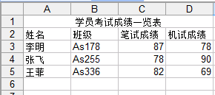
代码如下：（实际开发中应封装到业务层组件中，然后在控制层中调用。这里直接写在控制层组件，如Servlet的doGet/doPost方法或Struts框架的execute方法中）
[java] view plain copy
- //创建HSSFWorkbook对象(excel的文档对象)
- HSSFWorkbook wb = new HSSFWorkbook();
- //建立新的sheet对象（excel的表单）
- HSSFSheet sheet=wb.createSheet("成绩表");
- //在sheet里创建第一行，参数为行索引(excel的行)，可以是0～65535之间的任何一个
- HSSFRow row1=sheet.createRow(0);
- //创建单元格（excel的单元格，参数为列索引，可以是0～255之间的任何一个
- HSSFCell cell=row1.createCell(0);
- //设置单元格内容
- cell.setCellValue("学员考试成绩一览表");
- //合并单元格CellRangeAddress构造参数依次表示起始行，截至行，起始列， 截至列
- sheet.addMergedRegion(new CellRangeAddress(0,0,0,3));
- //在sheet里创建第二行
- HSSFRow row2=sheet.createRow(1);
- //创建单元格并设置单元格内容
- row2.createCell(0).setCellValue("姓名");
- row2.createCell(1).setCellValue("班级");
- row2.createCell(2).setCellValue("笔试成绩");
- row2.createCell(3).setCellValue("机试成绩");
- //在sheet里创建第三行
- HSSFRow row3=sheet.createRow(2);
- row3.createCell(0).setCellValue("李明");
- row3.createCell(1).setCellValue("As178");
- row3.createCell(2).setCellValue(87);
- row3.createCell(3).setCellValue(78);
- //.....省略部分代码

- //输出Excel文件
- OutputStream output=response.getOutputStream();
- response.reset();
- response.setHeader("Content-disposition", "attachment; filename=details.xls");
- response.setContentType("application/msexcel");
- wb.write(output);
- output.close();
- retrun null;
加下划线这部分代码是B/S模式中采用的输出方式，而不是输出到本地指定的磁盘目录。该代码表示将details.xls的Excel文件通过应答实体（response）输出给请求的客户端浏览器，客户端可保存或直接打开。

2.5 样式设置
在实际应用中导出的Excel文件往往需要阅读和打印的，这就需要对输出的Excel文档进行排版和样式的设置，主要操作有合并单元格、设置单元格样式、设置字体样式等。

2.5.1单元格合并
使用HSSFSheet的addMergedRegion()方法
[java] view plain copy
- public int addMergedRegion(CellRangeAddress region)
参数CellRangeAddress 表示合并的区域，构造方法如下：
[java] view plain copy
- CellRangeAddress(int firstRow, int lastRow, int firstCol, int lastCol)
构造参数依次表示起始行，截至行，起始列， 截至列。示例代码参照2.4部分

2.5.2设置单元格的行高、列宽
[java] view plain copy
- HSSFSheet sheet=wb.createSheet();

- sheet.setDefaultRowHeightInPoints(10);//设置缺省列高sheet.setDefaultColumnWidth(20);//设置缺省列宽

- //设置指定列的列宽，256 * 50这种写法是因为width参数单位是单个字符的256分之一

- sheet.setColumnWidth(cell.getColumnIndex(), 256 * 50);

2.5.2单元格样式
1、创建HSSFCellStyle
[java] view plain copy
- HSSFCellStyle cellStyle=wb.createCellStyle()
2、设置样式
[java] view plain copy
- // 设置单元格的横向和纵向对齐方式，具体参数就不列了，参考HSSFCellStyle

- cellStyle.setAlignment(HSSFCellStyle.ALIGN_JUSTIFY);

- cellStyle.setVerticalAlignment(HSSFCellStyle.VERTICAL_CENTER);

- /* 设置单元格的填充方式，以及前景颜色和背景颜色

- 三点注意：

- 1.如果需要前景颜色或背景颜色，一定要指定填充方式，两者顺序无所谓；

- 2.如果同时存在前景颜色和背景颜色，前景颜色的设置要写在前面；

- 3.前景颜色不是字体颜色。

- */

- //设置填充方式(填充图案)

- cellStyle.setFillPattern(HSSFCellStyle.DIAMONDS);

- //设置前景色

- cellStyle.setFillForegroundColor(HSSFColor.RED.index);

- //设置背景颜色

- cellStyle.setFillBackgroundColor(HSSFColor.LIGHT_YELLOW.index);

- // 设置单元格底部的边框及其样式和颜色

- // 这里仅设置了底边边框，左边框、右边框和顶边框同理可设

- cellStyle.setBorderBottom(HSSFCellStyle.BORDER_SLANTED_DASH_DOT);

- cellStyle.setBottomBorderColor(HSSFColor.DARK_RED.index);

- //设置日期型数据的显示样式

- cellStyle.setDataFormat(HSSFDataFormat.getBuiltinFormat("m/d/yy h:mm"));
3、将样式应用于单元格
[java] view plain copy
- cell.setCellStyle(cellStyle);

- //将样式应用到行，但有些样式只对单元格起作用

- row.setRowStyle(cellStyle);

2.5.2设置字体样式
1、创建HSSFFont对象（调用HSSFWorkbook 的createFont方法）
[java] view plain copy
- HSSFWorkbook wb=new HSSFWorkbook();

- HSSFFont fontStyle=wb.createFont();

- HSSFWorkbook wb=new HSSFWorkbook ();
2、设置字体各种样式
[java] view plain copy
- //设置字体样式

- fontStyle.setFontName("宋体");

- //设置字体高度

- fontStyle.setFontHeightInPoints((short)20);

- //设置字体颜色

- font.setColor(HSSFColor.BLUE.index);

- //设置粗体

- fontStyle.setBoldweight(HSSFFont.BOLDWEIGHT_BOLD);

- //设置斜体

- font.setItalic(true);

- //设置下划线

- font.setUnderline(HSSFFont.U_SINGLE);
3、将字体设置到单元格样式
[java] view plain copy
- //字体也是单元格格式的一部分，所以从属于HSSFCellStyle

- // 将字体对象赋值给单元格样式对象

- cellStyle.setFont(font);

- // 将单元格样式应用于单元格

- cell.setCellStyle(cellStyle);

2.6 导入Excel应用实例
实现将已存在的Excel文件中的数据导入到系统中的基本步骤同导出十分的类似，关键在于要了解要导入Excel文件的结构，比如数据有哪些列、读取数据起始位置（有效数据从第几行几列开始）等。在实际项目中由于这些数据（Excel文件）往往来自于日常办公人员或其他系统平台产生的业务数据，因此这些Excel文件的数据格式要有统一的要求，并提供访问接口（指访问途径），这样在所需数据的系统中就可通过提供这个访问接口调用方法，从而获得数据。解决方案采用Web Service是不错的选择。这里，我们就以导入2..4所产生的excel表为例，重点掌握如何编写导入Excel代码
[java] view plain copy
- public List<ScoreInfo> loadScoreInfo(String xlsPath) throws IOException{
- List temp = new ArrayList();
- FileInputStream fileIn = new FileInputStream(xlsPath);
- //根据指定的文件输入流导入Excel从而产生Workbook对象
- Workbook wb0 = new HSSFWorkbook(fileIn);
- //获取Excel文档中的第一个表单
- Sheet sht0 = wb0.getSheetAt(0);
- //对Sheet中的每一行进行迭代
- for (Row r : sht0) {
- //如果当前行的行号（从0开始）未达到2（第三行）则从新循环
- If(r.getRowNum()<1){
- continue;
- }
- //创建实体类
- ScoreInfo info=new ScoreInfo();
- //取出当前行第1个单元格数据，并封装在info实体stuName属性上
- info.setStuName(r.getCell(0).getStringCellValue());
- info.setClassName(r.getCell(1).getStringCellValue());
- info.setRscore(r.getCell(2).getNumericCellValue());
- info.setLscore(r.getCell(3).getNumericCellValue());
- temp.add(info);
- }
- fileIn.close();
- return temp;
- }
三、使用java Excel操作Excel文件
Java Excel是一开放源码项目，通过它Java开发人员可以读取Excel文件的内容、创建新的Excel文件、更新已经存在的Excel文件。jxl 由于其小巧 易用的特点, 逐渐已经取代了 POI-excel的地位, 成为了越来越多的java开发人员生成excel文件的首选。Java Excel的特征：
● 支持Excel 95-2000的所有版本
● 生成Excel 2000标准格式
● 支持字体、数字、日期格式化操作
● 支持对单元格加阴影和加色彩；
● 修改存在的工作表；
● 支持图像和图表
● 日志记录可以定制
● 更小更快更省内存
应该说以上功能已经能够大致满足我们的需要。最关键的是这套API是纯Java的，并不依赖Windows系统，即使运行在Linux下，它同样能够正确的处理Excel文件。另外需要说明的是，这套API对图形和图表的支持很有限，而且仅仅识别PNG格式。在线帮助文档http://jexcelapi.sourceforge.net/resources/javadocs/2_6_10/docs/index.html
在这里我们将通过一些实例，学习掌握读取、新建、更新，其中也包括常见格式的设置:字体、颜色、背景、合并单元格等操作，有这些其实已经基本足够应付大部分问题了。

3.1环境配置

3.1.1下载
下载地址 http://www.andykhan.com/jexcelapi/

3.1.2 加入jar包
将jxl.jar拷贝到项目的Lib下

3.2 使用Java Excel Api 导出 Excel文件
下面我们在看如何使用Java Excel实现导出Excel表格？
代码如下：（实际开发中应封装到业务层组件中，然后在控制层中调用。这里直接写在控制层组件，如Servlet的doGet/doPost方法或Struts框架的execute方法中）
[java] view plain copy
- //获得输出流，该输出流的输出介质是客户端浏览器

- OutputStream output=response.getOutputStream();

- response.reset();

- response.setHeader("Content-disposition","attachment; filename=temp.xls");

- response.setContentType("application/msexcel");

- //创建可写入的Excel工作薄，且内容将写入到输出流，并通过输出流输出给客户端浏览

- WritableWorkbook wk=Workbook.createWorkbook(output);

- ///创建可写入的Excel工作表

- WritableSheet sheet=wk.createSheet("成绩表", 0);

- //把单元格（column, row）到单元格（column1, row1）进行合并。

- //mergeCells(column, row, column1, row1);

- sheet.mergeCells(0,0, 4,0);//单元格合并方法

- //创建WritableFont 字体对象，参数依次表示黑体、字号12、粗体、非斜体、不带下划线、亮蓝色

- WritableFont titleFont=new WritableFont(WritableFont.createFont("黑体"),12,WritableFont.BOLD,false,UnderlineStyle.NO_UNDERLINE,Colour.LIGHT_BLUE);

- //创建WritableCellFormat对象，将该对象应用于单元格从而设置单元格的样式

- WritableCellFormat titleFormat=new WritableCellFormat();

- //设置字体格式

- titleFormat.setFont(titleFont);

- //设置文本水平居中对齐

- titleFormat.setAlignment(Alignment.CENTRE);

- //设置文本垂直居中对齐

- titleFormat.setVerticalAlignment(VerticalAlignment.CENTRE);

- //设置背景颜色

- titleFormat.setBackground(Colour.GRAY_25);

- //设置自动换行

- titleFormat.setWrap(true);

- //添加Label对象，参数依次表示在第一列，第一行，内容，使用的格式

- Label lab_00=new Label(0,0,"学员考试成绩一览表",titleFormat);

- //将定义好的Label对象添加到工作表上，这样工作表的第一列第一行的内容为‘学员考试成绩一览表’并应用了titleFormat定义的样式

- sheet.addCell(lab_00);

- WritableCellFormat cloumnTitleFormat=new WritableCellFormat();

- cloumnTitleFormat.setFont(new WritableFont(WritableFont.createFont("宋体"),10,WritableFont.BOLD,false));

- cloumnTitleFormat.setAlignment(Alignment.CENTRE);

- Label lab_01=new Label(0,1,"姓名",cloumnTitleFormat);

- Label lab_11=new Label(1,1,"班级",cloumnTitleFormat);

- Label lab_21=new Label(2,1,"笔试成绩",cloumnTitleFormat);

- Label lab_31=new Label(3,1,"上机成绩",cloumnTitleFormat);

- Label lab_41=new Label(4,1,"考试日期",cloumnTitleFormat);

- sheet.addCell(lab_01);

- sheet.addCell(lab_11);

- sheet.addCell(lab_21);

- sheet.addCell(lab_31);

- sheet.addCell(lab_41);

- sheet.addCell(new Label(0,2,"李明"));

- sheet.addCell(new Label(1,2,"As178"));

- //定义数字格式

- NumberFormat nf=new NumberFormat("0.00");

- WritableCellFormat wcf=new WritableCellFormat(nf);

- //类似于Label对象，区别Label表示文本数据，Number表示数值型数据

- Number numlab_22=new Number(2,2,78,wcf);

- sheet.addCell(numlab_22);

- sheet.addCell(newNumber(3,2,87,new WritableCellFormat(new NumberFormat("#.##") )));

- //定义日期格式

- DateFormat df=new DateFormat("yyyy-MM-dd hh:mm:ss");

- //创建WritableCellFormat对象

- WritableCellFormat datewcf=new WritableCellFormat(df);

- //类似于Label对象，区别Label表示文本数据，DateTime表示日期型数据

- DateTime dtLab_42=new DateTime(4,2,new Date(),datewcf);

- sheet.addCell(dtLab_42);

- //将定义的工作表输出到之前指定的介质中（这里是客户端浏览器）

- wk.write();

- //操作完成时，关闭对象，释放占用的内存空间

- wk.close();
- 加下划线这部分代码是B/S模式中采用的输出方式，而不是输出到本地指定的磁盘目录。该代码表示将temp.xls的Excel文件通过应答实体（response）输出给请求的客户端浏览器，下载到客户端本地（保存或直接打开）。若要直接输出到磁盘文件可采用下列代码替换加下划线这部分代码
- File file=new File("D://temp.xls");
- WritableWorkbook wwb = Workbook.createWorkbook(file);

3.3高级操作

3.3.1数据格式化
在Excel中不涉及复杂的数据类型，能够比较好的处理字串、数字和日期已经能够满足一般的应用即可。
数据的格式化涉及到的是字体、粗细、字号等元素，这些功能主要由 WritableFont和WritableCellFormat类来负责。例如：
① WritableFont font=new WritableFont(WritableFont.createFont("宋体"),12,WritableFont.NO_BOLD );
② WritableCellFormat format1=new WritableCellFormat(font);
③ Label label=new Label(0,0,”data 4 test”,format1);
其中
I.指定了字串格式：字体为宋体，字号16，加粗显示。WritableFont有非常丰富的构造子，供不同情况下使用，jExcelAPI的java-doc中有详细列表，这里不再列出。
II. 处代码使用了WritableCellFormat类，这个类非常重要，通过它可以指定单元格的各种属性，如上例代码所示。
III. 处使用了Label类的构造子，指定了显示的位置，文本内容，字串被赋予的格式。
与Label类似的Number、DateTime，区别Label表示文本数据；Number表示数值数据，可使NumberFormat格式化数据；用DateTime表示日期型数据，可应用DateFormat格式化数据。

3.3.2单元格操作
Excel中很重要的一部分是对单元格的操作，比如行高、列宽、单元格合并等，所幸jExcelAPI提供了这些支持。这些操作相对比较简单，下面只介绍一下相关的API。
1、 合并单元格
[java] view plain copy
- WritableSheet.mergeCells(int m,int n,int p,int q);

- //作用是从(m,n)到(p,q)的单元格全部合并，比如：

- WritableSheet sheet=book.createSheet(“第一页”,0);

- //合并第一列第一行到第六列第一行的所有单元格

- sheet.mergeCells(0,0,5,0);

- //合并既可以是横向的，也可以是纵向的。合并后的单元格不能再次进行合并，否则会触发异常。
2、 行高和列宽
[java] view plain copy
- writableSheet.setRowView(int i,int height);

- //作用是指定第i+1行的高度，比如：

- // 将第一行的高度设为200

- sheet.setRowView(0,200);

- WritableSheet.setColumnView(int i,int width);

- //作用是指定第i+1列的宽度，比如：

- //将第一列的宽度设为30

- sheet.setColumnView(0,30);

3.4 从Excel文件读取数据表
我们就以导入3.2所产生的excel表为例，掌握如何编写导入Excel代码(该代码封装在业务层方法)
[java] view plain copy
- public List<ScoreInfo> loadScoreInfo(String xlsPath) throws IOException, BiffException{

- //导入已存在的Excel文件，获得只读的工作薄对象
- FileInputStream fis=new FileInputStream(xlsPath);
- Workbook wk=Workbook.getWorkbook(fis);
- //获取第一张Sheet表
- Sheet sheet=wk.getSheet(0);
- //获取总行数
- int rowNum=sheet.getRows();
- //从数据行开始迭代每一行
- for(int i=2;i<rowNum;i++){
- ScoreInfo info=new ScoreInfo();
- //getCell(column,row)，表示取得指定列指定行的单元格（Cell）
- //getContents()获取单元格的内容，返回字符串数据。适用于字符型数据的单元格
- //使用实体类封装单元格数据
- info.setStuName(sheet.getCell(0, i).getContents());
- info.setClassName(sheet.getCell(1, i).getContents());
- //判断单元格的类型，单元格主要类型LABEL、NUMBER、DATE if(sheet.getCell(2,i).getType==CellType.NUMBER){

- //转化为数值型单元格
- NumberCell numCell=(NumberCell)sheet.getCell(2,i);
- //NumberCell的getValue()方法取得单元格的数值型数据
- info.setRscore(numCell.getValue());

- }
- if(sheet.getCell(3,i).getType==CellType.NUMBER){
- NumberCell numCell=(NumberCell)sheet.getCell(3,i);
- info.setRscore(numCell.getValue);
- }

- if(sheet.getCell(4,i).getType==CellType.DATE){
- DateCell dateCell=(DateCell)sheet.getCell(4,i);
- //DateCell的getDate()方法取得单元格的日期型数据
- info.setDate(dateCell.getDate());
- }
- }
- fis.close();
- wk.close();
- }

3.4 更新已存在的Excel文件
将3.2所产生的excel表（temp.xls）的第一条记录（excel文件的指第三行）的班级名称改为As179，代码如下：
[java] view plain copy
- File file=new File("d://temp.xls");
- //导入已存在的Excel文件，获得只读的工作薄对象
- Workbook wk=Workbook.getWorkbook(file);
- //根据只读的工作薄对象（wk）创建可写入的Excel工作薄对象
- WritableWorkbook wwb=Workbook.createWorkbook(file, wk);
- //读取第一张工作表
- WritableSheet sheet=wwb.getSheet(0);
- ///获得要编辑的单元格对象
- WritableCell cell=sheet.getWritableCell(1, 2);
- //判断单元格的类型, 做出相应的转化
- if(cell.getType()==CellType.LABEL){
- Label lable=(Label)cell;
- //修改单元格的内容
- lable.setString("As179");
- }
- wwb.write();
- wwb.close();
- wk.close();
对于更新已存在的Excel文件实际上就是获取已有工作薄对象（但是只读的），然后将获取的只读的工作薄对象转化为可写入的Excel工作薄对象（WritableWorkbook ），其他部分就是通过可写入WritableSheet 对象和可写入WritableCell 对象进行编辑。

利用POI将数据库表导出到Excel
2017年08月22日 22:46:01 JHON_07 阅读数 1826
Apache POI是Apache软件基金会的开放源码函式库，POI提供API给Java程序对Microsoft Office格式档案读和写的功能。它的主要结构包括：HSSF，XSSF等等。我们一般都是用于导出Excel，其他的相对少一点。
从数据库中导出到Excel的源码及步骤如下：
1、首先要有一张表和数据
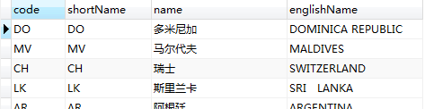
2、代码，利用JDBC连接数据库

import java.io.FileOutputStream;

import java.sql.DriverManager;

import java.sql.ResultSet;

import org.apache.poi.xssf.usermodel.XSSFCell;

import org.apache.poi.xssf.usermodel.XSSFRow;

import org.apache.poi.xssf.usermodel.XSSFSheet;

import org.apache.poi.xssf.usermodel.XSSFWorkbook;

import com.mysql.jdbc.Connection;

import com.mysql.jdbc.Statement;

public class ReadExcelFromDB {

public final static String outputFile="C:\\Users\\XueFei\\Desktop\\country.xlsx";

public final static String url="jdbc:mysql://192.168.3.235:3306/sop";

public final static String user="你的用户名";

public final static String password="你的密码";

public static void main(String[] args) {

try {

Class.forName("com.mysql.jdbc.Driver");

Connection conn=(Connection) DriverManager.getConnection(url, user, password);

Statement stat = (Statement) conn.createStatement();

ResultSet resultSet = stat.executeQuery("select * from t_bi_country;");

XSSFWorkbook workbook=new XSSFWorkbook();

XSSFSheet sheet=workbook.createSheet("countryDB");

XSSFRow row = sheet.createRow((short)0);

XSSFCell cell=null;

cell=row.createCell((short)0);

cell.setCellValue("code");

cell=row.createCell((short)1);

cell.setCellValue("shortname");

cell=row.createCell((short)2);

cell.setCellValue("name");

cell=row.createCell((short)3);

cell.setCellValue("englishname");

int i=1;

while(resultSet.next())

{

row=sheet.createRow(i);

cell=row.createCell(0);

cell.setCellValue(resultSet.getString("code"));

cell=row.createCell(1);

cell.setCellValue(resultSet.getString("shortName"));

cell=row.createCell(2);

cell.setCellValue(resultSet.getString("name"));

cell=row.createCell(3);

cell.setCellValue(resultSet.getString("englishName"));

i++;

}

FileOutputStream FOut = new FileOutputStream(outputFile);

workbook.write(FOut);

FOut.flush();

FOut.close();

} catch (Exception e) {

e.printStackTrace();

}

}

}

- 1
- 2
- 3
- 4
- 5
- 6
- 7
- 8
- 9
- 10
- 11
- 12
- 13
- 14
- 15
- 16
- 17
- 18
- 19
- 20
- 21
- 22
- 23
- 24
- 25
- 26
- 27
- 28
- 29
- 30
- 31
- 32
- 33
- 34
- 35
- 36
- 37
- 38
- 39
- 40
- 41
- 42
- 43
- 44
- 45
- 46
- 47
- 48
- 49
- 50
- 51
- 52
- 53
- 54
- 55
- 56
- 57
- 58
- 59
- 60
- 61
- 62
- 63
- 64
- 1
- 2
- 3
- 4
- 5
- 6
- 7
- 8
- 9
- 10
- 11
- 12
- 13
- 14
- 15
- 16
- 17
- 18
- 19
- 20
- 21
- 22
- 23
- 24
- 25
- 26
- 27
- 28
- 29
- 30
- 31
- 32
- 33
- 34
- 35
- 36
- 37
- 38
- 39
- 40
- 41
- 42
- 43
- 44
- 45
- 46
- 47
- 48
- 49
- 50
- 51
- 52
- 53
- 54
- 55
- 56
- 57
- 58
- 59
- 60
- 61
- 62
- 63
- 64
3、运行之后就得到了我们想要的Excel表了。
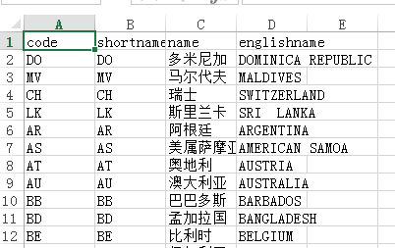

如何将jsp页面的table报表转换到excel报表导出
假设这就是你的jsp页面：
我们会添加一个“导出到excel”的超链接，它会把页面内容导出到excel文件中。那么这个页面会变成这个样子
在此，强调一下搜索时关键词的重要性，这样一下子可以定位到文章，否则处于盲人摸象，毫无目的尴尬境地。本篇就是通过export jsp to excel找到的。
原文地址： How to Export Web Page to Excel (in JSP)？
本篇教程我们会看到如何把JSP页面导出到Excel中，会在已有的JSP页面中增加导出excel的功能。
许多时候对于用户来说，可以在excel中看到页面内容是很方便的。公共的方案会被导出成包含一些报告、数字等信息的表格。通过导出数据导出到excel中，最终用户也可以使用excel来做各种的分析，这一点对于你的java基本程序来实现，是有困难的。
这是对应的jsp源码（导出excel功能还没有加）。一个包含简单数据表格的jsp页面。
<%@ page language="java" contentType="text/html; charset=ISO-8859-1"
pageEncoding="ISO-8859-1"%><!DOCTYPE html PUBLIC "-//W3C//DTD HTML 4.01 Transitional//EN" "http://www.w3.org/TR/html4/loose.dtd"><html><head><meta http-equiv="Content-Type" content="text/html; charset=ISO-8859-1"><title>Export to Excel - Demo</title></head><body>
<table align="center" border="2">
<thead>
<tr bgcolor="lightgreen">
<th>Sr. No.</th>
<th>Text Data</th>
<th>Number Data</th>
</tr>
</thead>
<tbody>
<%
for (int i = 0; i < 10; i++) {
%>
<tr bgcolor="lightblue">
<td align="center"><%=i%></td>
<td align="center">This is text data <%=i%></td>
<td align="center"><%=i * i%></td>
</tr>
<%
}
%>
</tbody>
</table></body></html>
我们会添加一个“导出到excel”的超链接，它会把页面内容导出到excel文件中。那么这个页面会变成上图。
下面是新版本的jsp源码。这个版本增加了“导出到excel”超链接，而且增加了相应的功能：
<%@ page language="java" contentType="text/html; charset=ISO-8859-1"
pageEncoding="ISO-8859-1"%><!DOCTYPE html PUBLIC "-//W3C//DTD HTML 4.01 Transitional//EN" "http://www.w3.org/TR/html4/loose.dtd"><html><head><meta http-equiv="Content-Type" content="text/html; charset=ISO-8859-1"><title>Export to Excel - Demo</title></head><body>
<%
String exportToExcel = request.getParameter("exportToExcel");
if (exportToExcel != null
&& exportToExcel.toString().equalsIgnoreCase("YES")) {
response.setContentType("application/vnd.ms-excel");
response.setHeader("Content-Disposition", "inline; filename="
+ "excel.xls");

}
%>
<table align="left" border="2">
<thead>
<tr bgcolor="lightgreen">
<th>Sr. No.</th>
<th>Text Data</th>
<th>Number Data</th>
</tr>
</thead>
<tbody>
<%
for (int i = 0; i < 10; i++) {
%>
<tr bgcolor="lightblue">
<td align="center"><%=i + 1%></td>
<td align="center">This is text data <%=i%></td>
<td align="center"><%=i * i%></td>
</tr>
<%
}
%>
</tbody>
</table>
<br><br><br><br><br><br><br><br><br><br><br><br><br><br><br>

<%
if (exportToExcel == null) {
%>
<a href="excel.jsp?exportToExcel=YES">Export to Excel</a>
<%
}
%></body></html>

导出网页到excel代码解释：
1) 在这个版本的jsp页面中，当你点击“导出到excel”超链接的时候，请求会发送到相同的页面（excel.jsp），但是伴随url参数是 exportToExcel=YES.
<a href="excel.jsp?exportToExcel=YES">Export to Excel</a>
2) JSP页面一开始会检查参数的正确性。如果这个参数值是YES的话，我们就会看到响应报文中的内容类型，它标识了excel的文件名，并且会在用户的电脑上打开。
String exportToExcel = request.getParameter("exportToExcel");if (exportToExcel != null
&& exportToExcel.toString().equalsIgnoreCase("YES")) {
response.setContentType("application/vnd.ms-excel");
response.setHeader("Content-Disposition", "inline; filename="
+ "excel.xls");

}
3) 当你点击“导出到excel”超链接的时候，所有页面的内容会被导出excel中。但是，我们可能不想让“导出到excel”的超链接出现在excel中。为了阻止它的出现，我们增加了一个判断条件，判断exportToExcel参数是否出现。如果出现，就意味着内容会被导出到excel中，而且不包括超链接。反之，就意味着我们只是想浏览器显示网页，那么超链接会出现在页面上。
<%
if (exportToExcel == null) {%><a href="excel.jsp?exportToExcel=YES">Export to Excel</a><%
}%>

导出页面到excel的显示
但你点击超链接，会弹出一个对话框，问你是否打开或保存文件。点击打开，你会看到下面的内容：
正如你所看得，导出的文件也会保存你在页面上的格式设置。
在下一篇教程中，我们会看到如何导出页面到word文件中
- How to Export Web Page to Word (in JSP)
你可以下载本次教程中代码解释部分的eclipse工程文件。
JavaExcelExport.zip (5KB)
[完]
=============================================

注意：
如果没有设置：response.setHeader("Content-Disposition", "attachment; filename=" + filename+".xls");
则默认为当前页面.xls。
比如testexcel.jsp--->则生成testexcel.xls表格

把jsp页面上的列表导出到Excel，并加打印功能
博客分类：
- J2EE
ExcelJSPWorkflowJavaScriptHTML
Java代码
- //将jsp页面上的列表导出到Excel
- //首先来看第一个jsp，也就是要导出Excel的那个jsp
- <%@ page language="java" contentType="text/html; import="java.util.*" charset=UTF-8" pageEncoding="UTF-8"%>

- <%
- String basePath = request.getContextPath();
- %>

- <html>
- <head>
- <meta http-equiv="Content-Type" content="text/html; charset=UTF-8" />
- <SCRIPT language="javascript">
- function showView(button){
- }

- function sendUrgency(workitemId) {
- }
- function init() {
- }
- function exportExcel() {//导出Excel的js
- var win = window.open(window.location.href + "&export=true");
- window.setTimeout(function() {
- },1000);
- }
- </SCRIPT>
- <title>人员信息</title>
- </head>
- <body onload="init();">
- // 下面是一个打印按纽，就可以将本页面的列表打印出来 -->
- <input type="button" onclick="window.print()" value="打印"/>
- // 下面这个按纽就是将本页面的列表导出到一个Excel上面去 -->
- <input type="button" onclick="exportExcel();" value="导出到Excel"/>
- <TABLE id=tblSort width="100%" border="1" cellpadding="3" cellspacing="0" borderColor="#cccccc" borderColorDark="white" align=center>
- <tr bgcolor="#c6c6c6" class="popupmenu_option" align="center">
- <th width="13%" align="center" valign="middle">
- <span>姓名 </span>
- </th>
- <th width="10%" align="center">
- <span>年龄 </span>
- </th>
- <th width="10%" align="center" style="cursor: pointer">
- <span>地址 </span>
- </th>
- <th width="12%" align="center" style="cursor: pointer">
- <span>电话 </span>
- </th>
- <th width="12%" align="center" style="cursor: pointer">
- <span>出生日期/span>
- </th>
- <th width="12%" align="center" valign="middle">
- <span>所在部门 </span>
- </th>
- </tr>
- <tbody>
- // 这里面就是一些数据啦 这里也就不再写出来啦 -->
- </tbody>
- </table>
- </body>
- </html>

- //通过上面页面的exportExcel()方法我们又要转到进入这个页面的action
- //在action里面加上下面的代码足可
- if (null != export && "true".equals(export)) {
- return new ActionForward("/workflow/exportshowWorkFlowComment.jsp");
- } else {
- return mapping.findForward("success");
- }

- //可以看到如果export传过来的值是true的话我们就去真正导出的那个页面exportComment.jsp
- //其实要导出的jsp和上面的jsp几乎是一摸一样，只不过有少许地方做了改变
- //下面的一行代码加入了contentType="application/vnd.ms-excel; charset=UTF-8"，这就是导出Excel的关键所在，当然换一下后缀名的话也可以导出到word等
- <%@ page language="java" contentType="application/vnd.ms-excel; charset=UTF-8" import="java.util.*" pageEncoding="UTF-8"%>

- <%
- String basePath = request.getContextPath();
- //这里下面加入了两行代码，还包括要导出的Excel的名字
- String mayUrgent = "1";
- response.setHeader("Content-Disposition","attachment;filename=userInfo.xls");
- %>

- <html>
- <head>
- <meta http-equiv="Content-Type" content="text/html; charset=UTF-8" />
- <SCRIPT language="javascript">
- function showView(button){
- }

- function sendUrgency(workitemId) {
- }
- function init() {
- }

- </SCRIPT>
- <title>人员信息</title>
- </head>
- <body onload="init();">
- <TABLE id=tblSort width="100%" border="1" cellpadding="3" cellspacing="0" borderColor="#cccccc" borderColorDark="white" align=center>
- <tr bgcolor="#c6c6c6" class="popupmenu_option" align="center">
- <th width="13%" align="center" valign="middle">
- <span>姓名 </span>
- </th>
- <th width="10%" align="center">
- <span>年龄 </span>
- </th>
- <th width="10%" align="center" style="cursor: pointer">
- <span>地址 </span>
- </th>
- <th width="12%" align="center" style="cursor: pointer">
- <span>电话 </span>
- </th>
- <th width="12%" align="center" style="cursor: pointer">
- <span>出生日期/span>
- </th>
- <th width="12%" align="center" valign="middle">
- <span>所在部门 </span>
- </th>
- </tr>
- <tbody>
- <!-- 这里面就是一些数据啦 这里也就不再写出来啦 -->
- </tbody>
- </table>
- </body>
- </html>

- //好了 这样一个把jsp页面的列表导出到Excel的功能就差不多已经实现了

JSP页面统计模板（打印，导出为Excel，查询统计）
博客分类：
- JSP

每次做统计都要写新的JSP页面，有些调样式，有些要求打印，有些要求导出到Excel里面，有的还要查询，这篇弄个全的，以后要用了直接粘过来。

1、页面结构：
Html代码
- <body style="overflow:auto" onload="addSelected('${month}');">
- <div id="print">
- <input class="bginput but_1" onclick="printTures();" type="button" value="打印" />
- <input id="idPrint3" class="but_1" type="button" value="打印预览" onclick="printpage();" />
- <input id="excelBtn" class="but_1" type="button" value="导出为Excel" onclick="toExcel();" />
- </div>
- <div id="queryItem">
- 月份：
- <select id="month">
- <option value="13">全部</option>
- <option value="1">1</option>
- <option value="2">2</option>
- <option value="3">3</option>
- <option value="4">4</option>
- <option value="5">5</option>
- <option value="6">6</option>
- <option value="7">7</option>
- <option value="8">8</option>
- <option value="9">9</option>
- <option value="10">10</option>
- <option value="11">11</option>
- <option value="12">12</option>
- </select>
- <input type="button" value="查询" onclick="queryOutCome();" />
- </div>
- <div id="page" style="overflow:auto;">
- <h2 id="queryTitle">${year }年<c:if test="${month==13}">全部</c:if><c:if test="${month!=13 }">${month }</c:if>月份数据统计</h2>
- <table cellspacing="0" cellpadding="0" border="0" width="95%" align="center" id="queryTable" >
- <tr id="firstTr">
- <td>日期</td>
- <td>序号</td>
- <td>物品名称</td>
- <td>数量</td>
- <td>单价</td>
- <td>费用</td>
- <td>备注</td>
- </tr>
- <!-- 合计 -->
- <c:set var="field4" value="${0 }"></c:set>

- <c:forEach items="${t4List }" var="t4" varStatus="order">
- <tr>
- <td><fmt:formatDate value="${t4.field3 }" type="date" pattern="M月dd日" ></fmt:formatDate></td><!-- 日期 -->
- <td>${order.index+1 }</td><!-- 序号 -->
- <td>${t4.field2}</td><!-- 物品名称 -->
- <td>${t4.field6}</td><!-- 数量 -->
- <td>${t4.field7}</td><!-- 单价 -->
- <td>${t4.field4}</td><!-- 费用 -->
- <c:set var="field4" value="${field4+t4.field4}"></c:set><!-- 费用合计 -->
- <td>${t4.field8}</td><!-- 备注 -->
- </tr>
- </c:forEach>

- <tr>
- <td colspan="5">合计</td>
- <td><fmt:formatNumber value="${field4 }" pattern="#.##" maxFractionDigits="2" minFractionDigits="2"></fmt:formatNumber></td>
- <td>&nbsp;</td>
- </tr>
- </table>
- </div>
- </body>

2、CSS：
Html代码
- <style type="text/css">
- * { padding:0; margin:0; }
- body { font-family: "宋体"; color:#333; font-size:12px; line-height:20px; }
- table { border-collapse:collapse; border-spacing:0px; border:none; margin-top:15px; }
- table td{ border:1px solid #ccc; text-align:center}
- #print{ text-align:right;}
- .but_1 { width:102px; height:28px; line-height:28px; margin-bottom: 3px; border:0px; background:#006e57; color: #fff; cursor:pointer; font-size:14px; }
- table caption{ font-size:16px; margin:3px 0px 20px 0px;}
- #queryItem{ border-collapse:collapse; border-spacing:0px; border:none; margin-top:15px; margin-left:55px;}
- h2{ text-align:center; font-size:16px;}
- .memo{text-align:left;}
- </style>

3、引入的JS和JSTL库：
Html代码
- <script type="text/javascript" src="js/jquery-1.4.2.js"></script>
- <script type="text/javascript" src="js/print_utils2.js"></script>

- <%@taglib prefix="c" uri="http://java.sun.com/jsp/jstl/core" %>
- <%@taglib prefix="fmt" uri="http://java.sun.com/jsp/jstl/fmt" %>
4、各个小功能实现：

4.1 查询：
Js代码
- //点击查询按钮时触发该事件：根据月份查询每月的数据
- function queryOutCome(){
- var month = document.getElementById("month").value;//月份
- var src="inOrOut!queryOutCome.action?month="+month+"&time="+new Date().getTime();
- window.location=src;
- }

- //页面加载完成时触发该方法：根据返回来的月份填充select中的值
- function addSelected(month){
- jsSelectItemByValue(document.getElementById("month"),month);
- }

- //填充选中值
- function jsSelectItemByValue(objSelect,objItemText){
- for(var i=0;i<objSelect.options.length;i++) {
- if(objSelect.options[i].value == objItemText) {
- objSelect.options[i].selected = true;
- break;
- }
- }
- }
4.2 打印和打印预览：
Js代码
- /**断行换页**/
- function fenye(){
- var trH = $("#queryTable tr:eq(2)").height();
- var count = Math.floor(500/trH)+1;
- if(trH>21){count= count+3;}
- //alert(trH+"\n"+count);
- $("#queryTable tr").each(function(i){
- if(i>0)
- if(i%count==0){
- $(this).attr("style","page-break-before:always");}
- });
- }

- function printpage(){
- //使用的smsx.cab查件进行的打印，所以需要添加这个object
- $("body").append('<OBJECT id="factory" codeBase="redist/smsx.cab#Version=6,3,434,26" height="0" width="0" classid="clsid:1663ed61-23eb-11d2-b92f-008048fdd814" viewastext></OBJECT>');
- var printdiv = document.getElementById("page");
- printdiv.style.overflow="";
- // fenye();
- previews();
- printdiv.style.overflow="auto";
- $("#factory").remove();
- }

- /**打印*/
- function printTures() {
- $("body").append('<OBJECT id="factory" codeBase="redist/smsx.cab#Version=6,3,434,26" height="0" width="0" classid="clsid:1663ed61-23eb-11d2-b92f-008048fdd814" viewastext></OBJECT>');
- var printdiv = document.getElementById("page");
- printdiv.style.overflow="";
- printBase();
- document.getElementById("print").style.display = "none";// 隐藏按钮
- if(document.getElementById("queryItem")){//隐藏月份
- document.getElementById("queryItem").style.display = "none";
- var title = document.getElementById("queryTitle").innerText;
- document.getElementById("queryTitle").style.display = "none";//否则第一页会出现两个标题
- title = "&b"+title+"&b";
- factory.printing.header = title ;
- factory.printing.footer = "&b第&p页/共&P页&b";//显示页码
- fenye();
- }
- factory.printing.Print(false);
- document.getElementById("print").style.display = "block";// 显示按钮
- if(document.getElementById("queryItem")){
- document.getElementById("queryItem").style.display = "block";
- document.getElementById("queryTitle").style.display = "block";
- }
- $("#factory").remove();
- }
- /**预览*/
- function previews(){
- printBase();
- document.getElementById("print").style.display = "none";// 隐藏按钮
- if(document.getElementById("queryItem")){//隐藏月份
- document.getElementById("queryItem").style.display = "none";
- var title = document.getElementById("queryTitle").innerText;
- document.getElementById("queryTitle").style.display = "none";//否则第一页会出现两个标题
- // factory.printing.header = "居左显示&b居中显示&b居右显示页码，第&p页/共&P页" ;
- title = "&b"+title+"&b";
- factory.printing.header = title ;
- factory.printing.footer = "&b第&p页/共&P页&b"
- fenye();
- }
- factory.printing.Preview();
- document.getElementById("print").style.display = "block";// 显示按钮
- if(document.getElementById("queryItem")){
- document.getElementById("queryItem").style.display = "block";
- document.getElementById("queryTitle").style.display = "block";
- }
- $("#factory").remove();
- }
4.3导出到Excel中：
Js代码
- /**
- * 点击导出为Excel按钮时将当前表中的数据导出到Excel中
- */
- function toExcel(){
- try {
- var oXL = new ActiveXObject("Excel.Application");
- }catch(e) {
- alert( "要将该表导出到Excel，您必须安装Excel电子表格软件，同时浏览器须使用“ActiveX 控件”，您的浏览器须允许执行控件。");
- return "";
- }
- var oWB = oXL.Workbooks.Add(); //新增工作簿
- var oSheet = oWB.ActiveSheet; //创建工作表
- var sel=document.body.createTextRange();
- sel.moveToElementText(document.getElementById("page"));//dataTable为table的id
- sel.select();
- sel.execCommand("Copy");
- oSheet.Paste();
- //格式处理
- var cellValue = oSheet.Cells(1,1).Value;//获取标题
- var row = document.getElementById("firstTr").childNodes.length;//获取tr的个数用来合并标题
- oSheet.Range(oSheet.Cells(1,1),oSheet.Cells(2,row)).mergecells=true;//合并两行
- oSheet.Cells(1,1).Value=cellValue;//赋值
- oSheet.Cells(1,1).HorizontalAlignment = 3;//水平对齐方式枚举* (1-常规，2-靠左，3-居中，4-靠右，5-填充 6-两端对齐，7-跨列居中，8-分散对齐)
- oSheet.Cells(1,1).VerticalAlignment = 2;//垂直对齐方式枚举*(1-靠上，2-居中，3-靠下，4-两端对齐，5-分散对齐)

- oXL.Visible = true; //设置excel为可见
- oXL.UserControl = true; //很重要,不能省略,不然会出问题 意思是excel交由用户控制
- oSheet = null;
- oWB = null;
- oXL = null;
- }
4.4 有时候还需要将阿拉伯数字的钱转换成大写的：
Js代码
- function changeNumMoneyToChinese(money) {
- var cnNums = new Array("零", "壹", "贰", "叁", "肆", "伍", "陆", "柒", "捌", "玖"); //汉字的数字
- var cnIntRadice = new Array("", "拾", "佰", "仟"); //基本单位
- var cnIntUnits = new Array("", "万", "亿", "兆"); //对应整数部分扩展单位
- var cnDecUnits = new Array("角", "分", "毫", "厘"); //对应小数部分单位
- var cnInteger = "整"; //整数金额时后面跟的字符
- var cnIntLast = "元"; //整型完以后的单位
- var maxNum = 999999999999999.9999; //最大处理的数字
- var IntegerNum; //金额整数部分
- var DecimalNum; //金额小数部分
- var ChineseStr = ""; //输出的中文金额字符串
- var parts; //分离金额后用的数组，预定义
- if (money == "") {
- return "";
- }
- money = parseFloat(money);
- if (money >= maxNum) {
- alert('超出最大处理数字');
- return "";
- }
- if (money == 0) {
- ChineseStr = cnNums[0] + cnIntLast + cnInteger;
- return ChineseStr;
- }
- money = money.toString(); //转换为字符串
- if (money.indexOf(".") == -1) {
- IntegerNum = money;
- DecimalNum = '';
- } else {
- parts = money.split(".");
- IntegerNum = parts[0];
- DecimalNum = parts[1].substr(0, 4);
- }
- if (parseInt(IntegerNum, 10) > 0) { //获取整型部分转换
- var zeroCount = 0;
- var IntLen = IntegerNum.length;
- for (var i = 0; i < IntLen; i++) {
- var n = IntegerNum.substr(i, 1);
- var p = IntLen - i - 1;
- var q = p / 4;
- var m = p % 4;
- if (n == "0") {
- zeroCount++;
- } else {
- if (zeroCount > 0) {
- ChineseStr += cnNums[0];
- }
- zeroCount = 0; //归零
- ChineseStr += cnNums[parseInt(n)] + cnIntRadice[m];
- }
- if (m == 0 && zeroCount < 4) {
- ChineseStr += cnIntUnits[q];
- }
- }
- ChineseStr += cnIntLast;
- //整型部分处理完毕
- }
- if (DecimalNum != '') { //小数部分
- var decLen = DecimalNum.length;
- for (var i = 0; i < decLen; i++) {
- var n = DecimalNum.substr(i, 1);
- if (n != '0') {
- ChineseStr += cnNums[Number(n)] + cnDecUnits[i];
- }
- }
- }
- if (ChineseStr == '') {
- ChineseStr += cnNums[0] + cnIntLast + cnInteger;
- } else if (DecimalNum == '') {
- ChineseStr += cnInteger;
- }
- return ChineseStr;
- }

如何将jsp页面的table报表转换到excel报表导出

心情谷
2014-03-19
关注
假设这就是你的jsp页面：
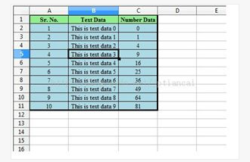

我们会添加一个“导出到excel”的超链接，它会把页面内容导出到excel文件中。那么这个页面会变成这个样子：
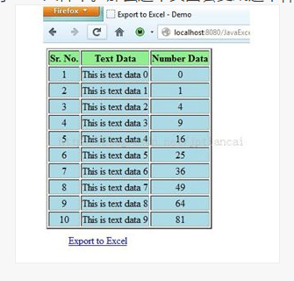

在此，强调一下搜索时关键词的重要性，这样一下子可以定位到文章，否则处于盲人摸象，毫无目的尴尬境地。本篇就是通过export jsp to excel找到的。
原文地址： How to Export Web Page to Excel (in JSP)？
本篇教程我们会看到如何把JSP页面导出到Excel中，会在已有的JSP页面中增加导出excel的功能。
许多时候对于用户来说，可以在excel中看到页面内容是很方便的。公共的方案会被导出成包含一些报告、数字等信息的表格。通过导出数据导出到excel中，最终用户也可以使用excel来做各种的分析，这一点对于你的java基本程序来实现，是有困难的。
这是对应的jsp源码（导出excel功能还没有加）。一个包含简单数据表格的jsp页面。
<%@ page language="java" contentType="text/html; charset=ISO-8859-1" pageEncoding="ISO-8859-1"%><!DOCTYPE html PUBLIC "-//W3C//DTD HTML 4.01 Transitional//EN" "http://www.w3.org/TR/html4/loose.dtd"><html><head><meta http-equiv="Content-Type" content="text/html; charset=ISO-8859-1"><title>Export to Excel - Demo</title></head><body> <table align="center" border="2"> <thead> <tr bgcolor="lightgreen"> <th>Sr. No.</th> <th>Text Data</th> <th>Number Data</th> </tr> </thead> <tbody> <% for (int i = 0; i < 10; i++) { %> <tr bgcolor="lightblue"> <td align="center"><%=i%></td> <td align="center">This is text data <%=i%></td> <td align="center"><%=i * i%></td> </tr> <% } %> </tbody> </table></body></html>
我们会添加一个“导出到excel”的超链接，它会把页面内容导出到excel文件中。那么这个页面会变成上图。

下面是新版本的jsp源码。这个版本增加了“导出到excel”超链接，而且增加了相应的功能：
<%@ page language="java" contentType="text/html; charset=ISO-8859-1" pageEncoding="ISO-8859-1"%><!DOCTYPE html PUBLIC "-//W3C//DTD HTML 4.01 Transitional//EN" "http://www.w3.org/TR/html4/loose.dtd"><html><head><meta http-equiv="Content-Type" content="text/html; charset=ISO-8859-1"><title>Export to Excel - Demo</title></head><body> <% String exportToExcel = request.getParameter("exportToExcel"); if (exportToExcel != null && exportToExcel.toString().equalsIgnoreCase("YES")) { response.setContentType("application/vnd.ms-excel"); response.setHeader("Content-Disposition", "inline; filename=" + "excel.xls"); } %> <table align="left" border="2"> <thead> <tr bgcolor="lightgreen"> <th>Sr. No.</th> <th>Text Data</th> <th>Number Data</th> </tr> </thead> <tbody> <% for (int i = 0; i < 10; i++) { %> <tr bgcolor="lightblue"> <td align="center"><%=i + 1%></td> <td align="center">This is text data <%=i%></td> <td align="center"><%=i * i%></td> </tr> <% } %> </tbody> </table> <br><br><br><br><br><br><br><br><br><br><br><br><br><br><br> <% if (exportToExcel == null) { %> <a href="excel.jsp?exportToExcel=YES">Export to Excel</a> <% } %></body></html>

导出网页到excel代码解释：
1) 在这个版本的jsp页面中，当你点击“导出到excel”超链接的时候，请求会发送到相同的页面（excel.jsp），但是伴随url参数是 exportToExcel=YES.

<a href="excel.jsp?exportToExcel=YES">Export to Excel</a>

2) JSP页面一开始会检查参数的正确性。如果这个参数值是YES的话，我们就会看到响应报文中的内容类型，它标识了excel的文件名，并且会在用户的电脑上打开。

String exportToExcel = request.getParameter("exportToExcel");if (exportToExcel != null && exportToExcel.toString().equalsIgnoreCase("YES")) { response.setContentType("application/vnd.ms-excel"); response.setHeader("Content-Disposition", "inline; filename=" + "excel.xls"); }
3) 当你点击“导出到excel”超链接的时候，所有页面的内容会被导出excel中。但是，我们可能不想让“导出到excel”的超链接出现在excel中。为了阻止它的出现，我们增加了一个判断条件，判断exportToExcel参数是否出现。如果出现，就意味着内容会被导出到excel中，而且不包括超链接。反之，就意味着我们只是想浏览器显示网页，那么超链接会出现在页面上。

<% if (exportToExcel == null) {%><a href="excel.jsp?exportToExcel=YES">Export to Excel</a><% }%>

导出页面到excel的显示
但你点击超链接，会弹出一个对话框，问你是否打开或保存文件。点击打开，你会看到下面的内容：
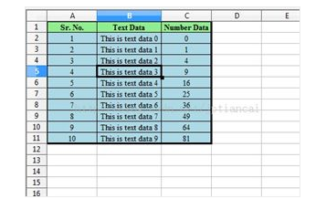

正如你所看得，导出的文件也会保存你在页面上的格式设置。

在下一篇教程中，我们会看到如何导出页面到word文件中

- How to Export Web Page to Word (in JSP)
你可以下载本次教程中代码解释部分的eclipse工程文件。
原

JSP在Servlet中实现，将数据导出到Excel
2018年11月06日 22:01:54 进击的代码君 阅读数 1833
注意：本节内容需要下载相应的POI组件
下载地址：
http://poi.apache.org/download.html
使用的jar包为：第一个和第三个。将它们复制进lib包下
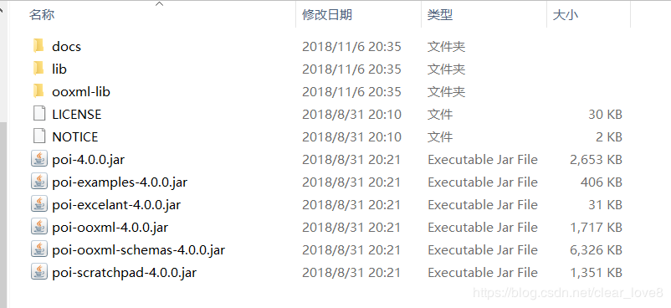
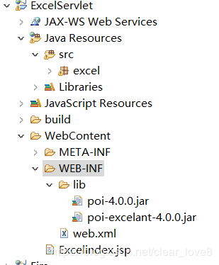
- 本实例使用的是开源的POI组件，该组件中包含实现对Excel文件的创建和写入操作的类。使用POI组件操作Excel文件的关键步骤如下：
（1）创建Excel的工作表。POI组件的HSSFWorkbook类提供了创建工作表的方法，其语法格式如下：

public HSSFSheet createSheet(String sheetname) // 参数sheetname表示工作表的名称

- 1
- 2
- 3
（2）创建表格的行。在保存之前需要新创建行对象，这个对象由工作表对象创建。其语法格式如下：
public HSSFRow createRow(int rownum) // 参数rownum表示工作表中行对象的行号
- 1
（3）创建表格的单元格。Excel表格中的数据由多个单元格组成，在POI组件中，这些单元格对象由HSSFRow类的createRow()方法创建。其语法格式如下：
public HSSFCell createCell(int columnIndex)// 参数columnIndex表示单元格对象的列编号
- 1
（4）写入单元格内容。单元格对象定义了写入各种类型数据的方法，其中最常用的就是String类型的字符串数据。本实例使用最多的也是这个方法。其语法格式如下：
public void setCellValue(String value)//参数value表示保存在Excel单元格中的数据
- 1
- （1）新建Excelindex.jsp页面，代码如下：
<%@ page language="java" contentType="text/html; charset=UTF-8" pageEncoding="UTF-8"%>
<!DOCTYPE html PUBLIC "-//W3C//DTD HTML 4.01 Transitional//EN" "http://www.w3.org/TR/html4/loose.dtd">
<html>
<head>
<meta http-equiv="Content-Type" content="text/html; charset=UTF-8">
<title>信息输入</title>
</head>
<body bgcolor="green">
<form action="Excelservlet" method="post">
<table align="center">
<tr>
<td align="center" colspan="2"><h3>用户登记输入页面</h3></td>
</tr>
<tr>
<td align="right"><strong>姓名：</strong></td>
<td align="center"><input type="text" name="name"></td>
</tr>
<tr>
<td align="right"><strong>年龄：</strong></td>
<td align="center"><input type="text" name="age"></td>
</tr>
<tr>
<td align="right"><strong>性别：</strong></td>
<td align="center"><input type="text" name="sex"></td>
</tr>
<tr>
<td align="right"><strong>Email：</strong></td>
<td align="center"><input type="text" name="email"></td>
</tr>
<tr>
<td align="center" colspan="2"><input type="submit" value="提交到Excel"></td>
</tr>
</table>
</form>
</body>
</html>
- 1
- 2
- 3
- 4
- 5
- 6
- 7
- 8
- 9
- 10
- 11
- 12
- 13
- 14
- 15
- 16
- 17
- 18
- 19
- 20
- 21
- 22
- 23
- 24
- 25
- 26
- 27
- 28
- 29
- 30
- 31
- 32
- 33
- 34
- 35
- 36
（2）新建名为Excelservlet的Servlet类，在该类的doPost()方法中获得用户注册信息，然后使用POI组件中的类将用户注册信息导出到Excel文件中，关键代码如下：
package excel;

import java.io.FileOutputStream;
import java.io.IOException;
import javax.servlet.ServletException;
import javax.servlet.ServletOutputStream;
import javax.servlet.annotation.WebServlet;
import javax.servlet.http.HttpServlet;
import javax.servlet.http.HttpServletRequest;
import javax.servlet.http.HttpServletResponse;

import org.apache.poi.hssf.usermodel.HSSFCell;
import org.apache.poi.hssf.usermodel.HSSFCellStyle;
import org.apache.poi.hssf.usermodel.HSSFRow;
import org.apache.poi.hssf.usermodel.HSSFSheet;
import org.apache.poi.hssf.usermodel.HSSFWorkbook;

@WebServlet("/Excelservlet")
public class Excelservlet extends HttpServlet {
private static final long serialVersionUID = 1L;

public Excelservlet() {
super();
}

protected void doGet(HttpServletRequest request, HttpServletResponse response)
throws ServletException, IOException {
request.setCharacterEncoding("UTF-8");
response.setContentType("application/vnd.ms-excel");//响应正文的MIME类型，表示Excel

//String filePath="d:\\demo.xls";//设置文件路径

String name = request.getParameter("name");

String age = request.getParameter("age");

String sex = request.getParameter("sex");

String email = request.getParameter("email");

ServletOutputStream out = response.getOutputStream();//响应输出流对象
// FileOutputStream out = new FileOutputStream(filePath);//创建FileoutputStream对象
// wb.write(out); //将文件保存在对应的文件中
HSSFWorkbook wb = new HSSFWorkbook(); //创建Excel表格

HSSFSheet sheet = wb.createSheet("用户注册信息");//创建工作簿

sheet.setColumnWidth(100, 10000); //设置列宽

HSSFRow titleRow = sheet.createRow(0); //创建Excel中的标题行

HSSFCell titleCell1 =titleRow .createCell(0); //在行中创建第1个单元格

titleCell1.setCellValue("姓名"); //设置第1个单元格的值

HSSFCell titleCell2= titleRow.createCell(1); //在行中创建第2个单元格

titleCell2.setCellValue("年龄"); //设置第2个单元格的值

HSSFCell titleCell3 =titleRow .createCell(2); //在行中创建第3个单元格

titleCell3.setCellValue("性别"); //设置第3个单元格的值

HSSFCell titleCell4= titleRow.createCell(3); //在行中创建第4个单元格

titleCell4.setCellValue("Email"); //设置第4个单元格的值

HSSFRow valueRow = sheet.createRow(1); //创建第2行

HSSFCell nameCell = valueRow.createCell(0); //在第2行中创建单元格

nameCell.setCellValue(name);

HSSFCell pwdCell = valueRow.createCell(1);

pwdCell.setCellValue(age);

HSSFCell sexCell = valueRow.createCell(2);

sexCell.setCellValue(sex);

HSSFCell ageCell = valueRow.createCell(3);

ageCell.setCellValue(email);

HSSFCellStyle cellStyle = wb.createCellStyle();

wb.write(out); //将响应流输入到Excel表格中
response.addHeader("Content-Disposition", "attachment;filename=demo.xls");//文件临时保存在demo.xls中
out.flush();

out.close();

}

protected void doPost(HttpServletRequest request, HttpServletResponse response)
throws ServletException, IOException {
doGet(request, response);
}

}

- 1
- 2
- 3
- 4
- 5
- 6
- 7
- 8
- 9
- 10
- 11
- 12
- 13
- 14
- 15
- 16
- 17
- 18
- 19
- 20
- 21
- 22
- 23
- 24
- 25
- 26
- 27
- 28
- 29
- 30
- 31
- 32
- 33
- 34
- 35
- 36
- 37
- 38
- 39
- 40
- 41
- 42
- 43
- 44
- 45
- 46
- 47
- 48
- 49
- 50
- 51
- 52
- 53
- 54
- 55
- 56
- 57
- 58
- 59
- 60
- 61
- 62
- 63
- 64
- 65
- 66
- 67
- 68
- 69
- 70
- 71
- 72
- 73
- 74
- 75
- 76
- 77
- 78
- 79
- 80
- 81
- 82
- 83
- 84
- 85
- 86
- 87
- 88
- 89
- 90
- 91
- 92
- 93
- 94
- 95
- 96
- 97
- 98
- 99
- 100
- 101
- 102
- 103
（3）在web.xml中配置
<servlet>
<servlet-name>Excelservlet</servlet-name>
<servlet-class>excel.Excelservlet</servlet-class>
</servlet>
<servlet-mapping>
<servlet-name>Excelservlet</servlet-name>
<url-pattern>/excel</url-pattern>
</servlet-mapping>
- 1
- 2
- 3
- 4
- 5
- 6
- 7
- 8
运行示例：
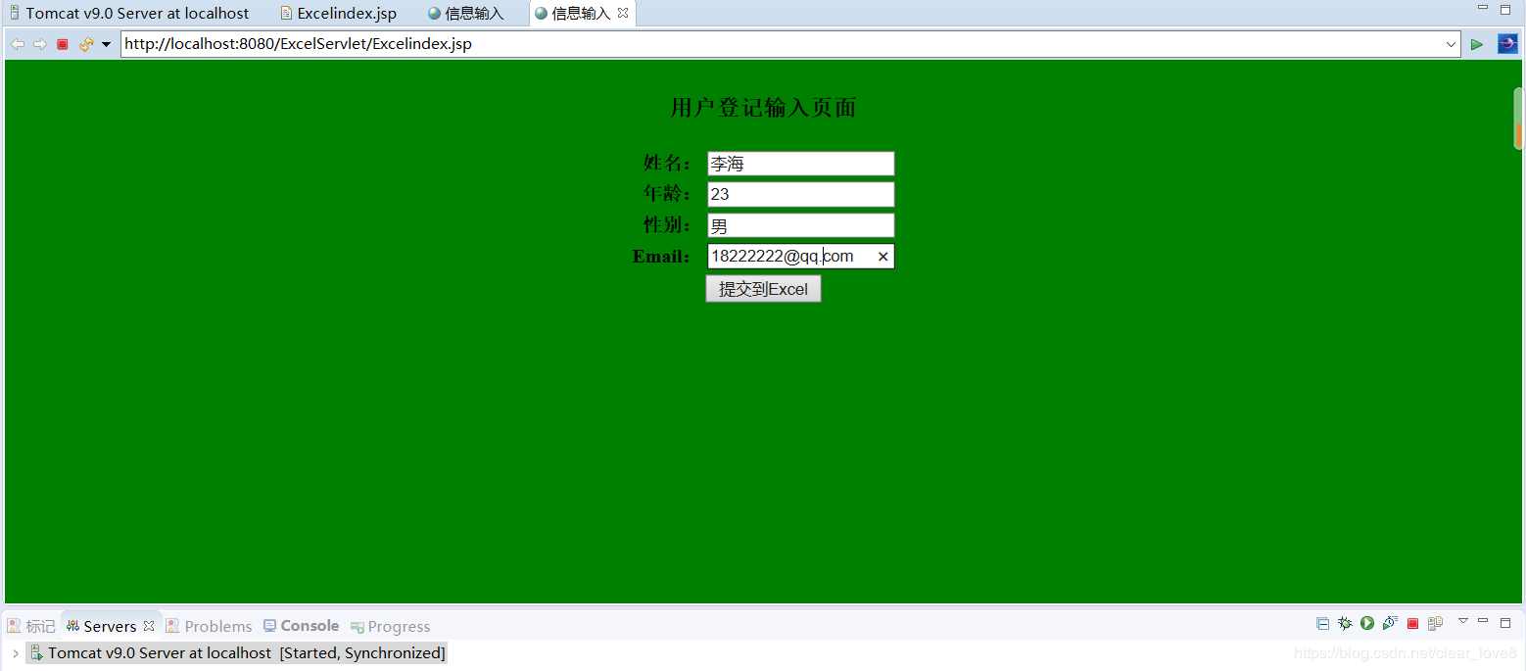
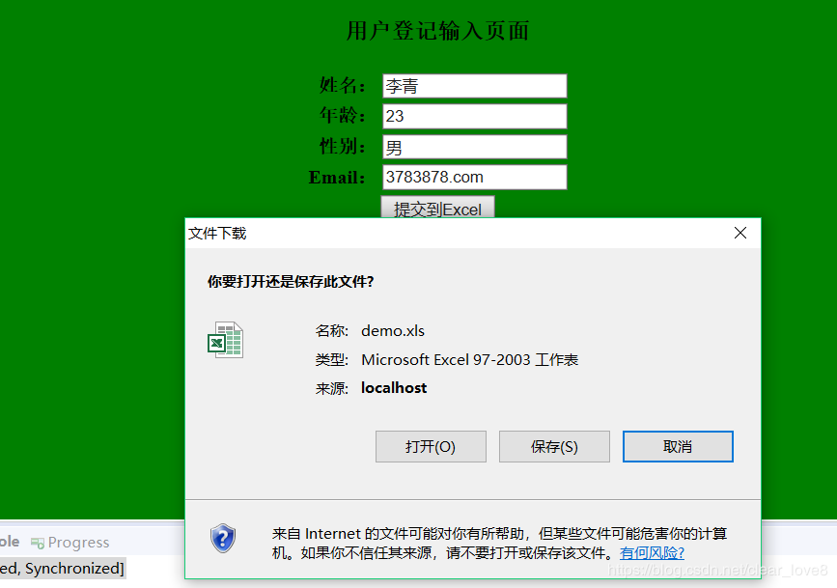
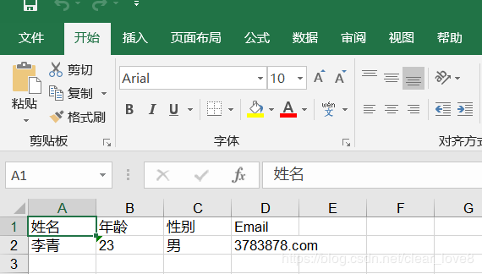
运行结果会保存在一个临时文件中。

JSP导入导出Excel功能
2018年05月09日 13:46:26 aliyacl 阅读数 6662
导入导出功能需求是这样的：按照条件查询出结果，然后将这些结果以excel形式导出；修改字段信息后（主键不允许修改）导入即覆盖原字段信息,完成更新。本例是借助poi完成的，将poi-3.9.jar导入到WEB-INF下的lib的文件夹，与此一起导入的还有commons-io-1.3.2.jar，commons-fileupload-1.2.1.jar,用于io输入和文件上传。
一、导出
功能：选择时间条件——导出——选择保存路径——保存，如下图所示
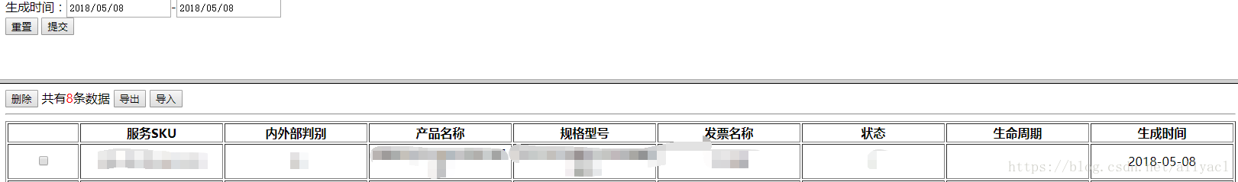
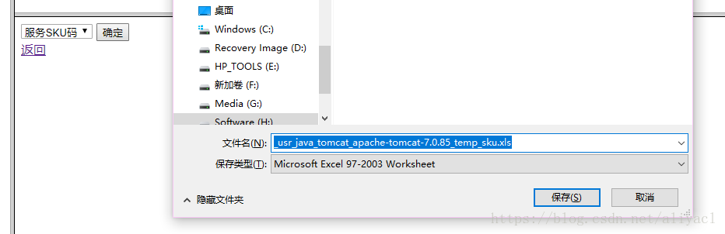
实现过程：写一个创建excel的方法，先创建一个excel文件，创建好工作表，表头；然后将数据内容填充到里面，数据是根据查询的结果而来；最后保存excel文件至服务器的一个临时位置（每次会覆盖），用户下载的时候从这个位置下载到客户端。
Excel创建代码：

public static void createExcel(List<Sku> list) throws SQLException{

// 创建一个Excel文件

HSSFWorkbook workbook = new HSSFWorkbook();

// 创建一个工作表

HSSFSheet sheet = workbook.createSheet("sku表");

// 添加表头行

HSSFRow hssfRow = sheet.createRow(0);

// 设置单元格格式居中

HSSFCellStyle cellStyle = workbook.createCellStyle();

cellStyle.setAlignment(HSSFCellStyle.ALIGN_CENTER);

// 添加表头内容

HSSFCell headCell = hssfRow.createCell(0);

headCell.setCellValue("服务SKU");

headCell.setCellStyle(cellStyle);

headCell = hssfRow.createCell(1);

headCell.setCellValue("内外部判别");

headCell.setCellStyle(cellStyle);

headCell = hssfRow.createCell(2);

headCell.setCellValue("产品名称");

headCell.setCellStyle(cellStyle);

headCell = hssfRow.createCell(3);

headCell.setCellValue("规格型号");

headCell.setCellStyle(cellStyle);

headCell = hssfRow.createCell(4);

headCell.setCellValue("发票名称");

headCell.setCellStyle(cellStyle);

headCell = hssfRow.createCell(5);

headCell.setCellValue("状态");

headCell.setCellStyle(cellStyle);

headCell = hssfRow.createCell(6);

headCell.setCellValue("生命周期");

headCell.setCellStyle(cellStyle);

headCell = hssfRow.createCell(7);

headCell.setCellValue("生成时间");

headCell.setCellStyle(cellStyle);

// 添加数据内容

for (int i = 0; i < list.size(); i++) {

hssfRow = sheet.createRow((int) i + 1);

Sku student = list.get(i);

// 创建单元格，并设置值

HSSFCell cell = hssfRow.createCell(0);

cell.setCellValue(student.getSku());

cell.setCellStyle(cellStyle);

cell = hssfRow.createCell(1);

cell.setCellValue(student.getNwjduge());

cell.setCellStyle(cellStyle);

cell = hssfRow.createCell(2);

cell.setCellValue(student.getProname());

cell.setCellStyle(cellStyle);

cell = hssfRow.createCell(3);

cell.setCellValue(student.getSername());

cell.setCellStyle(cellStyle);

cell = hssfRow.createCell(4);

cell.setCellValue(student.getInvname());

cell.setCellStyle(cellStyle);

cell = hssfRow.createCell(5);

cell.setCellValue(student.getState());

cell.setCellStyle(cellStyle);

cell = hssfRow.createCell(6);

cell.setCellValue(student.getLife());

cell.setCellStyle(cellStyle);

cell = hssfRow.createCell(7);

cell.setCellValue(student.getCreatetime());

cell.setCellStyle(cellStyle);

}

// 保存Excel文件

try {

OutputStream outputStream = new FileOutputStream("/usr/java/tomcat/apache-tomcat-7.0.85/temp/sku.xls");

workbook.write(outputStream);

outputStream.close();

} catch (Exception e) {

e.printStackTrace();

}

}

下载代码：

<%

SkuDaoImpl sku = new SkuDaoImpl();

List<Sku> skuList = sku.findAll();

FullExcel.createExcel(skuList); //查询的结果，便于插入Excel填充数据

response.setCharacterEncoding("utf-8");

request.setCharacterEncoding("utf-8");

//用户下载的保存路径

if (request.getParameter("file") != null) {

OutputStream os = null;

FileInputStream fis = null;

try {

String file = request.getParameter("file");

if (!(new File(file)).exists()) {

System.out.println("没有文件");

return;

}

System.out.println("这个文件名为："+file);

os = response.getOutputStream();

response.setHeader("content-disposition", "attachment;filename=" + file);

response.setContentType("application/vnd.ms-excel");//此项内容随文件类型而异

byte temp[] = new byte[1000];

fis = new FileInputStream(file);

int n = 0;

while ((n = fis.read(temp)) != -1) {

os.write(temp, 0, n);

}

} catch (Exception e) {

out.print("出错");

} finally {

if (os != null)

os.close();

if (fis != null)

fis.close();

}

out.clear();

out = pageContext.pushBody();

}

%>

<form action="" method="post">

<select name="file">

<option value="/usr/java/tomcat/apache-tomcat-7.0.85/temp/sku.xls"> //从服务器指定位置下载Excel文件

服务SKU码

</option>

</select>

<input type="submit" value="确定">

</form>

二、导入
功能：导入——选择文件——上传，如下图所示
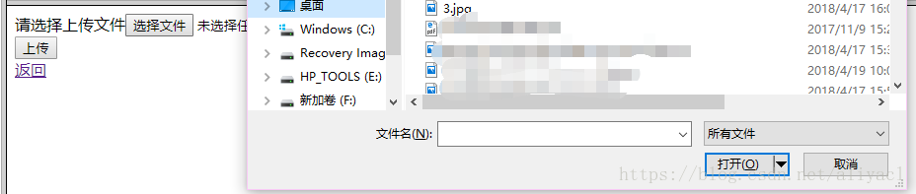
实现过程：用户先上传文件至服务器的临时位置，然后写一个读取excel的方法，程序从服务器的临时位置读取excel文件；然后循环工作表和行，将单元格的内容存入集合；再上传至临时表（每次先清空），再根据sku（主键）更新正式数据库即可完成导入文件更新字段信息。
上传代码，使用了fileupload的jar包：

<%

DiskFileItemFactory diskfactory = new DiskFileItemFactory();//创建工厂类对象

ServletFileUpload fileUpload = new ServletFileUpload(diskfactory);//使用工厂创建解析器对象

try {

List<FileItem> fileItems = fileUpload.parseRequest(request);

for(FileItem item:fileItems) {

if(item.isFormField()) {

System.out.println(new String(item.getString().getBytes("ISO-8859-1"),"utf-8"));

} else{

String fileName = item.getName();

item.write(new File("/usr/java/tomcat/apache-tomcat-7.0.85/temp/sku.xls"));//写入到服务器的临时位置

}

}

} catch (FileUploadException e) {

e.printStackTrace();

} catch (Exception e) {

e.printStackTrace();

}

List<Sku> temp=FullExcel.readExcel();//调用读取Excel方法

FullExcel.truncate();//清空临时表

for (Sku s : temp){

FullExcel.addTemp(s);//写入临时表

}

FullExcel.update();//更新正式表的字段信息

%>

Excel读取代码：

public static List<Sku> readExcel() {

List<Sku> list = new ArrayList<Sku>();

HSSFWorkbook workbook = null;

try {

// 读取Excel文件

//String sep = System.getProperty("file.separator");

InputStream inputStream = new FileInputStream("/usr/java/tomcat/apache-tomcat-7.0.85/temp/sku.xls");

workbook = new HSSFWorkbook(inputStream);

inputStream.close();

} catch (Exception e) {

e.printStackTrace();

}

// 循环工作表

for (int numSheet = 0; numSheet < workbook.getNumberOfSheets(); numSheet++) {

HSSFSheet hssfSheet = workbook.getSheetAt(numSheet);

if (hssfSheet == null) {

continue;

}

// 循环行

for (int rowNum = 1; rowNum <= hssfSheet.getLastRowNum(); rowNum++) {

HSSFRow hssfRow = hssfSheet.getRow(rowNum);

if (hssfRow == null) {

continue;

}

// 将单元格中的内容存入集合

Sku sku = new Sku();

HSSFCell cell = hssfRow.getCell(0);

if (cell == null) {

continue;

}

sku.setSku(cell.getStringCellValue());

cell = hssfRow.getCell(1);

if (cell == null) {

continue;

}

sku.setNwjduge(cell.getStringCellValue());

cell = hssfRow.getCell(2);

if (cell == null) {

continue;

}

sku.setProname(cell.getStringCellValue());

cell = hssfRow.getCell(3);

if (cell == null) {

continue;

}

sku.setSername(cell.getStringCellValue());

cell = hssfRow.getCell(4);

if (cell == null) {

continue;

}

sku.setInvname(cell.getStringCellValue());

cell = hssfRow.getCell(5);

if (cell == null) {

continue;

}

sku.setState(cell.getStringCellValue());

cell = hssfRow.getCell(6);

if (cell == null) {

continue;

}

sku.setLife(cell.getStringCellValue());

list.add(sku);

}

}

return list;

}

//上传添加（清空数据库）

public static void truncate() throws SQLException {

Connection conn = null;

PreparedStatement ps = null;

String sql1 = "truncate table TEMP";

try{

conn = DBUtil.getConnection();

ps = conn.prepareStatement(sql1);

ps.executeUpdate();

}catch(SQLException e){

e.printStackTrace();

throw new SQLException("添加数据失败");

}

}

//上传添加（写入临时数据库）

public static void addTemp(Sku s) throws SQLException {

Connection conn = null;

PreparedStatement ps = null;

String sql2="insert into TEMP(sku,nwjudge,proname,sername,invname,state,life)values(?,?,?,?,?,?,?)";

try{

conn = DBUtil.getConnection();

ps = conn.prepareStatement(sql2);

ps.setString(1, s.getSku());

ps.setString(2, s.getNwjduge());

ps.setString(3, s.getProname());

ps.setString(4, s.getSername());

ps.setString(5, s.getInvname());

ps.setString(6, s.getState());

ps.setString(7, s.getLife());

ps.executeUpdate();

}catch(SQLException e){

e.printStackTrace();

throw new SQLException("添加数据失败");

}

}

//根据sku更新数据库（正式数据库）

public static void update() throws SQLException {

Connection conn = null;

PreparedStatement ps = null;

String sql = "update SKU a,TEMP b set a.nwjudge=b.nwjudge,a.proname=b.proname,a.sername=b.sername,a.invname=b.invname,a.state=b.state,a.life=b.life WHERE a.sku=b.sku";

try{

conn = DBUtil.getConnection();

ps = conn.prepareStatement(sql);

ps.executeUpdate();

}catch(SQLException e){

e.printStackTrace();

throw new SQLException("添加数据失败");

}

}

}

刚开始做导入导出的时候还挺困难的，查阅了很多资料，这个算是比较简单的导入导出了，其中用到了IO知识；其实可以直接从内存中读取excel，我这边做了一个中转的方法，先上传至服务器；至于更新用的临时表，是为了程序性能，批量更新的时候如果数据量大，逐条更新会降低程序性能。此外主要就是利用了第三方包。不足之处还有很多，希望以后越做越好吧~
原

JSP直接导出EXCEL表格
2018年12月27日 10:44:21 qq_41052995 阅读数 273
JSP直接导出EXCEL表格
后台代码返回需要导出的jsp页面
在需要导出的jsp头部加上

<%@ page contentType="application/msexcel" %>

<%

out.clearBuffer();

response.setHeader("Content-Type","application/vnd.ms-excel;charset=UTF-8");

response.setHeader("Content-Disposition","attachment;filename=excel.xls");

jsp+servlet 导出Excel表格
1.项目的目录结构
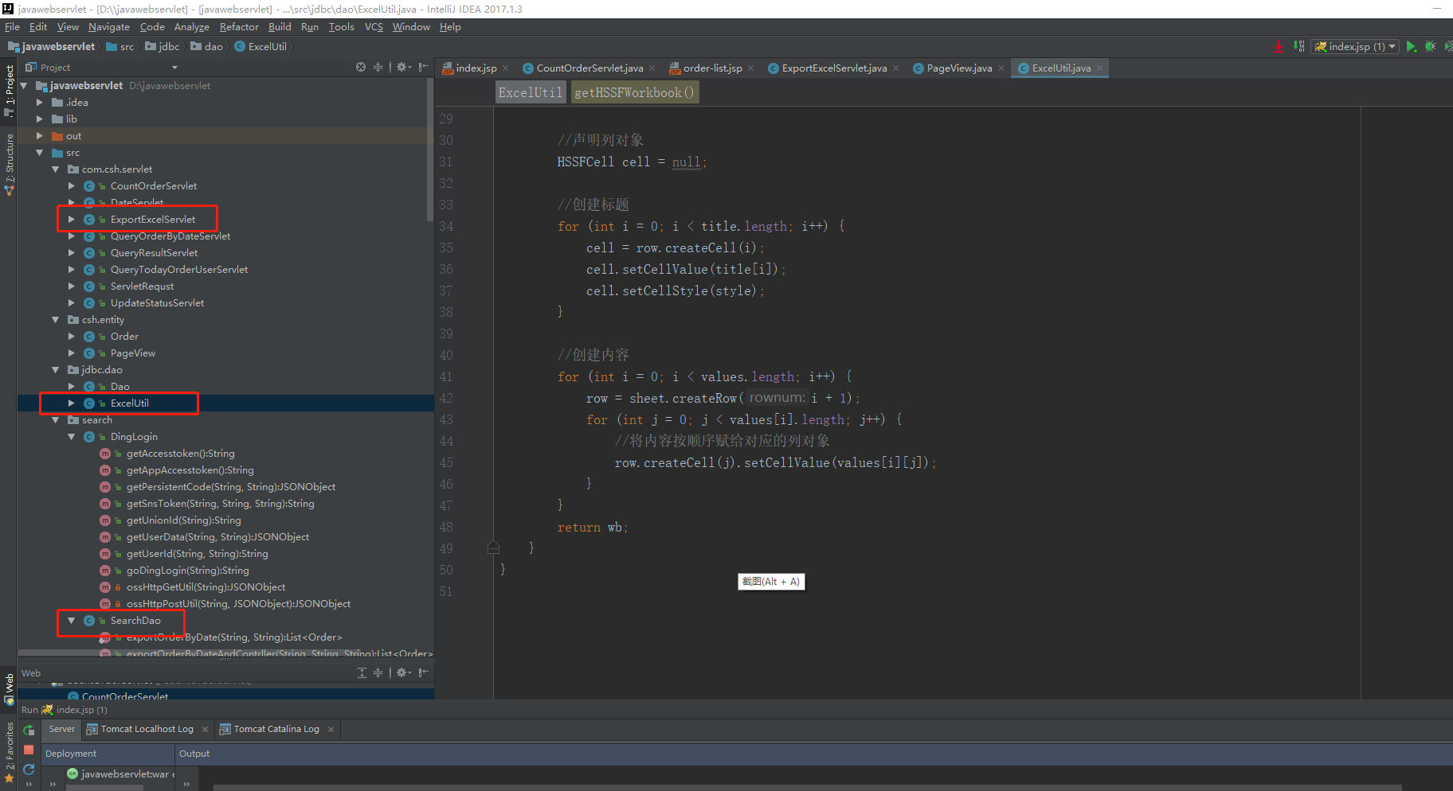
2.创建一个用户类，下面会通过查询数据库把数据封装成用户实例列表

package csh.entity;
/**
* @author 悦文
* @create 2018-10-24 18:41
**/public class Order {
private int id;
private String name;
private int status;
private String updatetime;

public Order(int id, String name, int status, String updatetime) {
this.id = id;
this.name = name;
this.status = status;
this.updatetime = updatetime;
}

public int getId() {
return id;
}

public void setId(int id) {
this.id = id;
}

public String getName() {
return name;
}

public void setName(String name) {
this.name = name;
}

public int getStatus() {
return status;
}

public void setStatus(int status) {
this.status = status;
}

public String getUpdatetime() {
return updatetime;
}

public void setUpdatetime(String updatetime) {
this.updatetime = updatetime;
}
}

3.ExcelUtil.java文件,创建Excel基础类

package jdbc.dao;
import org.apache.poi.hssf.usermodel.*;import org.apache.poi.ss.usermodel.HorizontalAlignment;
/**
* 创建Excel基础类
*
* @author 悦文
* @create 2018-11-15 10:07
**/public class ExcelUtil {
public static HSSFWorkbook getHSSFWorkbook(String sheetName, String[] title, String[][] values, HSSFWorkbook wb) {

// 第一步，创建一个HSSFWorkbook，对应一个Excel文件
if (wb == null) {
wb = new HSSFWorkbook();
}

// 第二步，在workbook中添加一个sheet,对应Excel文件中的sheet
HSSFSheet sheet = wb.createSheet(sheetName);

// 第三步，在sheet中添加表头第0行,注意老版本poi对Excel的行数列数有限制
HSSFRow row = sheet.createRow(0);

// 第四步，创建单元格，并设置值表头 设置表头居中
HSSFCellStyle style = wb.createCellStyle();
style.setAlignment(HorizontalAlignment.CENTER); // 创建一个居中格式

//声明列对象
HSSFCell cell = null;

//创建标题
for (int i = 0; i < title.length; i++) {
cell = row.createCell(i);
cell.setCellValue(title[i]);
cell.setCellStyle(style);
}

//创建内容
for (int i = 0; i < values.length; i++) {
row = sheet.createRow(i + 1);
for (int j = 0; j < values[i].length; j++) {
//将内容按顺序赋给对应的列对象 row.createCell(j).setCellValue(values[i][j]);
}
}
return wb;
}
}

4.查询数据库得到导出的数据
public static List<Order> getOrderByDate(String start, String end, int currentpage, int maximum) throws SQLException {
//int id = -1;
try {
//HH:mm:ss:SSS
//currentpage=currentpage-1;
//分页起始点
int maximumstart = maximum * (currentpage - 1);
Long startstamp = Timestamp.dateToStamp(start + ":000");
Long endstamp = Timestamp.dateToStamp(end + ":000");
Connection conn = Dao.getConnection();
//select * from order_user WHERE update_time BETWEEN 1541001600000 AND 1543507200000 GROUP BY update_time DESC limit 0,2 ;
PreparedStatement ps = (PreparedStatement) conn
.prepareStatement("select * from order_user WHERE update_time BETWEEN ? AND ? GROUP BY id DESC limit " + maximumstart + "," + maximum);
ps.setLong(1, startstamp);
ps.setLong(2, endstamp);// ps.setInt(3, Integer.parseInt(contrller));
// ps.setString(1, name);
ResultSet rs = ps.executeQuery();
List<Order> orderlist = new ArrayList();
while (rs.next()) {
int id = rs.getInt("id");
String name = rs.getString("name");
int status = rs.getInt("status");
long updatetime = rs.getLong("update_time");
String updatetimes = String.valueOf(updatetime);
Order order = new Order(id, name, status, Timestamp.stampToDate(updatetimes));
orderlist.add(order);
}
Dao.close(rs, ps, conn);
return orderlist;
} catch (SQLException e) {
e.printStackTrace();
return null;
} catch (ParseException e) {
e.printStackTrace();
}
return null;
}
5.ExportExcelServlet.java,创建Excel响应流
package com.csh.servlet;
import csh.entity.Order;import jdbc.dao.ExcelUtil;import org.apache.poi.hssf.usermodel.HSSFWorkbook;import search.SearchDao;
import javax.servlet.ServletException;import javax.servlet.annotation.WebServlet;import javax.servlet.http.HttpServlet;import javax.servlet.http.HttpServletRequest;import javax.servlet.http.HttpServletResponse;import java.io.IOException;import java.io.OutputStream;import java.io.UnsupportedEncodingException;import java.util.List;import java.util.Map;
/**
* Created by admin on 2018/11/16.
*/
@WebServlet(name = "ExportExcelServlet")public class ExportExcelServlet extends HttpServlet {

protected void doPost(HttpServletRequest request, HttpServletResponse response) throws ServletException, IOException {
String start = "";
String end = "";
String contrller = "";
String uri = request.getRequestURL() + (request.getQueryString() != null ? "?" + request.getQueryString() : "");
System.out.println(uri);
Map<String, String[]> querymap = request.getParameterMap();

//判断不为空
for (String key : querymap.keySet()) {
String t = querymap.get(key)[0];
if (key.equals("startdate")) {
if (!t.equals("")) {
start = querymap.get(key)[0];
}
} else if (key.equals("startend")) {
if (!t.equals("")) {
end = querymap.get(key)[0];
}

} else if (key.equals("contrller")) {
if (!t.equals("")) {
contrller = querymap.get(key)[0];
}
}
}

if (start.equals("") || end.equals("") || start.equals("null") || end.equals("null")) {
//判断时间为空且状态为空
if (contrller.equals("") || contrller.equals("null")) {
try {
export(request, response,SearchDao.getAll());
} catch (Exception e) {
e.printStackTrace();
}
//判断时间为空但是状态不为空
} else {
try {
export(request, response,SearchDao.exportOrderByStatus(contrller));
} catch (Exception e) {
e.printStackTrace();
}
}
} else {
//判断时间不为空且状态不为空
if (!contrller.equals("") && !contrller.equals("null")) {
try {
export(request, response,SearchDao.exportOrderByDateAndContrller(start, end, contrller));
} catch (Exception e) {
e.printStackTrace();
}
} else {
//判断时间不为空，状态为空
try {
export(request, response,SearchDao.exportOrderByDate(start, end));
} catch (Exception e) {
e.printStackTrace();
}
}
}
}

protected void doGet(HttpServletRequest request, HttpServletResponse response) throws ServletException, IOException {
doPost(request, response);
}

public void export(HttpServletRequest request, HttpServletResponse response,List<Order> order) throws Exception {
//获取数据
List<Order> list = order;

//excel标题
String[] title = {"ID", "name", "status", "update_time", "comment"};

//excel文件名
String fileName = "订餐统计表" + System.currentTimeMillis() + ".xls";

//sheet名
String sheetName = "订餐统计";

String[][] content=new String[list.size()][title.length];
for (int i = 0; i < list.size(); i++) {
content[i] = new String[title.length];
Order obj = list.get(i);
content[i][0] = String.valueOf(obj.getId());
content[i][1] = obj.getName();
if(obj.getStatus()==1){
content[i][2] = "加班已订餐";
}else if(obj.getStatus()==2){
content[i][2] = "加班未订餐";
}
//content[i][2] = String.valueOf(obj.getStatus());
content[i][3] = obj.getUpdatetime();
//content[i][4] = obj.get("comment").tostring(); }
//------------------------以下是向excel中导入查询的数据----------------------//创建HSSFWorkbook
HSSFWorkbook wb = ExcelUtil.getHSSFWorkbook(sheetName, title, content, null);
//响应到客户端
try {
this.setResponseHeader(response, fileName);
OutputStream os = response.getOutputStream();
wb.write(os);
os.flush();
os.close();
} catch (Exception e) {
e.printStackTrace();
}
}

//发送响应流方法
public void setResponseHeader(HttpServletResponse response, String fileName) {
try {
try {
fileName = new String(fileName.getBytes(), "ISO8859-1");
} catch (UnsupportedEncodingException e) {
// TODO Auto-generated catch block e.printStackTrace();
}
response.setContentType("application/octet-stream;charset=ISO8859-1");
response.setHeader("Content-Disposition", "attachment;filename=" + fileName);
response.addHeader("Pargam", "no-cache");
response.addHeader("Cache-Control", "no-cache");
} catch (Exception ex) {
ex.printStackTrace();
}
}
}

6.请求页面
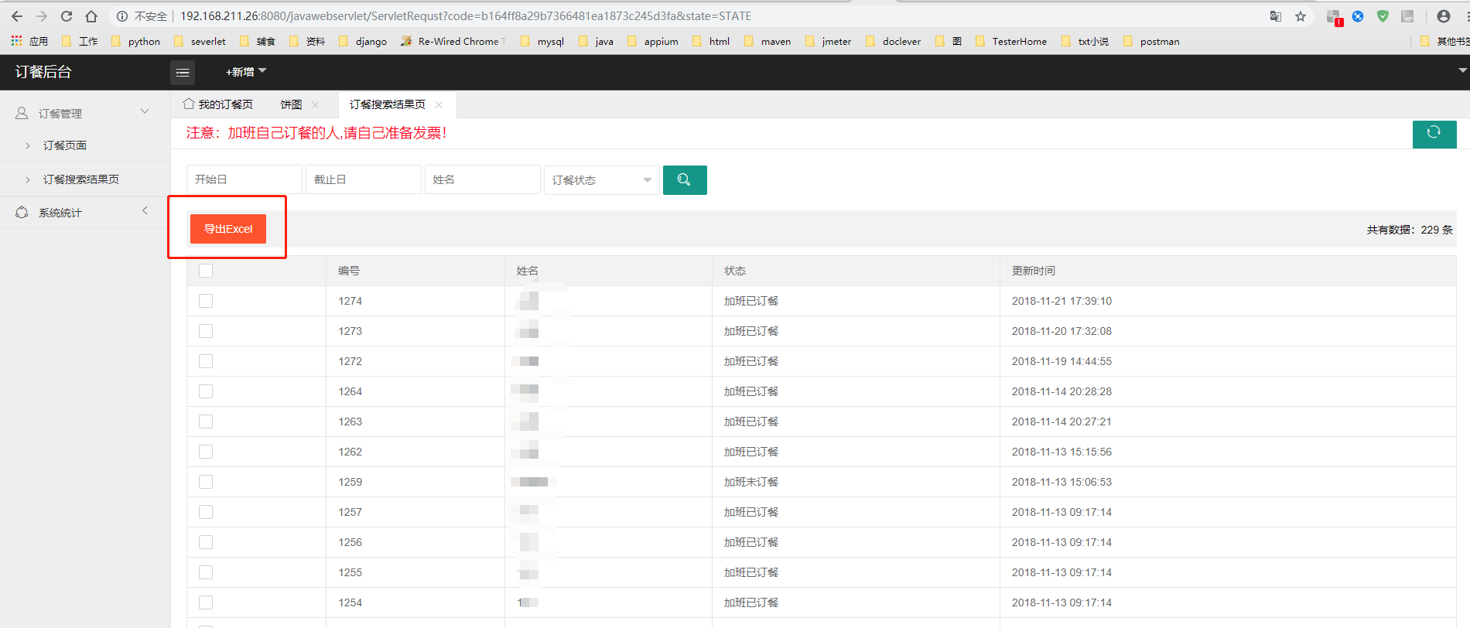
<%@ page contentType="text/html;charset=UTF-8" language="java" %>
<%@taglib prefix="c" uri="http://java.sun.com/jsp/jstl/core" %>
<html>
<head>
<meta charset="UTF-8">
<title>欢迎页面-X-admin2.0</title>
<meta name="renderer" content="webkit">
<meta http-equiv="X-UA-Compatible" content="IE=edge,chrome=1">
<meta name="viewport"
content="width=device-width,user-scalable=yes, minimum-scale=0.4, initial-scale=0.8,target-densitydpi=low-dpi"/>
<link rel="shortcut icon" href="/favicon.ico" type="image/x-icon"/>
<link rel="stylesheet" href="./css/font.css">
<link rel="stylesheet" href="./css/xadmin.css">
<script type="text/javascript" src="https://cdn.bootcss.com/jquery/3.2.1/jquery.min.js"></script>
<script type="text/javascript" src="./lib/layui/layui.js" charset="utf-8"></script>
<script type="text/javascript" src="./js/xadmin.js"></script>
<!-- 让IE8/9支持媒体查询，从而兼容栅格 -->
<!--[if lt IE 9]>
<script src="https://cdn.staticfile.org/html5shiv/r29/html5.min.js"></script>
<script src="https://cdn.staticfile.org/respond.js/1.4.2/respond.min.js"></script>
<![endif]-->
</head>

<body>
<xblock>
<button class="layui-btn layui-btn-danger" onclick="exporExcel()">导出Excel</button>
</xblock>

<script>
function exporExcel() {
var obj = document.getElementById("contrller"); //定位id
var index = obj.selectedIndex; // 选中索引
//var text = obj.options[index].text; // 选中文本
var contrller = obj.options[index].value; // 选中值
var startdate = document.getElementById("start").value;
var startend = document.getElementById("end").value;

window.location.href = "/javawebservlet/ExportExcelServlet?startdate="+startdate+"&"+"startend="+startend+"&"+"contrller="+contrller;
}</script>

</body>

</html>

jsp导出数据到excel（小例子）
博客分类：
- 软件开发
ExcelJSP浏览器HTML
<%@ page contentType="application/msexcel" pageEncoding="utf-8"%>
<%
response.setHeader("Content-disposition","inline; filename=coomidity.xls");
//以上这行设定传送到前端浏览器时的档名为test1.xls
//就是靠这一行，让前端浏览器以为接收到一个excel档
%>
<% response.setContentType("application/vnd.ms-excel;charset=GBK"); //防止导出excel中文乱码 %>

<html>
<head>
<title>Excel档案呈现方式</title>
</head>
<body>
<table width="770" height="252" border="1">
<tr bgcolor="#000099">
<td width="57" rowspan="2"><span class="STYLE1">商品图片</span></td>
<td width="57" rowspan="2"><span class="STYLE1">商品名称</span></td>
<td width="57" rowspan="2"><span class="STYLE1">商品描述</span></td>
<td width="57" rowspan="2"><span class="STYLE1">商品数量</span></td>
<td width="57" rowspan="2"><span class="STYLE1">商品价格</span></td>
<td colspan="3"><span class="STYLE1">商品大类</span></td>
<td width="69" rowspan="2"><span class="STYLE1">商品质量 </span></td>
<td width="204" rowspan="2"><span class="STYLE1">商品库存</span></td>
</tr>
<tr bgcolor="#003366">
<td width="43"><span class="STYLE1">淘宝价</span></td>
<td width="43"><span class="STYLE1">京东价</span></td>
<td width="62"><span class="STYLE1">亚马孙价</span></td>
</tr>
<tr>
<td><img src="img/1d3e20f3dcf75563352acc87.jpg">&nbsp;</td>
<td>大火腿</td>
<td>哇哈哈，真好吃</td>
<td>222</td>
<td>22.0</td>
<td bgcolor="#CCFF00">22</td>
<td>23</td>
<td>25</td>
<td>好</td>
<td>354555666</td>
</tr>
<tr>
<td>&nbsp;</td>
<td>&nbsp;</td>
<td>&nbsp;</td>
<td>&nbsp;</td>
<td>&nbsp;</td>
<td>&nbsp;</td>
<td>&nbsp;</td>
<td>&nbsp;</td>
<td>&nbsp;</td>
<td>&nbsp;</td>
</tr>
<tr>
<td>&nbsp;</td>
<td>&nbsp;</td>
<td>&nbsp;</td>
<td>&nbsp;</td>
<td>&nbsp;</td>
<td>&nbsp;</td>
<td>&nbsp;</td>
<td>&nbsp;</td>
<td>&nbsp;</td>
<td>&nbsp;</td>
</tr>
</table>
</body>
</html>

JSP实现从数据库导出数据到Excel下载的方法
发布时间：2015-10-28 17:01:57 作者：5iasp
这篇文章主要介绍了JSP实现从数据库导出数据到Excel下载的方法,涉及JSP操作excel文件导出的相关技巧,非常简单实用,需要的朋友可以参考下
本文实例讲述了JSP实现从数据库导出数据到Excel下载的方法。分享给大家供大家参考，具体如下：
关键代码：
<%@ page contentType="application/msexcel" %>
<%
//response.setHeader("Content-disposition","inline; filename=videos.xls");
response.setHeader("Content-disposition","attachment; filename=test.xls");
//以上这行设定传送到前端浏览器时的档名为test.xls
//就是靠这一行，让前端浏览器以为接收到一个excel档
%>

简单测试例子：
<%@ page language="java" import="java.util.*,java.io.*" pageEncoding="GBK"%>
<%@ page contentType="application/msexcel" %>
<%
//response.setHeader("Content-disposition","inline; filename=videos.xls");
response.setHeader("Content-disposition","attachment; filename=test.xls");
//以上这行设定传送到前端浏览器时的档名为test.xls
//就是靠这一行，让前端浏览器以为接收到一个excel档
%>
<%@ page import="org.springframework.web.context.WebApplicationContext"%>
<%@ page import="com.test.*"%>
<%@ page import="org.springframework.web.context.support.WebApplicationContextUtils"%>
<%
String path = request.getContextPath();
String basePath = request.getScheme()+"://"+request.getServerName()+":"+request.getServerPort()+path+"/";
%>
<%
WebApplicationContext ctx = WebApplicationContextUtils.getWebApplicationContext(this.getServletContext());
UserManager um = (UserManager) ctx.getBean("userManager");
%>
<!DOCTYPE HTML PUBLIC "-//W3C//DTD HTML 4.01 Transitional//EN">
<html>
<head>
<base href="<%=basePath%>">
<title>spring jdbc test</title>
<meta http-equiv="pragma" content="no-cache">
<meta http-equiv="cache-control" content="no-cache">
<meta http-equiv="expires" content="0">
<meta http-equiv="keywords" content="keyword1,keyword2,keyword3">
<meta http-equiv="description" content="This is my page">
<!--
<link rel="stylesheet" type="text/css" href="styles.css">
-->
</head>
<body>
<br>
<table border="1" width="100%">
<tr> <td>id</td> <td>name</td>
</tr>
<%
List<User> users2=um.getUserList();
for(int i=0;i<users2.size();i++)
{
int t_id2=users2.get(i).getId();
String t_name2=users2.get(i).getName();
%>
<tr>
<td><%=t_id2 %></td> <td><%=t_name2 %></td>
</tr>
<%
}
%>
</table>
</body>
</html>

JSP数据导出到EXCEL简便方法
求学快递网 www.studyems.com
试试看从网页中把表格直接生成excel，虽然不是直接从sql到excel，不过反而更加方便而且人性化。。
网上倒是找到了不少的资料，发现一段javascript的功能实现代码，很不错：
var elTable = document.getElementById("tb");
var oRangeRef = document.body.createTextRange();
oRangeRef.moveToElementText( elTable );
oRangeRef.execCommand( "Copy" );
var appExcel = new ActiveXObject( "Excel.Application" );
appExcel.Visible = true;
appExcel.Workbooks.Add().Worksheets.Item(1).Paste();
appExcel = null;
实现功能就是把id为tb的表格内的数据都生成为excel，我试试了可行，但是放到服务器来运行就是script error的提示，然后网上到处求问，也找了百度空间的几位高手朋友问了下，可是还是不得其法。。不过还是很感谢他们的热心帮助
没办法，我只能用别的方法来实现了，其实满喜欢上面的这个javascript的功能的，比较人性化。。可惜我黔驴技穷，无法用上它，哎！~
既然我帮客户用jsp写的程序，那么我就还是用jsp来实现这个功能吧。。
于是找到了这么一个方法：
原文出自：http://www.jsp.mlc.edu.tw/viewitem.jsp?itemid=0000000065
***************************************************************************************************
一、将网页资料以excel报表以线上浏览方式呈现
xls651.jsp原始码如下
<%@ page contentType="application/msexcel" %>
<%
response.setHeader("Content-disposition","inline; filename=test1.xls");
//以上这行设定传送到前端浏览器时的档名为test1.xls
//就是靠这一行，让前端浏览器以为接收到一个excel档
%>
姓名 | 身份证字号 | 生日
李玟 | N111111111 | 1900/11/12
梁静如 | N222222222 | 1923/10/1
张惠妹 | N333333333 | 1934/12/18

二、将网页资料以excel报表以下载的方式呈现
这个jsp档和上一个差不多，只有差别在这一行：
线上浏览的方式： response.setHeader("Content-disposition","inline; filename=test1.xls");
下载的方式： response.setHeader("Content-disposition","attachment; filename=test2.xls");
附注： 1.以上纯以静态网页的方式呈现excel档，配合资料库，你便能以动态的报表方式做出excel报表了
2.完全不用安装任何元件，或只能受限於win平台，一个简单的方式解决你的报表需求
3.聪明的你，应该能举一反三，知道如何将网页资料以word的doc格式展现了吧！
(是不是只要把contentType改成"application/msword"以及filename的副档名改成.doc就可以了！)
http://blog.csdn.net/gqm1982/archive/2007/01/25/1493226.aspx

一个简单的通过JSP中把数据导入到Excel，并出现下载对话框
ExcelJSPHTML
主要是通过文件流的方式，这个方法不是很好，如有更好的方法，还希望多多交流哦！
<%@ page contentType="text/html;charset=gb2312" %>
<%@ page import="java.lang.*"%>
<%
try{
response.setContentType("Application/msexcel");
response.setHeader("Content-Disposition", "attachment;filename=test.xls");
StringBuffer cont=new StringBuffer("");
%>
<HTML>
<HEAD>
<META http-equiv="Content-Style-Type" content="text/css">
</HEAD>
<BODY>
<br/><br/><br/>
<%
cont.append("<table width='100%' border='1'>\r\n");
cont.append("<tr>\r\n");
cont.append("<td height='19'>字段一</td>\r\n");
cont.append("<td height='19'>字段二</td>\r\n");
cont.append("<td height='19'>字段三</td>\r\n");
cont.append("<td height='19'>字段四</td>\r\n");
cont.append("</tr>\r\n");
cont.append("<tr>\r\n");
cont.append("<td>"+"xxxxxxxxxxxxxxxxxxxxxxxx" +"&nbsp;</td>\r\n");
cont.append("<td>"+"xxxxxxxxxxxxxxxxxxxxxxxx" +"&nbsp;</td>\r\n");
cont.append("<td>"+"xxxxxxxxxxxxxxxxxxxxxxxx" +"&nbsp;</td>\r\n");
cont.append("<td>"+"xxxxxxxxxxxxxxxxxxxxxxxx" +"&nbsp;</td>\r\n");
cont.append("</tr>\r\n");
cont.append("<tr>\r\n");
cont.append("<td>"+"xxxxxxxxxxxxxxxxxxxxxxxx" +"&nbsp;</td>\r\n");
cont.append("<td>"+"xxxxxxxxxxxxxxxxxxxxxxxx" +"&nbsp;</td>\r\n");
cont.append("<td>"+"xxxxxxxxxxxxxxxxxxxxxxxx" +"&nbsp;</td>\r\n");
cont.append("<td>"+"xxxxxxxxxxxxxxxxxxxxxxxx" +"&nbsp;</td>\r\n");
cont.append("</table>\r\n");
response.getWriter().println(cont.toString());
response.getWriter().close();
}
catch (Exception e){
out.println(e.toString());
}
%>
</BODY>
</HTML>

jsp前台导出表格到excel （分页情况不适用）
 魏娜 2017-08-07 14:28:04
需要一个jsp文件，公共的，写死的不需要改变的jsp用来做导出，直接拷进一个新的jsp文件即可什么都不用改
===============================exportexcel.jsp====================
<%@ page contentType="application/vnd.ms-excel;charset=UTF-8"%>
<%@ page import="java.util.*,java.net.URLEncoder"%>
<%!
public static String getRandomString(int length){
String str="abcdefghijklmnopqrstuvwxyzABCDEFGHIJKLMNOPQRSTUVWXYZ0123456789";
Random random = new Random();
StringBuffer sb = new StringBuffer();
for(int i = 0 ; i < length; ++i){
int number = random.nextInt(62);//[0,62)
sb.append(str.charAt(number));
}
return sb.toString();
}
%>
<%
try {
request.setCharacterEncoding("UTF-8");
Map map = (Map)request.getParameterMap();
String targetStr= ((String[])map.get("exportContent"))[0];
String resultStr = targetStr;
//设置excel文件的名称
String title = ((String[])map.get("title"))[0];
title = title.trim();
String fileName = getRandomString(10);
response.addHeader("Content-Disposition","attachment;filename="+fileName+".xls");
out.write(resultStr);
}catch(Exception e){
}
%>
=============================js中的代码===================================
/**
*导出excel--适用于普通表格 theadhtml表头 id dataList数据表格id 只需要替换这两个id，就可以实现导出功能（记得修改exportexcel.jsp路径，也就是上面粘贴的那个jsp的路径）
*/
function exportExcel(tableTp,tablehtml,tableTitle,colCount){
if(tablehtml==""){
var printTb = $("<table cellpadding='0' cellspacing='0' width='100%' style='font-family: 微软雅黑;font-size: 12px;border-bottom:1px solid #DBDBDB;border-right:1px solid #DBDBDB'></table>");
var headTr = $("<tr height='25px' bgcolor='#F6FBFF'></tr>").appendTo(printTb);
for(var i=0;i<$("#theadhtml").children().eq(0).children().length;i++){
var td = $("<th style='border-top:1px solid #DBDBDB;border-left:1px solid #DBDBDB' align='center'>"+$("#theadhtml").children().eq(0).children().eq(i).text()+"</th>").appendTo(headTr);
}
for(var i=0;i<$("#dataList").find("tr").length;i++){
var tr = $("<tr height='25px'></tr>").appendTo(printTb);
for(var j=0;j<$("#dataList").find("tr").eq(i).find("td").length;j++){
var td = $("<td style='border-top:1px solid #DBDBDB;border-left:1px solid #DBDBDB' align='center'>"+$("#dataList").find("tr").eq(i).find("td").eq(j).text()+"</td>").appendTo(tr);
}
}
tablehtml = printTb.html();
}
var exForm= document.createElement('form');
$(exForm).css("z-index","-1000");
$(exForm).attr("action",basePath+"/pages/xxfw/yq/yqTj/exportexcel.jsp?title="+tableTitle).attr("method","POST");
var exportContentElement = $("<input name='exportContent' type='hidden'>");
var titleElement = $("<input name='title' type='hidden'>");
if(tableTp=="comlexAndFixure"){
alert("abc");
}else{
var tableContent = "<meta http-equiv='Content-Type' content='text/html; charset=utf-8'><tr><td style='text-align:center;border-right:1px solid #DBDBDB;' colspan='"+colCount+"'><b>" + tableTitle + "</b></td></tr>"
+tablehtml;
var exportContent = "<meta http-equiv='Content-Type' content='text/html; charset=utf-8'><table border='1'>"+tableContent+"</table>";
exportContentElement.val(exportContent).appendTo($(exForm));
}
titleElement.val(tableTitle).appendTo($(exForm));
document.body.appendChild(exForm);
$(exForm).appendTo($("#exportFormDiv"));
exForm.submit();
}
调用方法，写在单击事件里即可
exportExcel("日降雨量特征值年报表","","日降雨量特征值年报表","10");
====================================================================
对于特殊的不规则表格，只需要修改if(tablehtml==""){}部分即可，其他不变
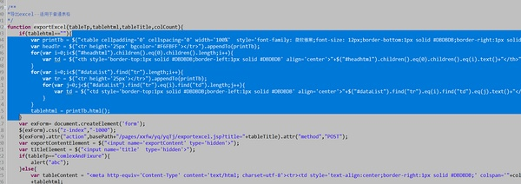
要修改的部分
要导出的表格如下图：
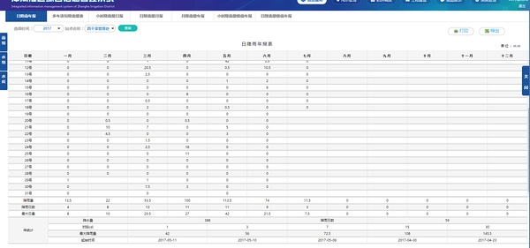
稍微做了改动的代码示例：
if(tablehtml==""){
var printTb = $("<table cellpadding='0' cellspacing='0' width='100%' style='font-family: 微软雅黑;font-size: 12px;border-bottom:1px solid #DBDBDB;border-right:1px solid #DBDBDB'></table>");
var headTr = $("<tr height='25px' bgcolor='#F6FBFF'></tr>").appendTo(printTb);
for(var i=0;i<$("#theadhtml").children().eq(0).children().length;i++){
var td = $("<th style='border-top:1px solid #DBDBDB;border-left:1px solid #DBDBDB' align='center'>"+$("#theadhtml").children().eq(0).children().eq(i).text()+"</th>").appendTo(headTr);
}
for(var i=0;i<$("#dataList").find("tr").length;i++){
var tr = $("<tr height='25px'></tr>").appendTo(printTb);
for(var j=0;j<$("#dataList").find("tr").eq(i).find("td").length;j++){
var td = $("<td style='border-top:1px solid #DBDBDB;border-left:1px solid #DBDBDB' align='center'>"+$("#dataList").find("tr").eq(i).find("td").eq(j).text()+"</td>").appendTo(tr);
}
}
for(var i=0;i<$("#resultTbody").find("tr").length;i++){
var tj = $("<tr height='25px'></tr>").appendTo(printTb);
for(var j=0;j<$("#resultTbody").find("tr").eq(i).find("td").length;j++){
if(i>2){
if(i==3&&j==0){
var td = $("<td rowspan='4' style='border-top:1px solid #DBDBDB;border-left:1px solid #DBDBDB' align='center'>年统计</td>").appendTo(tj);
}else{
var td = $("<td colspan='2' style='border-top:1px solid #DBDBDB;border-left:1px solid #DBDBDB' align='center'>"+$("#resultTbody").find("tr").eq(i).find("td").eq(j).text()+"</td>").appendTo(tj);
}
}else{
var td = $("<td style='border-top:1px solid #DBDBDB;border-left:1px solid #DBDBDB' align='center'>"+$("#resultTbody").find("tr").eq(i).find("td").eq(j).text()+"</td>").appendTo(tj);
}
}
}
tablehtml = printTb.html();
}

JSP 导出Excel表格实例详解
怪我咯 2017-06-26 11:52:27 原创190
在网络上有很多关于jsp页面导出为Excel表格的例子，但好多是需要前台与后台相互关联实现的，我在这里的实例是只需要在jsp页面写代码即可实现，代码如下：
testExcel.jsp页面代码：
1  2  3  4  5  6  7  8  9  10  11  12  13  14  15  16  17  18  19  20  21  22  23  24  25  26  27  28  29  30  31  32  33  34  35  36  37  38  39  40  41  42  43  44  45  46  47  48  49  50  51  52  53  54  55  56  57  58  59  60  61  62  63  64  65  66  67  68  69  70  71  72  73  74  75  76  77  78 | <%@ page language="java" contentType="text/html; charset=UTF-8"  pageEncoding="UTF-8"%>  <!DOCTYPE html PUBLIC "-//W3C//DTD HTML 4.01 Transitional//EN" "http://www.w3.org/TR/html4/loose.dtd">  <html xmlns:x="urn:schemas-microsoft-com:office:excel">  <script type="text/javascript">  function exportExcel(){  window.open('testExcel.jsp?exportToExcel=YES');  }  </script>  <head>  <!-- 显示网格线 -->  <xml>  <x:ExcelWorkbook>  <x:ExcelWorksheets>  <x:ExcelWorksheet>  <x:Name>工作表标题</x:Name>  <x:WorksheetOptions>  <x:Print>  <x:ValidPrinterInfo />  </x:Print>  </x:WorksheetOptions>  </x:ExcelWorksheet>  </x:ExcelWorksheets>  </x:ExcelWorkbook>  </xml>  <!-- 显示网格线 -->  <meta http-equiv="Content-Type" content="text/html; charset=UTF-8">  <title>Export to Excel - Demo</title>  </head>  <body>  <%  String exportToExcel = request.getParameter("exportToExcel");  if (exportToExcel != null  && exportToExcel.toString().equalsIgnoreCase("YES")) {  response.setContentType("application/vnd.ms-excel");  response.setHeader("Content-Disposition", "inline; filename="  + "excel.xls");  }  %>  <table align="left" border="2">  <thead>  <tr bgcolor="lightgreen">  <th>ID</th>  <th>文本内容</th>  <th>序列</th>  <td style="display: none">序列222</td>  </tr>  </thead>  <tbody>  <%  for (int i = 0; i < 10; i++) {  %>  <tr bgcolor="lightblue">  <td align="center"><%=i%></td>  <td align="center">文本内容 <%=i%></td>  <td align="center"><%=i*10%></td>  <td style="display: none" align="center"><%=i * 20%></td>  </tr>  <%  }  %>  </tbody>  </table>  <br><br><br><br><br><br><br><br><br><br><br><br><br><br><br>  <%  if (exportToExcel == null) {  %>  <a href="javascript:exportExcel();">导出为Excel</a>  <%  }  %>  </body>  </html>
PS：当你点击“导出到excel”超链接的时候，所有页面的内容会被导出excel中。但是，我们可能不想让“导出到excel”的超链接出现在excel中。为了阻止它的出现，我们增加了一个判断条件，判断exportToExcel参数是否出现。如果出现，就意味着内容会被导出到excel中，而且不包括超链接。反之，就意味着我们只是想浏览器显示网页，那么超链接会出现在页面上。
以上就是JSP 导出Excel表格实例详解的详细内容，更多请关注php中文网其它相关文章！

jsp页面查询的数据导出到excel
java导入导出excel操作(jxl)
jxl.jar 包
下载地址:
http://www.andykhan.com/jexcelapi/
真实下载地址:
http://www.andykhan.com/jexcelapi/download.html
网站上对它的特征有如下描述：
● 支持Excel 95-2000的所有版本
● 生成Excel 2000标准格式
● 支持字体、数字、日期操作
● 能够修饰单元格属性
● 支持图像和图表
应该说以上功能已经能够大致满足我们的需要。最关键的是这套API是纯Java的，并不依赖Windows系统，即使运行在Linux下，它同样能够正确的处理Excel文件。另外需要说明的是，这套API对图形和图表的支持很有限，而且仅仅识别PNG格式。
搭建环境
将下载后的文件解包，得到jxl.jar，放入classpath，安装就完成了。
基本操作
一、创建文件
拟生成一个名为“测试数据.xls”的Excel文件，其中第一个工作表被命名为“第一页”，大致效果如下：
Java代码
- package JExcelTest.standard;
- import java.io.*;
- import jxl.*;
- import jxl.write.*;
- publicclass CreateXLS {
- publicstaticvoid main(String[] args) {
- try {
- //open file.
- WritableWorkbook book = Workbook.createWorkbook(new File("d:/Test.xls"));
- //create Sheet named "Sheet_1". 0 means this is 1st page.
- WritableSheet sheet = book.createSheet("Sheet_1", 0);
- //define cell column and row in Label Constructor, and cell content write "test".
- //cell is 1st-Column,1st-Row. value is "test".
- Label label = new Label(0, 0, "test");
- //add defined cell above to sheet instance.
- sheet.addCell(label);
- //create cell using add numeric. WARN:necessarily use integrated package-path, otherwise will be throws path-error.
- //cell is 2nd-Column, 1st-Row. value is 789.123.
- jxl.write.Number number = new jxl.write.Number(1, 0, 789.123);
- //add defined cell above to sheet instance.
- sheet.addCell(number);
- //add defined all cell above to case.
- book.write();
- //close file case.
- book.close();
- } catch (Exception e) {
- e.printStackTrace();
- }
- }
- }
编译执行后，会在当前位置产生一个Excel文件。
二、读取文件
以刚才我们创建的Excel文件为例，做一个简单的读取操作，程序代码如下：
Java代码
- package JExcelTest.standard;
- import java.io.*;
- import jxl.*;
- publicclass ReadXLS {
- publicstaticvoid main(String[] args) {
- try {
- Workbook book = Workbook.getWorkbook(new File("d:/Test.xls"));
- //get a Sheet object.
- Sheet sheet = book.getSheet(0);
- //get 1st-Column,1st-Row content.
- Cell cell = sheet.getCell(0, 0);
- String result = cell.getContents();
- System.out.println(result);
- book.close();
- } catch (Exception e) {
- e.printStackTrace();
- }
- }
- }
程序执行结果：test
三、修改文件
利用jExcelAPI可以修改已有的Excel文件，修改Excel文件的时候，除了打开文件的方式不同之外，其他操作和创建Excel是一样的。下面的例子是在我们已经生成的Excel文件中添加一个工作表：
修改Excel的类，添加一个工作表
Java代码
- package JExcelTest.standard;
- import java.io.*;
- import jxl.*;
- import jxl.write.*;
- publicclass UpdateXLS {
- publicstaticvoid main(String[] args) {
- try {
- //get file.
- Workbook wb = Workbook.getWorkbook(new File("d:/Test.xls"));
- //open a copy file(new file), then write content with same content with Test.xls.
- WritableWorkbook book =
- Workbook.createWorkbook(new File("d:/Test.xls"), wb);
- //add a Sheet.
- WritableSheet sheet = book.createSheet("Sheet_2", 1);
- sheet.addCell(new Label(0, 0, "test2"));
- book.write();
- book.close();
- } catch (Exception e) {
- e.printStackTrace();
- }
- }
- }
一、 数据格式化
在Excel中不涉及复杂的数据类型，能够比较好的处理字串、数字和日期已经能够满足一般的应用。
字串格式化
字符串的格式化涉及到的是字体、粗细、字号等元素，这些功能主要由WritableFont和WritableCellFormat类来负责。假设我们在生成一个含有字串的单元格时，使用如下语句，为方便叙述，我们为每一行命令加了编号：
WritableFont font1= new WritableFont(WritableFont.TIMES,16,WritableFont.BOLD);
或
//设置字体格式为excel支持的格式
WritableFont font3=new WritableFont(WritableFont.createFont("楷体_GB2312"),12,WritableFont.NO_BOLD );
① WritableCellFormat format1=new WritableCellFormat(font1);
② Label label=new Label(0,0,”data 4 test”,format1)
③ 其中
I.指定了字串格式：字体为TIMES，字号16，加粗显示。WritableFont有非常丰富的构造子，供不同情况下使用，jExcelAPI的java-doc中有详细列表，这里不再列出。
II.处代码使用了WritableCellFormat类，这个类非常重要，通过它可以指定单元格的各种属性，后面的单元格格式化中会有更多描述。
III.处使用了Label类的构造子，指定了字串被赋予那种格式。在WritableCellFormat类中，还有一个很重要的方法是指定数据的对齐方式，比如针对我们上面的实例，可以指定：
//把水平对齐方式指定为居中
format1.setAlignment(jxl.format.Alignment.CENTRE);
//把垂直对齐方式指定为居中
format1.setVerticalAlignment(jxl.format.VerticalAlignment.CENTRE);
//设置自动换行
format1.setWrap(true);
二、单元格操作
Excel中很重要的一部分是对单元格的操作，比如行高、列宽、单元格合并等，所幸jExcelAPI提供了这些支持。这些操作相对比较简单，下面只介绍一下相关的API。
1、 合并单元格
WritableSheet.mergeCells(int m,int n,int p,int q);
作用是从(m,n)到(p,q)的单元格全部合并，比如：
WritableSheet sheet=book.createSheet(“第一页”,0);
//合并第一列第一行到第六列第一行的所有单元格
sheet.mergeCells(0,0,5,0);
合并既可以是横向的，也可以是纵向的。合并后的单元格不能再次进行合并，否则会触发异常。
2、 行高和列宽
WritableSheet.setRowView(int i,int height);
作用是指定第i+1行的高度，比如：
//将第一行的高度设为200
sheet.setRowView(0,200);
WritableSheet.setColumnView(int i,int width);
作用是指定第i+1列的宽度，比如：
//将第一列的宽度设为30
sheet.setColumnView(0,30);
三、操作图片
Java代码
- publicstaticvoid write()throws Exception{
- WritableWorkbook wwb=Workbook.createWorkbook(new File("c:/1.xls"));
- WritableSheet ws=wwb.createSheet("Test Sheet 1",0);
- File file=new File("C://jbproject//PVS//WebRoot//weekhit//1109496996281.png");
- WritableImage image=new WritableImage(1, 4, 6, 18,file);
- ws.addImage(image);
- wwb.write();
- wwb.close();
- }
很简单和插入单元格的方式一样，不过就是参数多了些，WritableImage这个类继承了Draw，上面只是他构造方法的一种，最后一个参数不用了说了，前面四个参数的类型都是double，依次是 x, y, width, height,注意，这里的宽和高可不是图片的宽和高，而是图片所要占的单位格的个数，因为继承的Draw所以他的类型必须是double，具体里面怎么实现的我还没细看：）因为着急赶活，先完成功能，其他的以后有时间慢慢研究。以后会继续写出在使用中的心得给大家。
读:
读的时候是这样的一个思路,先用一个输入流(InputStream)得到Excel文件,然后用jxl中的Workbook得到工作薄,用Sheet从工作薄中得到工作表,用Cell得到工作表中得某个单元格.
InputStream->Workbook->Sheet->Cell,就得到了excel文件中的单元格
Java代码
- String path="c://excel.xls";//Excel文件URL
- InputStream is = new FileInputStream(path);//写入到FileInputStream
- jxl.Workbook wb = Workbook.getWorkbook(is); //得到工作薄
- jxl.Sheet st = wb.getSheet(0);//得到工作薄中的第一个工作表
- Cell cell=st.getCell(0,0);//得到工作表的第一个单元格,即A1
- String content=cell.getContents();//getContents()将Cell中的字符转为字符串
- wb.close();//关闭工作薄
- is.close();//关闭输入流我们可以通过Sheet的getCell(x,y)方法得到任意一个单元格,x,y和excel中的坐标对应.
例如A1对应(0,0),A2对应(0,1),D3对应(3,2).Excel中坐标从A,1开始,jxl中全部是从0开始.
还可以通过Sheet的getRows(),getColumns()方法得到行数列数,并用于循环控制,输出一个sheet中的所有内容.
写:
往Excel中写入内容主要是用jxl.write包中的类.
思路是这样的:
OutputStream<-WritableWorkbook<-WritableSheet<-Label
这里面Label代表的是写入Sheet的Cell位置及内容.
Java代码
- OutputStream os=new FileOutputStream("c://test.xls");//输出的Excel文件URL
- WritableWorkbook wwb = Workbook.createWorkbook(os);//创建可写工作薄
- WritableSheet ws = wwb.createSheet("sheet1", 0);//创建可写工作表
- Label labelCF=new Label(0, 0, "hello");//创建写入位置和内容
- ws.addCell(labelCF);//将Label写入sheet中
- Label的构造函数Label(int x, int y,String aString)xy意同读的时候的xy,aString是写入的内容.
- WritableFont wf = new WritableFont(WritableFont.TIMES, 12, WritableFont.BOLD, false);//设置写入字体
- WritableCellFormat wcfF = new WritableCellFormat(wf);//设置CellFormat
- Label labelCF=new Label(0, 0, "hello");//创建写入位置,内容和格式
- Label的另一构造函数Label(int c, int r, String cont, CellFormat st)可以对写入内容进行格式化,设置字体及其它的属性.
- 现在可以写了
- wwb.write();
- 写完后关闭
- wwb.close();
- 输出流也关闭吧
- os.close;
下面是程序一例:
Java代码
  - sql = "select * from tablename";
  - rs = stmt.executeQuery(sql);
  - //新建Excel文件
  - String filePath=request.getRealPath("aaa.xls");
  - File myFilePath=new File(filePath);
  - if(!myFilePath.exists())
  - myFilePath.createNewFile();
  - FileWriter resultFile=new FileWriter(myFilePath);
  - PrintWriter myFile=new PrintWriter(resultFile);
  - resultFile.close();
  - //用JXL向新建的文件中添加内容
  - OutputStream outf = new FileOutputStream(filePath);
  - jxl.write.WritableWorkbook wwb = Workbook.createWorkbook(outf);
  - jxl.write.WritableSheet ws = wwb.createSheet("sheettest", 0);
  - int i=0;
  - int j=0;
  - for (int k = 0; k < rs.getMetaData().getColumnCount(); k++) {
  - ws.addCell(new Label(k,0,rs.getMetaData().getColumnName(k+1)));
  - }
  - while(rs.next()){
  - out.println(rs.getMetaData().getColumnCount());
  - for (int k = 0; k < rs.getMetaData().getColumnCount(); k++) {
  - ws.addCell(new Label(k,j+i+1,rs.getString(k+1)));
  - }
  - i++;
  - }
  - wwb.write();
  - wwb.close();
  - }catch(Exception e){e.printStackTrace();}
  - finally{
  - rs.close();
  - conn.close();
  - }
  - response.sendRedirect("aaa.xls");

JSP-从数据库读取内容,并生成Excel(含全部代码)
2018年02月05日 15:46:56 lady_killer9 阅读数 1592
版权声明：本文为博主原创文章，转载请注明出处，并附有原文链接。谢谢:） https://blog.csdn.net/lady_killer9/article/details/79260539
Excel处理数据比较方便,我在写购物网站时，感觉商家使用这个功能可以更好的能看到自己商店的盈利情况。
接下来是导出为Excel页面代码。
说明：软件：Eclipse
数据库:Sql server 2012
Excel:2016测试可以
代码：
testExcel.jsp

<%@ page language="java" contentType="text/html; charset=UTF-8" import="java.sql.*"

pageEncoding="UTF-8" errorPage="error.jsp"%>

<!DOCTYPE html PUBLIC "-//W3C//DTD HTML 4.01 Transitional//EN" "http://www.w3.org/TR/html4/loose.dtd">

<html xmlns:x="urn:schemas-microsoft-com:office:excel">

<script type="text/javascript">

function exportExcel(){

window.open('testExcel.jsp?exportToExcel=YES');

}

</script>

<head>

<!-- 显示网格线 -->

<xml>

<x:ExcelWorkbook>

<x:ExcelWorksheets>

<x:ExcelWorksheet>

<!-- <x:Name>工作表标题</x:Name>-->

<x:WorksheetOptions>

<x:Print>

<x:ValidPrinterInfo />

</x:Print>

</x:WorksheetOptions>

</x:ExcelWorksheet>

</x:ExcelWorksheets>

</x:ExcelWorkbook>

</xml>

<!-- 显示网格线 -->

<meta http-equiv="Content-Type" content="text/html; charset=UTF-8">

<title>导出Excel表</title>

</head>

<body>

<center>

<%

java.text.SimpleDateFormat formatter = new java.text.SimpleDateFormat("yyyy-MM-dd HH:mm:ss");

java.util.Date currentTime = new java.util.Date();

String time = formatter.format(currentTime);

System.out.println(time);

String exportToExcel = request.getParameter("exportToExcel");

if (exportToExcel != null && exportToExcel.toString().equalsIgnoreCase("YES")) {

response.setContentType("application/vnd.ms-excel");

response.setHeader("Content-Disposition", "inline; filename="+"order.xls");

}

%>

<%

String ownid = "20163620";

request.setCharacterEncoding("utf-8");

Class.forName("com.microsoft.sqlserver.jdbc.SQLServerDriver");//连接数据库

Connection con=DriverManager.getConnection("jdbc:sqlserver://localhost:1433;databasename=Td_Snacks","sa","qwe1314521");

String sql="select * from goods where ownid='"+ownid+"'"; //sql语句，查找自己商品

System.out.println(ownid+sql); //输出到控制台判断语句是否正确

Statement stmt = con.createStatement(ResultSet.TYPE_SCROLL_SENSITIVE,ResultSet.CONCUR_READ_ONLY);

ResultSet rs = stmt.executeQuery(sql); //已支付商品结果集

rs.last();

int countall=rs.getRow(); //得到总条数

rs.beforeFirst();

if(rs.next()&&countall!=0) //循环查找已支付未接单商品结果集

{

out.println("<table class='zong'>");

out.println("<tr id='biaotou'>");

out.println("<th class='text-center' width=180px; scope='col'>商品名</th>");

out.println("<th class='text-center' width=180px; scope='col'>价格</th>");

out.println("<th class='text-center' width=180px; scope='col'>月售</th>");

out.println("<th class='text-center' width=180px; scope='col'>点赞</th>");

out.println("</tr>");

do{

out.println("<tr id='biaoge'>");

out.println("<td>"+rs.getString("gname")+"</td>");

out.println("<td>"+"<span class='glyphicon-yen'></span>"+rs.getString("gprice")+'元'+"</td>");

out.println("<td>"+rs.getString("gsold")+"</td>");

out.println("<td>"+rs.getString("glike")+"</td>");

out.println("</tr>");

}while(rs.next());

out.println("</table>");

}

else

{

out.println("<p>还没有订单，加油吧！！！</p>");

}

stmt.close();

con.close();

%>

<%

if (exportToExcel == null) {

%>

<center><a href="javascript:exportExcel();">导出为Excel</a></center>

<%

}

%> </center>

</body>

</html>

运行截图：
运行页面后显示如下（本文主要讲Excel导出,所以代码中链接的一些css样式及图片等未给出）:
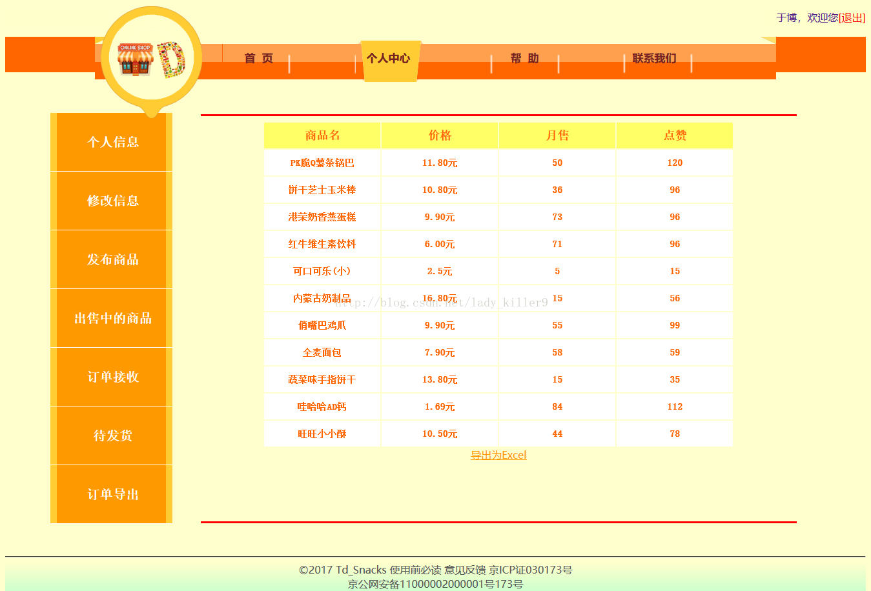

点击导出为Excel:

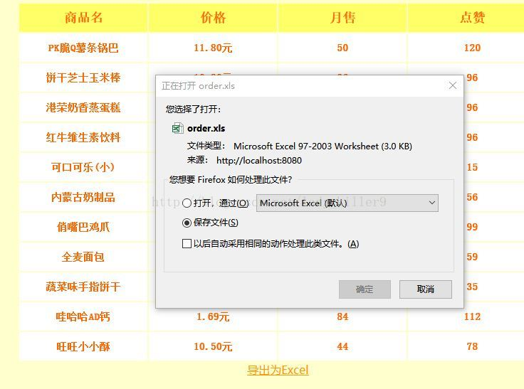
Excel打开中：
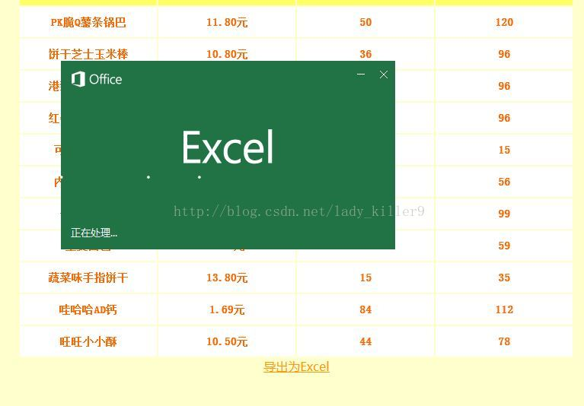
出现下面情况,点击是即可。从自己网站下载的Excel,由于网站没有证书等问题,Excel可能认为不安全。

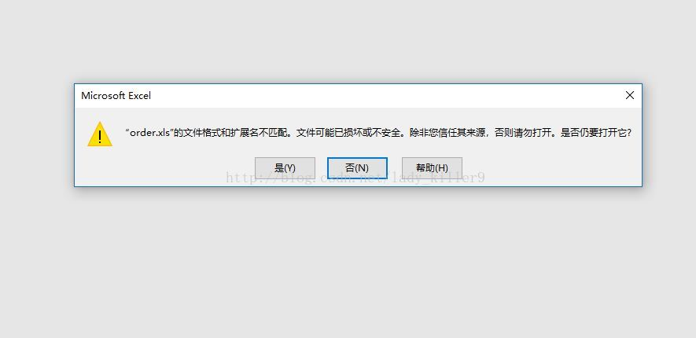
打开后可以看到数据并没有问题:
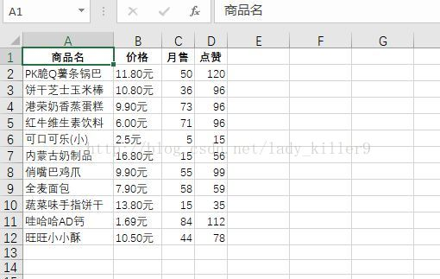

有问题请下方评论，转载请注明出处，并附有原文链接，谢谢！如有侵权，请及时联系。有问题请下方评论，转载请注明出处，并附有原文链接，谢谢！如有侵权，请及时联系。

利用poi从jsp页面导出报表到excel
2017年08月06日 12:01:23 cfg88888 阅读数 4934
一个excel表格：
HSSFWorkbook wb = new HSSFWorkbook();
一个工作表格（sheet）：
HSSFSheet sheet = wb.createSheet("测试表格");
一行（row）：
HSSFRow row1 = sheet.createRow(0);
一个单元格（cell）：
HSSFCell cell2 = row2.createCell((short)0)
单元格格式（cellstyle）：
HSSFCellStyle style4 = wb.createCellStyle()
单元格内容格式（）
HSSFDataFormat format= wb.createDataFormat();

一、介绍
当前B/S模式已成为应用开发的主流，而在企业办公系统中，常常有客户这样子要求：你要把我们的报表直接用Excel打开(电信系统、银行系统)。或者是：我们已经习惯用Excel打印。这样在我们实际的开发中，很多时候需要实现导入、导出Excel的应用。
目前，比较常用的实现Java导入、导出Excel的技术有两种Jakarta POI和Java Excel
下面我就分别讲解一下如何使用这两个技术实现导入、导出Excel
二、使用Jakarta POI导入、导出Excel
Jakarta POI 是一套用于访问微软格式文档的JavaAPI。Jakarta POI有很多组件组成，其中有用于操作Excel格式文件的HSSF和用于操作Word的HWPF，在各种组件中目前只有用于操作Excel的HSSF相对成熟。官方主页http://poi.apache.org/index.html，API文档http://poi.apache.org/apidocs/index.html

2.1 环境配置

2.1.1下载jar
官方下载：http://poi.apache.org/download.html这里可以下载到它的最新版本和文档，目前最新版本是3.7，这里使用比较稳定的3.6版。

2.1.2加入jar包
将根目录下的poi-3.6-20091214.jar和Lib目录下三个通用包 commons-logging-1.1.jar junit-3.8.1.jar log4j-1.2.13.jar拷贝到项目的Lib下

2.2 Jakarta POI HSSF API组件
HSSF（用于操作Excel的组件）提供给用户使用的对象在rg.apache.poi.hssf.usermodel包中,主要部分包括Excel对象，样式和格式，还有辅助操作。有以下几种对象：
常用组件：
HSSFWorkbook excel的文档对象
HSSFSheet excel的表单
HSSFRow excel的行
HSSFCell excel的格子单元
HSSFFont excel字体
HSSFDataFormat 日期格式
HSSFHeader sheet头
HSSFFooter sheet尾（只有打印的时候才能看到效果）
样式：
HSSFCellStyle cell样式
辅助操作包括：
HSSFDateUtil 日期
HSSFPrintSetup 打印
HSSFErrorConstants 错误信息表

2.3 基本操作步骤
首先，理解一下一个Excel的文件的组织形式，一个Excel文件对应于一个workbook(HSSFWorkbook)，一个workbook可以有多个sheet（HSSFSheet）组成，一个sheet是由多个row（HSSFRow）组成，一个row是由多个cell（HSSFCell）组成。
基本操作步骤：
1、用HSSFWorkbook打开或者创建“Excel文件对象”
2、用HSSFWorkbook对象返回或者创建Sheet对象
3、用Sheet对象返回行对象，用行对象得到Cell对象
4、对Cell对象读写。
下面来看一个动态生成Excel文件的例子：
[java] view plain copy
- //创建HSSFWorkbook对象
- HSSFWorkbook wb = new HSSFWorkbook();
- //创建HSSFSheet对象
- HSSFSheet sheet = wb.createSheet("sheet0");
- //创建HSSFRow对象
- HSSFRow row = sheet.createRow(0);
- //创建HSSFCell对象
- HSSFCell cell=row.createCell(0);
- //设置单元格的值
- cell.setCellValue("单元格中的中文");
- //输出Excel文件
- FileOutputStream output=new FileOutputStream("d:\\workbook.xls");
- wb.write(output);
- output.flush();
HSSF读取文件同样还是使用这几个对象，只是把相应的createXXX方法变成了getXXX方法即可。可见只要理解了其中原理，不管是读还是写亦或是特定格式都可以轻松实现，正所谓知其然更要知其所以然。

2.4 导出Excel应用实例
在2.3中我们寥寥几行代码实际上就已经就是实现了导出Excel一个简单示例，下面我们在看如何实现导出如图所示的Excel表格？
代码如下：（实际开发中应封装到业务层组件中，然后在控制层中调用。这里直接写在控制层组件，如Servlet的doGet/doPost方法或Struts框架的execute方法中）
[java] view plain copy
- //创建HSSFWorkbook对象(excel的文档对象)
- HSSFWorkbook wb = new HSSFWorkbook();
- //建立新的sheet对象（excel的表单）
- HSSFSheet sheet=wb.createSheet("成绩表");
- //在sheet里创建第一行，参数为行索引(excel的行)，可以是0～65535之间的任何一个
- HSSFRow row1=sheet.createRow(0);
- //创建单元格（excel的单元格，参数为列索引，可以是0～255之间的任何一个
- HSSFCell cell=row1.createCell(0);
- //设置单元格内容
- cell.setCellValue("学员考试成绩一览表");
- //合并单元格CellRangeAddress构造参数依次表示起始行，截至行，起始列， 截至列
- sheet.addMergedRegion(new CellRangeAddress(0,0,0,3));
- //在sheet里创建第二行
- HSSFRow row2=sheet.createRow(1);
- //创建单元格并设置单元格内容
- row2.createCell(0).setCellValue("姓名");
- row2.createCell(1).setCellValue("班级");
- row2.createCell(2).setCellValue("笔试成绩");
- row2.createCell(3).setCellValue("机试成绩");
- //在sheet里创建第三行
- HSSFRow row3=sheet.createRow(2);
- row3.createCell(0).setCellValue("李明");
- row3.createCell(1).setCellValue("As178");
- row3.createCell(2).setCellValue(87);
- row3.createCell(3).setCellValue(78);
- //.....省略部分代码

- //输出Excel文件
- OutputStream output=response.getOutputStream();
- response.reset();
- response.setHeader("Content-disposition", "attachment; filename=details.xls");
- response.setContentType("application/msexcel");
- wb.write(output);
- output.close();
- retrun null;
加下划线这部分代码是B/S模式中采用的输出方式，而不是输出到本地指定的磁盘目录。该代码表示将details.xls的Excel文件通过应答实体（response）输出给请求的客户端浏览器，客户端可保存或直接打开。

2.5 样式设置
在实际应用中导出的Excel文件往往需要阅读和打印的，这就需要对输出的Excel文档进行排版和样式的设置，主要操作有合并单元格、设置单元格样式、设置字体样式等。

2.5.1单元格合并
使用HSSFSheet的addMergedRegion()方法
[java] view plain copy
- public int addMergedRegion(CellRangeAddress region)
参数CellRangeAddress 表示合并的区域，构造方法如下：
[java] view plain copy
- CellRangeAddress(int firstRow, int lastRow, int firstCol, int lastCol)
构造参数依次表示起始行，截至行，起始列， 截至列。示例代码参照2.4部分

2.5.2设置单元格的行高、列宽
[java] view plain copy
- HSSFSheet sheet=wb.createSheet();

- sheet.setDefaultRowHeightInPoints(10);//设置缺省列高sheet.setDefaultColumnWidth(20);//设置缺省列宽

- //设置指定列的列宽，256 * 50这种写法是因为width参数单位是单个字符的256分之一

- sheet.setColumnWidth(cell.getColumnIndex(), 256 * 50);

2.5.2单元格样式
1、创建HSSFCellStyle
[java] view plain copy
- HSSFCellStyle cellStyle=wb.createCellStyle()
2、设置样式
[java] view plain copy
- // 设置单元格的横向和纵向对齐方式，具体参数就不列了，参考HSSFCellStyle

- cellStyle.setAlignment(HSSFCellStyle.ALIGN_JUSTIFY);

- cellStyle.setVerticalAlignment(HSSFCellStyle.VERTICAL_CENTER);

- /* 设置单元格的填充方式，以及前景颜色和背景颜色

- 三点注意：

- 1.如果需要前景颜色或背景颜色，一定要指定填充方式，两者顺序无所谓；

- 2.如果同时存在前景颜色和背景颜色，前景颜色的设置要写在前面；

- 3.前景颜色不是字体颜色。

- */

- //设置填充方式(填充图案)

- cellStyle.setFillPattern(HSSFCellStyle.DIAMONDS);

- //设置前景色

- cellStyle.setFillForegroundColor(HSSFColor.RED.index);

- //设置背景颜色

- cellStyle.setFillBackgroundColor(HSSFColor.LIGHT_YELLOW.index);

- // 设置单元格底部的边框及其样式和颜色

- // 这里仅设置了底边边框，左边框、右边框和顶边框同理可设

- cellStyle.setBorderBottom(HSSFCellStyle.BORDER_SLANTED_DASH_DOT);

- cellStyle.setBottomBorderColor(HSSFColor.DARK_RED.index);

- //设置日期型数据的显示样式

- cellStyle.setDataFormat(HSSFDataFormat.getBuiltinFormat("m/d/yy h:mm"));
3、将样式应用于单元格
[java] view plain copy
- cell.setCellStyle(cellStyle);

- //将样式应用到行，但有些样式只对单元格起作用

- row.setRowStyle(cellStyle);

2.5.2设置字体样式
1、创建HSSFFont对象（调用HSSFWorkbook 的createFont方法）
[java] view plain copy
- HSSFWorkbook wb=new HSSFWorkbook();

- HSSFFont fontStyle=wb.createFont();

- HSSFWorkbook wb=new HSSFWorkbook ();
2、设置字体各种样式
[java] view plain copy
- //设置字体样式

- fontStyle.setFontName("宋体");

- //设置字体高度

- fontStyle.setFontHeightInPoints((short)20);

- //设置字体颜色

- font.setColor(HSSFColor.BLUE.index);

- //设置粗体

- fontStyle.setBoldweight(HSSFFont.BOLDWEIGHT_BOLD);

- //设置斜体

- font.setItalic(true);

- //设置下划线

- font.setUnderline(HSSFFont.U_SINGLE);
3、将字体设置到单元格样式
[java] view plain copy
- //字体也是单元格格式的一部分，所以从属于HSSFCellStyle

- // 将字体对象赋值给单元格样式对象

- cellStyle.setFont(font);

- // 将单元格样式应用于单元格

- cell.setCellStyle(cellStyle);

2.6 导入Excel应用实例
实现将已存在的Excel文件中的数据导入到系统中的基本步骤同导出十分的类似，关键在于要了解要导入Excel文件的结构，比如数据有哪些列、读取数据起始位置（有效数据从第几行几列开始）等。在实际项目中由于这些数据（Excel文件）往往来自于日常办公人员或其他系统平台产生的业务数据，因此这些Excel文件的数据格式要有统一的要求，并提供访问接口（指访问途径），这样在所需数据的系统中就可通过提供这个访问接口调用方法，从而获得数据。解决方案采用Web Service是不错的选择。这里，我们就以导入2..4所产生的excel表为例，重点掌握如何编写导入Excel代码
[java] view plain copy
- public List<ScoreInfo> loadScoreInfo(String xlsPath) throws IOException{
- List temp = new ArrayList();
- FileInputStream fileIn = new FileInputStream(xlsPath);
- //根据指定的文件输入流导入Excel从而产生Workbook对象
- Workbook wb0 = new HSSFWorkbook(fileIn);
- //获取Excel文档中的第一个表单
- Sheet sht0 = wb0.getSheetAt(0);
- //对Sheet中的每一行进行迭代
- for (Row r : sht0) {
- //如果当前行的行号（从0开始）未达到2（第三行）则从新循环
- If(r.getRowNum()<1){
- continue;
- }
- //创建实体类
- ScoreInfo info=new ScoreInfo();
- //取出当前行第1个单元格数据，并封装在info实体stuName属性上
- info.setStuName(r.getCell(0).getStringCellValue());
- info.setClassName(r.getCell(1).getStringCellValue());
- info.setRscore(r.getCell(2).getNumericCellValue());
- info.setLscore(r.getCell(3).getNumericCellValue());
- temp.add(info);
- }
- fileIn.close();
- return temp;
- }
三、使用java Excel操作Excel文件
Java Excel是一开放源码项目，通过它Java开发人员可以读取Excel文件的内容、创建新的Excel文件、更新已经存在的Excel文件。jxl 由于其小巧 易用的特点, 逐渐已经取代了 POI-excel的地位, 成为了越来越多的java开发人员生成excel文件的首选。Java Excel的特征：
● 支持Excel 95-2000的所有版本
● 生成Excel 2000标准格式
● 支持字体、数字、日期格式化操作
● 支持对单元格加阴影和加色彩；
● 修改存在的工作表；
● 支持图像和图表
● 日志记录可以定制
● 更小更快更省内存
应该说以上功能已经能够大致满足我们的需要。最关键的是这套API是纯Java的，并不依赖Windows系统，即使运行在Linux下，它同样能够正确的处理Excel文件。另外需要说明的是，这套API对图形和图表的支持很有限，而且仅仅识别PNG格式。在线帮助文档http://jexcelapi.sourceforge.net/resources/javadocs/2_6_10/docs/index.html
在这里我们将通过一些实例，学习掌握读取、新建、更新，其中也包括常见格式的设置:字体、颜色、背景、合并单元格等操作，有这些其实已经基本足够应付大部分问题了。

3.1环境配置

3.1.1下载
下载地址 http://www.andykhan.com/jexcelapi/

3.1.2 加入jar包
将jxl.jar拷贝到项目的Lib下

3.2 使用Java Excel Api 导出 Excel文件
下面我们在看如何使用Java Excel实现导出Excel表格？
代码如下：（实际开发中应封装到业务层组件中，然后在控制层中调用。这里直接写在控制层组件，如Servlet的doGet/doPost方法或Struts框架的execute方法中）
[java] view plain copy
- //获得输出流，该输出流的输出介质是客户端浏览器

- OutputStream output=response.getOutputStream();

- response.reset();

- response.setHeader("Content-disposition","attachment; filename=temp.xls");

- response.setContentType("application/msexcel");

- //创建可写入的Excel工作薄，且内容将写入到输出流，并通过输出流输出给客户端浏览

- WritableWorkbook wk=Workbook.createWorkbook(output);

- ///创建可写入的Excel工作表

- WritableSheet sheet=wk.createSheet("成绩表", 0);

- //把单元格（column, row）到单元格（column1, row1）进行合并。

- //mergeCells(column, row, column1, row1);

- sheet.mergeCells(0,0, 4,0);//单元格合并方法

- //创建WritableFont 字体对象，参数依次表示黑体、字号12、粗体、非斜体、不带下划线、亮蓝色

- WritableFont titleFont=new WritableFont(WritableFont.createFont("黑体"),12,WritableFont.BOLD,false,UnderlineStyle.NO_UNDERLINE,Colour.LIGHT_BLUE);

- //创建WritableCellFormat对象，将该对象应用于单元格从而设置单元格的样式

- WritableCellFormat titleFormat=new WritableCellFormat();

- //设置字体格式

- titleFormat.setFont(titleFont);

- //设置文本水平居中对齐

- titleFormat.setAlignment(Alignment.CENTRE);

- //设置文本垂直居中对齐

- titleFormat.setVerticalAlignment(VerticalAlignment.CENTRE);

- //设置背景颜色

- titleFormat.setBackground(Colour.GRAY_25);

- //设置自动换行

- titleFormat.setWrap(true);

- //添加Label对象，参数依次表示在第一列，第一行，内容，使用的格式

- Label lab_00=new Label(0,0,"学员考试成绩一览表",titleFormat);

- //将定义好的Label对象添加到工作表上，这样工作表的第一列第一行的内容为‘学员考试成绩一览表’并应用了titleFormat定义的样式

- sheet.addCell(lab_00);

- WritableCellFormat cloumnTitleFormat=new WritableCellFormat();

- cloumnTitleFormat.setFont(new WritableFont(WritableFont.createFont("宋体"),10,WritableFont.BOLD,false));

- cloumnTitleFormat.setAlignment(Alignment.CENTRE);

- Label lab_01=new Label(0,1,"姓名",cloumnTitleFormat);

- Label lab_11=new Label(1,1,"班级",cloumnTitleFormat);

- Label lab_21=new Label(2,1,"笔试成绩",cloumnTitleFormat);

- Label lab_31=new Label(3,1,"上机成绩",cloumnTitleFormat);

- Label lab_41=new Label(4,1,"考试日期",cloumnTitleFormat);

- sheet.addCell(lab_01);

- sheet.addCell(lab_11);

- sheet.addCell(lab_21);

- sheet.addCell(lab_31);

- sheet.addCell(lab_41);

- sheet.addCell(new Label(0,2,"李明"));

- sheet.addCell(new Label(1,2,"As178"));

- //定义数字格式

- NumberFormat nf=new NumberFormat("0.00");

- WritableCellFormat wcf=new WritableCellFormat(nf);

- //类似于Label对象，区别Label表示文本数据，Number表示数值型数据

- Number numlab_22=new Number(2,2,78,wcf);

- sheet.addCell(numlab_22);

- sheet.addCell(newNumber(3,2,87,new WritableCellFormat(new NumberFormat("#.##") )));

- //定义日期格式

- DateFormat df=new DateFormat("yyyy-MM-dd hh:mm:ss");

- //创建WritableCellFormat对象

- WritableCellFormat datewcf=new WritableCellFormat(df);

- //类似于Label对象，区别Label表示文本数据，DateTime表示日期型数据

- DateTime dtLab_42=new DateTime(4,2,new Date(),datewcf);

- sheet.addCell(dtLab_42);

- //将定义的工作表输出到之前指定的介质中（这里是客户端浏览器）

- wk.write();

- //操作完成时，关闭对象，释放占用的内存空间

- wk.close();
- 加下划线这部分代码是B/S模式中采用的输出方式，而不是输出到本地指定的磁盘目录。该代码表示将temp.xls的Excel文件通过应答实体（response）输出给请求的客户端浏览器，下载到客户端本地（保存或直接打开）。若要直接输出到磁盘文件可采用下列代码替换加下划线这部分代码
- File file=new File("D://temp.xls");
- WritableWorkbook wwb = Workbook.createWorkbook(file);

3.3高级操作

3.3.1数据格式化
在Excel中不涉及复杂的数据类型，能够比较好的处理字串、数字和日期已经能够满足一般的应用即可。
数据的格式化涉及到的是字体、粗细、字号等元素，这些功能主要由 WritableFont和WritableCellFormat类来负责。例如：
① WritableFont font=new WritableFont(WritableFont.createFont("宋体"),12,WritableFont.NO_BOLD );
② WritableCellFormat format1=new WritableCellFormat(font);
③ Label label=new Label(0,0,”data 4 test”,format1);
其中
I.指定了字串格式：字体为宋体，字号16，加粗显示。WritableFont有非常丰富的构造子，供不同情况下使用，jExcelAPI的java-doc中有详细列表，这里不再列出。
II. 处代码使用了WritableCellFormat类，这个类非常重要，通过它可以指定单元格的各种属性，如上例代码所示。
III. 处使用了Label类的构造子，指定了显示的位置，文本内容，字串被赋予的格式。
与Label类似的Number、DateTime，区别Label表示文本数据；Number表示数值数据，可使NumberFormat格式化数据；用DateTime表示日期型数据，可应用DateFormat格式化数据。

3.3.2单元格操作
Excel中很重要的一部分是对单元格的操作，比如行高、列宽、单元格合并等，所幸jExcelAPI提供了这些支持。这些操作相对比较简单，下面只介绍一下相关的API。
1、 合并单元格
[java] view plain copy
- WritableSheet.mergeCells(int m,int n,int p,int q);

- //作用是从(m,n)到(p,q)的单元格全部合并，比如：

- WritableSheet sheet=book.createSheet(“第一页”,0);

- //合并第一列第一行到第六列第一行的所有单元格

- sheet.mergeCells(0,0,5,0);

- //合并既可以是横向的，也可以是纵向的。合并后的单元格不能再次进行合并，否则会触发异常。
2、 行高和列宽
[java] view plain copy
- writableSheet.setRowView(int i,int height);

- //作用是指定第i+1行的高度，比如：

- // 将第一行的高度设为200

- sheet.setRowView(0,200);

- WritableSheet.setColumnView(int i,int width);

- //作用是指定第i+1列的宽度，比如：

- //将第一列的宽度设为30

- sheet.setColumnView(0,30);

3.4 从Excel文件读取数据表
我们就以导入3.2所产生的excel表为例，掌握如何编写导入Excel代码(该代码封装在业务层方法)
[java] view plain copy
- public List<ScoreInfo> loadScoreInfo(String xlsPath) throws IOException, BiffException{

- //导入已存在的Excel文件，获得只读的工作薄对象
- FileInputStream fis=new FileInputStream(xlsPath);
- Workbook wk=Workbook.getWorkbook(fis);
- //获取第一张Sheet表
- Sheet sheet=wk.getSheet(0);
- //获取总行数
- int rowNum=sheet.getRows();
- //从数据行开始迭代每一行
- for(int i=2;i<rowNum;i++){
- ScoreInfo info=new ScoreInfo();
- //getCell(column,row)，表示取得指定列指定行的单元格（Cell）
- //getContents()获取单元格的内容，返回字符串数据。适用于字符型数据的单元格
- //使用实体类封装单元格数据
- info.setStuName(sheet.getCell(0, i).getContents());
- info.setClassName(sheet.getCell(1, i).getContents());
- //判断单元格的类型，单元格主要类型LABEL、NUMBER、DATE if(sheet.getCell(2,i).getType==CellType.NUMBER){

- //转化为数值型单元格
- NumberCell numCell=(NumberCell)sheet.getCell(2,i);
- //NumberCell的getValue()方法取得单元格的数值型数据
- info.setRscore(numCell.getValue());

- }
- if(sheet.getCell(3,i).getType==CellType.NUMBER){
- NumberCell numCell=(NumberCell)sheet.getCell(3,i);
- info.setRscore(numCell.getValue);
- }

- if(sheet.getCell(4,i).getType==CellType.DATE){
- DateCell dateCell=(DateCell)sheet.getCell(4,i);
- //DateCell的getDate()方法取得单元格的日期型数据
- info.setDate(dateCell.getDate());
- }
- }
- fis.close();
- wk.close();
- }

3.4 更新已存在的Excel文件
将3.2所产生的excel表（temp.xls）的第一条记录（excel文件的指第三行）的班级名称改为As179，代码如下：
[java] view plain copy
- File file=new File("d://temp.xls");
- //导入已存在的Excel文件，获得只读的工作薄对象
- Workbook wk=Workbook.getWorkbook(file);
- //根据只读的工作薄对象（wk）创建可写入的Excel工作薄对象
- WritableWorkbook wwb=Workbook.createWorkbook(file, wk);
- //读取第一张工作表
- WritableSheet sheet=wwb.getSheet(0);
- ///获得要编辑的单元格对象
- WritableCell cell=sheet.getWritableCell(1, 2);
- //判断单元格的类型, 做出相应的转化
- if(cell.getType()==CellType.LABEL){
- Label lable=(Label)cell;
- //修改单元格的内容
- lable.setString("As179");
- }
- wwb.write();
- wwb.close();
- wk.close();
对于更新已存在的Excel文件实际上就是获取已有工作薄对象（但是只读的），然后将获取的只读的工作薄对象转化为可写入的Excel工作薄对象（WritableWorkbook ），其他部分就是通过可写入WritableSheet 对象和可写入WritableCell 对象进行编辑。

将jsp内容导出为Excel表
2017年06月06日 13:23:50 zhupengqq 阅读数 2125更多
所属专栏： java学习课程 Spring框架的学习
版权声明：本文为博主原创文章，未经博主允许不得转载。 https://blog.csdn.net/zhupengqq/article/details/72863762

将jsp内容导出为Excel表

<%@ page language="java" contentType="text/html; charset=UTF-8"

pageEncoding="UTF-8"%>

<!DOCTYPE html PUBLIC "-//W3C//DTD HTML 4.01 Transitional//EN" "http://www.w3.org/TR/html4/loose.dtd">

<html xmlns:x="urn:schemas-microsoft-com:office:excel">

<script type="text/javascript">

function exportExcel(){

window.open('index.jsp?exportToExcel=YES');

}

</script>

<head>

<!-- 显示网格线 -->

<xml>

<x:ExcelWorkbook>

<x:ExcelWorksheets>

<x:ExcelWorksheet>

<x:Name>工作表标题</x:Name>

<x:WorksheetOptions>

<x:Print>

<x:ValidPrinterInfo />

</x:Print>

</x:WorksheetOptions>

</x:ExcelWorksheet>

</x:ExcelWorksheets>

</x:ExcelWorkbook>

</xml>

<!-- 显示网格线 -->

<meta http-equiv="Content-Type" content="text/html; charset=UTF-8">

<title>Export to Excel - Demo</title>

</head>

<body>

<%

String exportToExcel = request.getParameter("exportToExcel");

if (exportToExcel != null

&& exportToExcel.toString().equalsIgnoreCase("YES")) {

response.setContentType("application/vnd.ms-excel");

response.setHeader("Content-Disposition", "inline; filename="

+ "excel.xls");

}

%>

<table align="left" border="2">

<thead>

<tr bgcolor="lightgreen">

<th>ID</th>

<th>文本内容</th>

<th>序列</th>

<td style="display: none">序列222</td>

</tr>

</thead>

<tbody>

<%

for (int i = 0; i < 10; i++) {

%>

<tr bgcolor="lightblue">

<td align="center"><%=i%></td>

<td align="center">文本内容 <%=i%></td>

<td align="center"><%=i*10%></td>

<td style="display: none" align="center"><%=i * 20%></td>

</tr>

<%

}

%>

</tbody>

</table>

<br><br><br><br><br><br><br><br><br><br><br><br><br><br><br>

<%

if (exportToExcel == null) {

%>

<a href="javascript:exportExcel();">导出为Excel</a>

<%

}

%>

</body>

</html>

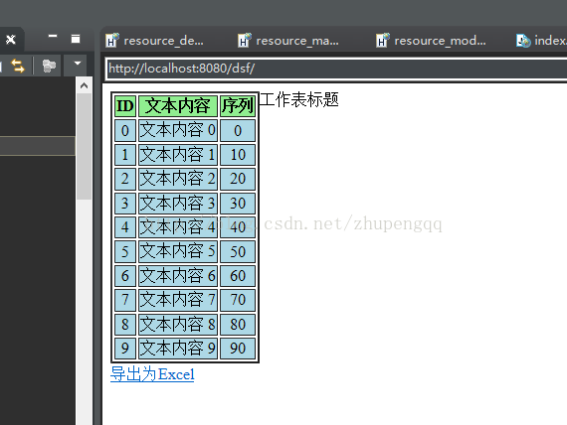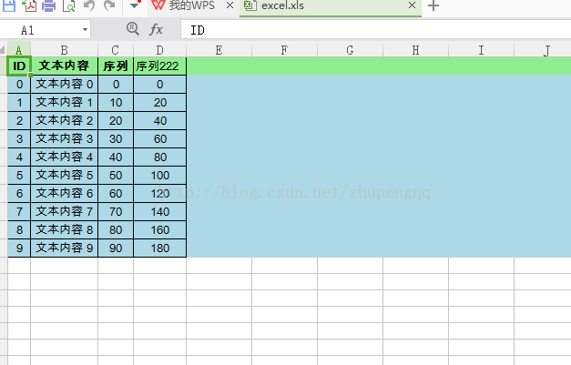
当你点击“导出到excel”超链接的时候，所有页面的内容会被导出excel中。但是，我们可能不想让“导出到excel”的超链接出现在excel中。为了阻止它的出现，我们增加了一个判断条件，判断exportToExcel参数是否出现。如果出现，就意味着内容会被导出到excel中，而且不包括超链接。反之，就意味着我们只是想浏览器显示网页，那么超链接会出现在页面上。

Java开发学习笔记之Java导出JSP页面Table数据到EXCEL
2018年06月08日 17:23:36 Yjz-Static 阅读数 285
最近在公司中的开发遇到一个功能：将SQL查到的数据导出到EXCEL中，自己再网上看了很多案例；在此记录一下自己完成这个功能的整个过程。

首先介绍一下我目前所做的功能：一个报表查询打印的功能；将数据查出并利用水晶报表进行打印，目前还在研究数据的导出，后续也会记录水晶报表的使用过程；

先贴出我的JSP页面吧:

<%@page import="org.apache.velocity.runtime.directive.Foreach"%>

<%@page import="org.apache.jasper.tagplugins.jstl.core.ForEach"%>

<%@ page language="java" contentType="text/html; charset=UTF-8"

pageEncoding="UTF-8"%>

<%@ taglib prefix="c" uri="http://java.sun.com/jsp/jstl/core"%>

<%@ taglib prefix="fn" uri="http://java.sun.com/jsp/jstl/functions"%>

<%@ taglib prefix="fmt" uri="http://java.sun.com/jsp/jstl/fmt"%>

<c:set var="ctx" value="${pageContext.request.contextPath}" />

<%

String path = request.getContextPath();

String basePath = request.getScheme()+"://"+request.getServerName()+":"+request.getServerPort()+path+"/";

%>

<!DOCTYPE html PUBLIC "-//W3C//DTD XHTML 1.0 Frameset//EN" "http://www.w3.org/TR/xhtml1/DTD/xhtml1-frameset.dtd">

<html xmlns="http://www.w3.org/1999/xhtml">

<head>

<style>

.point{position:absolute;left:50%; top:50%;}

.pop{width:500px; height:500px; position:absolute;left:-250px; top:-250px; border:2px solid red; }

</style>

<%@ include file="/resources/common/constant.jsp"%>

<title>交接处理</title>

<!--框架必需start-->

<link rel="stylesheet" href="http://cdn.static.runoob.com/libs/bootstrap/3.3.7/css/bootstrap.min.css">

<script src="http://cdn.static.runoob.com/libs/jquery/2.1.1/jquery.min.js"></script>

<script src="http://cdn.static.runoob.com/libs/bootstrap/3.3.7/js/bootstrap.min.js"></script>

<script type="text/javascript"

src="${ctx }/resources/qui/libs/js/jquery.js"></script>

<script type="text/javascript"

src="${ctx }/resources/qui/libs/js/framework.js"></script>

<script type="text/javascript" src="${ctx }/resources/qui/libs/js/jQuery_FixedTableHead.js"></script>

<link href="${ctx }/resources/qui/libs/css/import_basic.css"

rel="stylesheet" type="text/css" />

<link rel="stylesheet" type="text/css" id="skin"

prePath="${ctx }/resources/qui/" />

<link rel="stylesheet" type="text/css" id="customSkin" />

<!--框架必需end-->

<!-- 日期选择框start -->

<script type="text/javascript"

src="${ctx }/resources/qui/libs/js/form/datePicker/WdatePicker.js"></script>

<!-- 日期选择框end -->

<!--数字分页start-->

<script type="text/javascript"

src="${ctx }/resources/qui/libs/js/nav/pageNumber.js"></script>

<!--数字分页end-->

<!-- <meta http-equiv="pragma" content="no-cache">

<meta http-equiv="cache-control" content="no-cache">

<meta http-equiv="expires" content="0">

<meta http-equiv="keywords" content="keyword1,keyword2,keyword3">

<meta http-equiv="description" content="This is my page">-->

<!--

<link rel="stylesheet" type="text/css" href="styles.css">

-->

<script type="text/javascript">

$(document).ready(function(){

var $checkAllImg = $("#checkAll").find("img");

$checkAllImg.click(function(){

var checkField = $("#handshakingInfoTable").find("input[name=rId]");

if(this.src.indexOf("checkAllOff.gif")<0)

checkField.attr("checked","checked");

else

checkField.removeAttr("checked");

});

var column = $("#sort_column").val();

var sort = $("#sort_order").val();

if(column != "" && sort != ""){

if(sort == "desc"){

$("#sort_"+column).removeClass("sort_off").addClass("sort_down");

}else{

$("#sort_"+column).removeClass("sort_off").addClass("sort_up");

}

}

$("#pageContent").bind("pageChange",function(e, index){

var pageSize = $(this).attr("pageSize");

//window.location.href = "${ctx }/base/driverInfo/list.do?pageSize="+pageSize+"&curPage="+(index+1)+"&"+getWhere();

}).bind("sizeChange",function(e, num){

//window.location.href = "${ctx }/base/driverInfo/list.do?pageSize="+num+"&curPage=1&"+getWhere();

});

});

// 获取查询条件

function getwhere(){

/* var wavekeystart = encodeURI(encodeURI($("#WaveKeyStart").val()));

var wavekeyend = encodeURI(encodeURI($("#WaveKeyEnd").val()));

var status = encodeURI(encodeURI($("#stat").val()));

return "&wavekeystart="+wavekeystart+"&wavekeyend="+wavekeyend+"&sta="+status;

*/

}

//查询

function search() {

/* var wavekeystart = document.getElementById("WaveKeyStart").value;

var wavekeyend = document.getElementById("WaveKeyEnd").value;

var status = document.getElementById("stat").value;

//alert("Wave开始："+wavekeystart+"到："+wavekeyend+"状态为:"+status);

window.location.href = jsPath+"/samsung/printlist.do?&wavekeystart="+wavekeystart+"&wavekeyend="+wavekeyend+"&sta="+status;

*/

}

//导出数据至EXCEL

function exportto() {

}

</script>

</head>

<body>

<!-- 交接处理 -->

<form name="PrintFrom" id="PrintFrom">

<div class="position">

<div class="center">

<div class="left">

<div class="right">

<span>当前位置：交接处理 >> 交接处理</span>

</div>

</div>

</div>

</div>

<div style="background-color:#F0F0F0;" id="box3">

<table>

<tr align="center">

<td>

<span>WAVE号:</span>

<input type="text" id="WaveKeyStart" name="WaveKeyStart" value="${wavekeystart}" />

<span>TO:</span>

<input type="text" id="WaveKeyEnd" name="WaveKeyEnd" value="${wavekeyend}" />

</td>

<td>

<span> 订单号:</span>

<input type="text" id="OrderKeySatrt" name="OrderKeySatrt" value="${orderkeysatrt}" />

<span>TO:</span>

<input type="text" id="OrderKeyEnd" name="OrderKeyEnd" value="${orderkeyend}" />

</td>

<td><button class="hand" type="button" onclick="search()"><span >查询</span></button></td>

</tr>

</table>

</div>

<div class="center">

<div class="left">

<div class="right">

<div class="padding_top5 padding_left10">

<button class="hand" type="button" onclick="exportto()"><span >导出EXCEL</span></button>

<button class="hand" type="button" onclick="print()"><span >打印交接单</span></button>

<button class="hand" type="button" onclick=""><span >扫描出库</span></button>

</div>

</div>

</div>

</div>

<div class="clear"></div>

</div>

<div id="scrollContent" class="margin_right5" >

<table id="handshakinfInfotable" class="tableStyle" useClick="true" useCheckBox="true" sortMode="true" align="center" >

<thead>

<tr align="center">

<th width="5%" >选择</th>

<th width="20%">WAVE</th>

<th width="25%">客户订单号</th>

<th width="10%">打印状态</th>

<th width="10%">订单数</th>

<th width="10%">箱数</th>

<th width="10%">已扫描</th>

<th width="10%">未扫描</th>

</tr>

</thead>

<tbody>

<%-- <c:forEach var="p" items="${printList}" varStatus="status"> --%>

<tr align="center">

<td width="5%"><input class="groupclass" name="rId" type="checkbox" value="${p.wavekey}" autocomplete="off"/></td>

<td width="20">111</td>

<td width="25">222</td>

<td width="10">333</td>

<td width="10">444</td>

<td width="10">555</td>

<td width="10">666</td>

<td width="10">777</td>

</tr>

<tr align="center">

<td width="5%"><input class="groupclass" name="rId" type="checkbox" value="${p.wavekey}" autocomplete="off"/></td>

<td width="20">111</td>

<td width="25">222</td>

<td width="10">333</td>

<td width="10">444</td>

<td width="10">555</td>

<td width="10">666</td>

<td width="10">777</td>

</tr>

<%-- </c:forEach> --%>

</tbody>

<%-- <c:if test="${fn:length(p) eq 0}">

<tr>

<td colspan="9" align="center"><label class="red">没有找到符合条件的记录!</label>

</td>

</tr>

</c:if> --%>

</table>

</div>

<div id="bottomPage"class="pagination_style">

<div class="float_left padding5">${pageBean.statistics }</div>

<div class="float_right padding5">

<div id="pageContent" class="pageNumber"

page=" ${pageBean.curPage-1 }" total="${pageBean.totalRow }"

pageSize="${pageBean.pageSize }" showSelect="true" showInput="true"

selectData='{"list":[{"key":10,"value":10},{"key":15,"value":15},{"key":20,"value":20},{"key":30,"value":30},{"key":50,"value":50}]}'></div>

</div>

<div class="clear"></div>

</div>

<input type="hidden" id="sort_column" value="${searchParam.column}" />

<input type="hidden" id="sort_order" value="${searchParam.sort}" />

</form>

</body>

</html>

数据应该是从后台传过来的，但是现在我想先测试一下，所以就自己随便写了几条数据测试是否能够将这几条数据导出到EXCEL中；

未完待续............

jsp页面里的分页表格导出Excel
2015年09月24日 10:41:28 yanyaocrystal 阅读数 5745
两次方法的转换，加上一次逻辑思路的修正终于成功了！
第一个方法想到的是JS导出Excel。网上搜了很多代码。

<!DOCTYPE html PUBLIC "-//W3C//DTD XHTML 1.0 Transitional//EN"

"http://www.w3.org/TR/xhtml1/DTD/xhtml1-transitional.dtd">

<!-- 导出excle的三个方法 要把ie浏览器的"对没有标记为安全的 ActiveX 控件进行初始化和脚本运行 设置为提示或启用" -->

<html xmlns="http://www.w3.org/1999/xhtml">

<head>

<meta http-equiv="Content-Type" content="text/html; charset=gb2312">

<title>WEB页面导出为EXCEL文档的方法</title>

</head>

<body>

<table id="tableExcel" width="100%" border="1" cellspacing="0" cellpadding="0">

<tr>

<td colspan="5" align="center">

WEB页面导出为EXCEL文档的方法

</td>

</tr>

<tr>

<td>

列标题1

</td>

<td>

列标题2

</td>

<td>

列标题3

</td>

<td>

列标题4

</td>

<td>

列标题5

</td>

</tr>

<tr>

<td>

aaa

</td>

<td>

</td>

<td>

ccc

</td>

<td>

ddd

</td>

<td>

eee

</td>

</tr>

<tr>

<td>

AAA

</td>

<td>

</td>

<td>

CCC

</td>

<td>

DDD

</td>

<td>

EEE

</td>

</tr>

<tr>

<td>

FFF

</td>

<td>

GGG

</td>

<td>

HHH

</td>

<td>

III

</td>

<td>

JJJ

</td>

</tr>

</table>

<input type="button" onclick="javascript:method1('tableExcel');" value="第一种方法导入到EXCEL">

<input type="button" onclick="javascript:method2('tableExcel');" value="第二种方法导入到EXCEL">

<input type="button" onclick="javascript:getXlsFromTbl('tableExcel',null);" value="第三种方法导入到EXCEL">

<script language="javascript">

function method1(tableid) {//整个表格拷贝到EXCEL中

var curTbl = document.getElementById(tableid);

var oXL = new ActiveXObject("Excel.Application"); //创建AX对象excel

var oWB = oXL.Workbooks.Add(); //获取workbook对象

var oSheet = oWB.ActiveSheet; //激活当前sheet

var sel = document.body.createTextRange();

sel.moveToElementText(curTbl); //把表格中的内容移到TextRange中

sel.select(); //全选TextRange中内容

sel.execCommand("Copy"); //复制TextRange中内容

oSheet.Paste(); //粘贴到活动的EXCEL中

oXL.Visible = true; //设置excel可见属性

}

function method2(tableid) //读取表格中每个单元到EXCEL中

{

var curTbl = document.getElementById(tableid);

var oXL = new ActiveXObject("Excel.Application"); //创建AX对象excel

var oWB = oXL.Workbooks.Add(); //获取workbook对象

var oSheet = oWB.ActiveSheet; //激活当前sheet

var Lenr = curTbl.rows.length; //取得表格行数

for (i = 0; i < Lenr; i++) {

var Lenc = curTbl.rows(i).cells.length; //取得每行的列数

for (j = 0; j < Lenc; j++) {

oSheet.Cells(i + 1, j + 1).value = curTbl.rows(i).cells(j).innerText; //赋值

}

}

oXL.Visible = true; //设置excel可见属性

}

function getXlsFromTbl(inTblId, inWindow) {

try {

var allStr = "";

var curStr = "";

if (inTblId != null && inTblId != "" && inTblId != "null") {

curStr = getTblData(inTblId, inWindow);

}

if (curStr != null) {

allStr += curStr;

}

else {

alert("你要导出的表不存在！");

return;

}

var fileName = getExcelFileName();

doFileExport(fileName, allStr);

}

catch (e) {

alert("导出发生异常:" + e.name + "->" + e.description + "!");

}

}

function getTblData(inTbl, inWindow) {

var rows = 0;

var tblDocument = document;

if (!!inWindow && inWindow != "") {

if (!document.all(inWindow)) {

return null;

}

else {

tblDocument = eval(inWindow).document;

}

}

var curTbl = tblDocument.getElementById(inTbl);

var outStr = "";

if (curTbl != null) {

for (var j = 0; j < curTbl.rows.length; j++) {

for (var i = 0; i < curTbl.rows[j].cells.length; i++) {

if (i == 0 && rows > 0) {

outStr += " /t";

rows -= 1;

}

outStr += curTbl.rows[j].cells[i].innerText + "/t";

if (curTbl.rows[j].cells[i].colSpan > 1) {

for (var k = 0; k < curTbl.rows[j].cells[i].colSpan - 1; k++) {

outStr += " /t";

}

}

if (i == 0) {

if (rows == 0 && curTbl.rows[j].cells[i].rowSpan > 1) {

rows = curTbl.rows[j].cells[i].rowSpan - 1;

}

}

}

outStr += "/r/n";

}

}

else {

outStr = null;

alert(inTbl + "不存在!");

}

return outStr;

}

function getExcelFileName() {

var d = new Date();

var curYear = d.getYear();

var curMonth = "" + (d.getMonth() + 1);

var curDate = "" + d.getDate();

var curHour = "" + d.getHours();

var curMinute = "" + d.getMinutes();

var curSecond = "" + d.getSeconds();

if (curMonth.length == 1) {

curMonth = "0" + curMonth;

}

if (curDate.length == 1) {

curDate = "0" + curDate;

}

if (curHour.length == 1) {

curHour = "0" + curHour;

}

if (curMinute.length == 1) {

curMinute = "0" + curMinute;

}

if (curSecond.length == 1) {

curSecond = "0" + curSecond;

}

var fileName = "leo_zhang" + "_" + curYear + curMonth + curDate + "_"

+ curHour + curMinute + curSecond + ".csv";

return fileName;

}

function doFileExport(inName, inStr) {

var xlsWin = null;

if (!!document.all("glbHideFrm")) {

xlsWin = glbHideFrm;

}

else {

var width = 6;

var height = 4;

var openPara = "left=" + (window.screen.width / 2 - width / 2)

+ ",top=" + (window.screen.height / 2 - height / 2)

+ ",scrollbars=no,width=" + width + ",height=" + height;

xlsWin = window.open("", "_blank", openPara);

}

xlsWin.document.write(inStr);

xlsWin.document.close();

xlsWin.document.execCommand('Saveas', true, inName);

xlsWin.close();

}

</script>

</body>

</html>

这三种试了都不行。后来才发现问题所在。
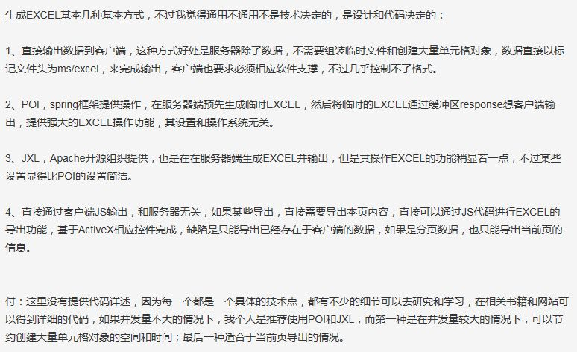
js导出Excel不适合分页的表格。
第二个方法，按照这个大牛提到的POI的方法，在网上找了POI导出Excel的代码，看了很多。用了下面这个比较通用的方法。
Student.java
package org.leno.export.util;
import java.util.Date;
public class Student {
private long id;
private String name;
private int age;
private boolean sex;
private Date birthday;
public Student() {
super();
// TODO Auto-generated constructor stub
}
public Student(long id, String name, int age, boolean sex, Date birthday) {
super();
this.id = id;
this.name = name;
this.age = age;
this.sex = sex;
this.birthday = birthday;
}
public long getId() {
return id;
}
public void setId(long id) {
this.id = id;
}
public String getName() {
return name;
}
public void setName(String name) {
this.name = name;
}
public int getAge() {
return age;
}
public void setAge(int age) {
this.age = age;
}
public boolean getSex() {
return sex;
}
public void setSex(boolean sex) {
this.sex = sex;
}
public Date getBirthday() {
return birthday;
}
public void setBirthday(Date birthday) {
this.birthday = birthday;
}
}
Book.java
package org.leno.export.util;
public class Book {
private int bookId;
private String name;
private String author;
private float price;
private String isbn;
private String pubName;
private byte[] preface;
public Book() {
super();
}
public Book(int bookId, String name, String author, float price,
String isbn, String pubName, byte[] preface) {
super();
this.bookId = bookId;
this.name = name;
this.author = author;
this.price = price;
this.isbn = isbn;
this.pubName = pubName;
this.preface = preface;
}
public int getBookId() {
return bookId;
}
public void setBookId(int bookId) {
this.bookId = bookId;
}
public String getName() {
return name;
}
public void setName(String name) {
this.name = name;
}
public String getAuthor() {
return author;
}
public void setAuthor(String author) {
this.author = author;
}
public float getPrice() {
return price;
}
public void setPrice(float price) {
this.price = price;
}
public String getIsbn() {
return isbn;
}
public void setIsbn(String isbn) {
this.isbn = isbn;
}
public String getPubName() {
return pubName;
}
public void setPubName(String pubName) {
this.pubName = pubName;
}
public byte[] getPreface() {
return preface;
}
public void setPreface(byte[] preface) {
this.preface = preface;
}
}
ExportExcel.java
复制代码
package org.leno.export.util;
import java.io.*;
import java.lang.reflect.*;
import java.util.*;
import java.util.regex.Matcher;
import java.util.regex.Pattern;
import java.text.SimpleDateFormat;
import javax.swing.JOptionPane;
import org.apache.poi.hssf.usermodel.*;
import org.apache.poi.hssf.util.HSSFColor;
/**
* 利用开源组件POI3.0.2动态导出EXCEL文档 转载时请保留以下信息，注明出处！
*
* @author leno
* @version v1.0
* @param <T>
* 应用泛型，代表任意一个符合javabean风格的类
* 注意这里为了简单起见，boolean型的属性xxx的get器方式为getXxx(),而不是isXxx()
* byte[]表jpg格式的图片数据
*/
public class ExportExcel<T> {
public void exportExcel(Collection<T> dataset, OutputStream out) {
exportExcel("测试POI导出EXCEL文档", null, dataset, out, "yyyy-MM-dd");
}
public void exportExcel(String[] headers, Collection<T> dataset,
OutputStream out) {
exportExcel("测试POI导出EXCEL文档", headers, dataset, out, "yyyy-MM-dd");
}
public void exportExcel(String[] headers, Collection<T> dataset,
OutputStream out, String pattern) {
exportExcel("测试POI导出EXCEL文档", headers, dataset, out, pattern);
}
/**
* 这是一个通用的方法，利用了JAVA的反射机制，可以将放置在JAVA集合中并且符号一定条件的数据以EXCEL 的形式输出到指定IO设备上
*
* @param title
* 表格标题名
* @param headers
* 表格属性列名数组
* @param dataset
* 需要显示的数据集合,集合中一定要放置符合javabean风格的类的对象。此方法支持的
* javabean属性的数据类型有基本数据类型及String,Date,byte[](图片数据)
* @param out
* 与输出设备关联的流对象，可以将EXCEL文档导出到本地文件或者网络中
* @param pattern
* 如果有时间数据，设定输出格式。默认为"yyy-MM-dd"
*/
@SuppressWarnings("unchecked")
public void exportExcel(String title, String[] headers,
Collection<T> dataset, OutputStream out, String pattern) {
// 声明一个工作薄
HSSFWorkbook workbook = new HSSFWorkbook();
// 生成一个表格
HSSFSheet sheet = workbook.createSheet(title);
// 设置表格默认列宽度为15个字节
sheet.setDefaultColumnWidth((short) 15);
// 生成一个样式
HSSFCellStyle style = workbook.createCellStyle();
// 设置这些样式
style.setFillForegroundColor(HSSFColor.SKY_BLUE.index);
style.setFillPattern(HSSFCellStyle.SOLID_FOREGROUND);
style.setBorderBottom(HSSFCellStyle.BORDER_THIN);
style.setBorderLeft(HSSFCellStyle.BORDER_THIN);
style.setBorderRight(HSSFCellStyle.BORDER_THIN);
style.setBorderTop(HSSFCellStyle.BORDER_THIN);
style.setAlignment(HSSFCellStyle.ALIGN_CENTER);
// 生成一个字体
HSSFFont font = workbook.createFont();
font.setColor(HSSFColor.VIOLET.index);
font.setFontHeightInPoints((short) 12);
font.setBoldweight(HSSFFont.BOLDWEIGHT_BOLD);
// 把字体应用到当前的样式
style.setFont(font);
// 生成并设置另一个样式
HSSFCellStyle style2 = workbook.createCellStyle();
style2.setFillForegroundColor(HSSFColor.LIGHT_YELLOW.index);
style2.setFillPattern(HSSFCellStyle.SOLID_FOREGROUND);
style2.setBorderBottom(HSSFCellStyle.BORDER_THIN);
style2.setBorderLeft(HSSFCellStyle.BORDER_THIN);
style2.setBorderRight(HSSFCellStyle.BORDER_THIN);
style2.setBorderTop(HSSFCellStyle.BORDER_THIN);
style2.setAlignment(HSSFCellStyle.ALIGN_CENTER);
style2.setVerticalAlignment(HSSFCellStyle.VERTICAL_CENTER);
// 生成另一个字体
HSSFFont font2 = workbook.createFont();
font2.setBoldweight(HSSFFont.BOLDWEIGHT_NORMAL);
// 把字体应用到当前的样式
style2.setFont(font2);
// 声明一个画图的顶级管理器
HSSFPatriarch patriarch = sheet.createDrawingPatriarch();
// 定义注释的大小和位置,详见文档
HSSFComment comment = patriarch.createComment(new HSSFClientAnchor(0,
0, 0, 0, (short) 4, 2, (short) 6, 5));
// 设置注释内容
comment.setString(new HSSFRichTextString("可以在POI中添加注释！"));
// 设置注释作者，当鼠标移动到单元格上是可以在状态栏中看到该内容.
comment.setAuthor("leno");
// 产生表格标题行
HSSFRow row = sheet.createRow(0);
for (short i = 0; i < headers.length; i++) {
HSSFCell cell = row.createCell(i);
cell.setCellStyle(style);
HSSFRichTextString text = new HSSFRichTextString(headers[i]);
cell.setCellValue(text);
}
// 遍历集合数据，产生数据行
Iterator<T> it = dataset.iterator();
int index = 0;
while (it.hasNext()) {
index++;
row = sheet.createRow(index);
T t = (T) it.next();
// 利用反射，根据javabean属性的先后顺序，动态调用getXxx()方法得到属性值
Field[] fields = t.getClass().getDeclaredFields();
for (short i = 0; i < fields.length; i++) {
HSSFCell cell = row.createCell(i);
cell.setCellStyle(style2);
Field field = fields[i];
String fieldName = field.getName();
String getMethodName = "get"
+ fieldName.substring(0, 1).toUpperCase()
+ fieldName.substring(1);
try {
Class tCls = t.getClass();
Method getMethod = tCls.getMethod(getMethodName,
new Class[] {});
Object value = getMethod.invoke(t, new Object[] {});
// 判断值的类型后进行强制类型转换
String textValue = null;
// if (value instanceof Integer) {
// int intValue = (Integer) value;
// cell.setCellValue(intValue);
// } else if (value instanceof Float) {
// float fValue = (Float) value;
// textValue = new HSSFRichTextString(
// String.valueOf(fValue));
// cell.setCellValue(textValue);
// } else if (value instanceof Double) {
// double dValue = (Double) value;
// textValue = new HSSFRichTextString(
// String.valueOf(dValue));
// cell.setCellValue(textValue);
// } else if (value instanceof Long) {
// long longValue = (Long) value;
// cell.setCellValue(longValue);
// }
if (value instanceof Boolean) {
boolean bValue = (Boolean) value;
textValue = "男";
if (!bValue) {
textValue = "女";
}
} else if (value instanceof Date) {
Date date = (Date) value;
SimpleDateFormat sdf = new SimpleDateFormat(pattern);
textValue = sdf.format(date);
} else if (value instanceof byte[]) {
// 有图片时，设置行高为60px;
row.setHeightInPoints(60);
// 设置图片所在列宽度为80px,注意这里单位的一个换算
sheet.setColumnWidth(i, (short) (35.7 * 80));
// sheet.autoSizeColumn(i);
byte[] bsValue = (byte[]) value;
HSSFClientAnchor anchor = new HSSFClientAnchor(0, 0,
1023, 255, (short) 6, index, (short) 6, index);
anchor.setAnchorType(2);
patriarch.createPicture(anchor, workbook.addPicture(
bsValue, HSSFWorkbook.PICTURE_TYPE_JPEG));
} else {
// 其它数据类型都当作字符串简单处理
textValue = value.toString();
}
// 如果不是图片数据，就利用正则表达式判断textValue是否全部由数字组成
if (textValue != null) {
Pattern p = Pattern.compile("^//d+(//.//d+)?$");
Matcher matcher = p.matcher(textValue);
if (matcher.matches()) {
// 是数字当作double处理
cell.setCellValue(Double.parseDouble(textValue));
} else {
HSSFRichTextString richString = new HSSFRichTextString(
textValue);
HSSFFont font3 = workbook.createFont();
font3.setColor(HSSFColor.BLUE.index);
richString.applyFont(font3);
cell.setCellValue(richString);
}
}
} catch (SecurityException e) {
// TODO Auto-generated catch block
e.printStackTrace();
} catch (NoSuchMethodException e) {
// TODO Auto-generated catch block
e.printStackTrace();
} catch (IllegalArgumentException e) {
// TODO Auto-generated catch block
e.printStackTrace();
} catch (IllegalAccessException e) {
// TODO Auto-generated catch block
e.printStackTrace();
} catch (InvocationTargetException e) {
// TODO Auto-generated catch block
e.printStackTrace();
} finally {
// 清理资源
}
}
}
try {
workbook.write(out);
} catch (IOException e) {
// TODO Auto-generated catch block
e.printStackTrace();
}
}
public static void main(String[] args) {
// 测试学生
ExportExcel<Student> ex = new ExportExcel<Student>();
String[] headers = { "学号", "姓名", "年龄", "性别", "出生日期" };
List<Student> dataset = new ArrayList<Student>();
dataset.add(new Student(10000001, "张三", 20, true, new Date()));
dataset.add(new Student(20000002, "李四", 24, false, new Date()));
dataset.add(new Student(30000003, "王五", 22, true, new Date()));
// 测试图书
ExportExcel<Book> ex2 = new ExportExcel<Book>();
String[] headers2 = { "图书编号", "图书名称", "图书作者", "图书价格", "图书ISBN",
"图书出版社", "封面图片" };
List<Book> dataset2 = new ArrayList<Book>();
try {
BufferedInputStream bis = new BufferedInputStream(
new FileInputStream("book.jpg"));
byte[] buf = new byte[bis.available()];
while ((bis.read(buf)) != -1) {
//
}
dataset2.add(new Book(1, "jsp", "leno", 300.33f, "1234567",
"清华出版社", buf));
dataset2.add(new Book(2, "java编程思想", "brucl", 300.33f, "1234567",
"阳光出版社", buf));
dataset2.add(new Book(3, "DOM艺术", "lenotang", 300.33f, "1234567",
"清华出版社", buf));
dataset2.add(new Book(4, "c++经典", "leno", 400.33f, "1234567",
"清华出版社", buf));
dataset2.add(new Book(5, "c#入门", "leno", 300.33f, "1234567",
"汤春秀出版社", buf));
OutputStream out = new FileOutputStream("E://a.xls");
OutputStream out2 = new FileOutputStream("E://b.xls");
ex.exportExcel(headers, dataset, out);
ex2.exportExcel(headers2, dataset2, out2);
out.close();
JOptionPane.showMessageDialog(null, "导出成功!");
System.out.println("excel导出成功！");
} catch (FileNotFoundException e) {
// TODO Auto-generated catch block
e.printStackTrace();
} catch (IOException e) {
// TODO Auto-generated catch block
e.printStackTrace();
}
}
}View Code
不行，头有点晕^_^。呵呵，又是泛型，又是反射，又是正则表达式，又是重载,还有多参数列表和POI API。一下子蹦出来，实在让人吃不消。不管了，顶住看效果先。在本地运行后，我们发现在E://下生成了两份excel文件：学生记录和图书记录，并且中文，数字，颜色，日期，图片等等一且正常。恩，太棒了。有人看到这里开始苦脸了：喂，我怎么一运行就报错啊！呵呵，看看什么错吧！哦，找不到文件，也就是说你没有book.jpg嘛。好，拷贝一张小巧的图书图片命名为book.jpg放置到当前工程下吧。注意，您千万别把张桌面大小的图片丢进去了^_^！看到效果了吧。现在我们再来简单梳理一下代码，实际上上面就做了一个导出excel的方法和一个本地测试main()方法。并且代码的结构也很清晰，只是涉及的知识点稍微多一点。大家细心看看注释，结合要完成的功能，应该没有太大问题的。好啦，吃杯茶，擦把汗，总算把这个类消化掉，你又进步了。咦，你不是说是在WEB环境下导出的吗？别急，因为导出就是一个下载的过程。我们只需要在服务器端写一个Jsp或者Servlet组件完成输出excel到浏览器客户端的工作就好了。我们以Servlet为例，还是看代码吧：
Export.java
package org.leno.export.util;
import java.io.*;
import java.util.ArrayList;
import java.util.List;
import javax.servlet.ServletException;
import javax.servlet.http.HttpServletRequest;
import javax.servlet.http.HttpServletResponse;
/**
* @author leno 使用servlet导出动态生成的excel文件，数据可以来源于数据库
* 这样，浏览器客户端就可以访问该servlet得到一份用java代码动态生成的excel文件
*/
public class Export extends javax.servlet.http.HttpServlet {
static final long serialVersionUID = 1L;
protected void doGet(HttpServletRequest request,
HttpServletResponse response) throws ServletException, IOException {
File file = new File(getServletContext()
.getRealPath("WEB-INF/book.jpg"));
response.setContentType("octets/stream");
response.addHeader("Content-Disposition",
"attachment;filename=test.xls");
// 测试图书
ExportExcel<Book> ex = new ExportExcel<Book>();
String[] headers = { "图书编号", "图书名称", "图书作者", "图书价格", "图书ISBN", "图书出版社",
"封面图片" };
List<Book> dataset = new ArrayList<Book>();
try {
BufferedInputStream bis = new BufferedInputStream(
new FileInputStream(file));
byte[] buf = new byte[bis.available()];
while ((bis.read(buf)) != -1) {
// 将图片数据存放到缓冲数组中
}
dataset.add(new Book(1, "jsp", "leno", 300.33f, "1234567", "清华出版社",
buf));
dataset.add(new Book(2, "java编程思想", "brucl", 300.33f, "1234567",
"阳光出版社", buf));
dataset.add(new Book(3, "DOM艺术", "lenotang", 300.33f, "1234567",
"清华出版社", buf));
dataset.add(new Book(4, "c++经典", "leno", 400.33f, "1234567",
"清华出版���", buf));
dataset.add(new Book(5, "c#入门", "leno", 300.33f, "1234567",
"汤春秀出版社", buf));
OutputStream out = response.getOutputStream();
ex.exportExcel(headers, dataset, out);
out.close();
System.out.println("excel导出成功！");
} catch (FileNotFoundException e) {
// TODO Auto-generated catch block
e.printStackTrace();
} catch (IOException e) {
// TODO Auto-generated catch block
e.printStackTrace();
}
}
protected void doPost(HttpServletRequest request,
HttpServletResponse response) throws ServletException, IOException {
doGet(request, response);
}
}
写完之后，如果您不是用eclipse工具生成的Servlet,千万别忘了在web.xml上注册这个Servelt。我用的是Eclipse工具生成的servlet，自动注册了servlet，注册内容如下：
<servlet-mapping>
<servlet-name>Export</servlet-name>
<url-pattern>/servlet/Export</url-pattern>
</servlet-mapping>
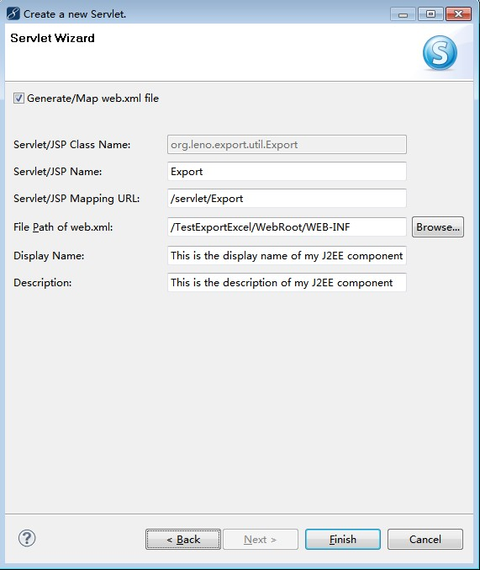
而且同样的，拷贝一张小巧的图书图片命名为book.jpg放置到当前WEB根目录的/WEB-INF/下。部署好web工程，用浏览器访问Servlet看下效果吧！
我的访问地址是：http://localhost:8080/TestExportExcel/servlet/Export。看看是不是下载成功了。呵呵，您可以将下载到本地的excel报表用打印机打印出来，这样您就大功告成了。完事了我们就思考：我们发现，我们做的方法，不管是本地调用，还是在WEB服务器端用Servlet调用；不管是输出学生列表，还是图书列表信息，代码都几乎一样，而且这些数据我们很容器结合后台的DAO操作数据库动态获取。恩，类和方法的通用性和灵活性开始有点感觉了。好啦，祝您学习愉快！
生成的两个excel文档内容分别如下，第一个是测试学生，第二个是测试图书。
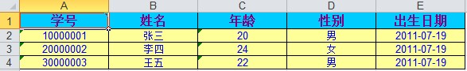
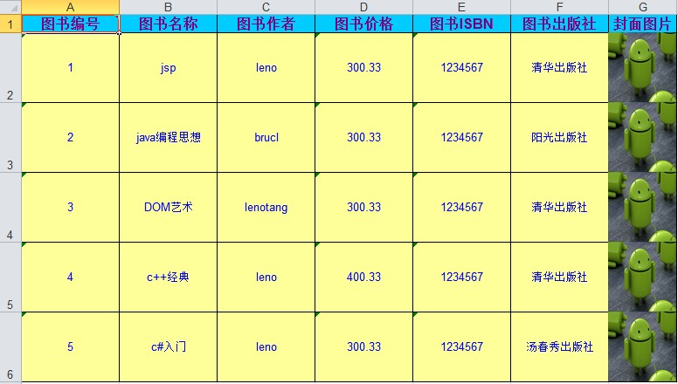

Student.java和Book.java是Model的javabean，ExportExcel.java是Model的java类，Export.java是controller。
本篇文章来源于 Linux公社网站(www.linuxidc.com) 原文链接：http://www.linuxidc.com/Linux/2014-10/108119.htm
本篇文章来源于 Linux公社网站(www.linuxidc.com) 原文链接：http://www.linuxidc.com/Linux/2014-10/108119p2.htm
上述代码能够实现，但是我还需要修改。发现自己逻辑思路的问题是一直觉得不管哪种方法都是从页面把数据提取出来，但是POI方法一定是从数据库中提取的数据，所以针对这个逻辑思路的修正，我在RenshiBeanBO中写了一个读取数据库全部数据的构造函数，然后在servlet中用循环的方法写入全部数据。
for(int i=0;i<al.size();i++){
RenshiBean gb=(RenshiBean)al.get(i);
response.setContentType("text/html;charset=UTF-8");
dataset.add(new RenshiBean(gb.getXuhao(),gb.getShiyanshi(), gb.getJiaogong(), gb.getZhicheng(), gb.getGongzihao(),gb.getPhone(),gb.getEmail(),gb.getBangongdidian()));
}
OutputStream out = response.getOutputStream();
ex.exportExcel(headers, dataset, out);
out.close();
System.out.println("excel导出成功！");
导出成功！

jsp导出数据到Excel
2013年12月10日 ⁄ 综合 ⁄ 共 5590字 ⁄ 字号 小 中 大 ⁄ 评论关闭
新做一个程序，需要打印学生的准考证，思路是先导出到Excel中，然后打印：
package com.zhaosoft.servlet;
import java.io.File;
import java.io.IOException;
import java.util.List;
import javax.servlet.ServletException;
import javax.servlet.http.HttpServlet;
import javax.servlet.http.HttpServletRequest;
import javax.servlet.http.HttpServletResponse;
import jxl.Workbook;
import jxl.format.Border;
import jxl.format.BorderLineStyle;
import jxl.format.Colour;
import jxl.write.Label;
import jxl.write.WritableCellFormat;
import jxl.write.WritableFont;
import jxl.write.WritableSheet;
import jxl.write.WritableWorkbook;
import jxl.write.WriteException;
import jxl.write.biff.RowsExceededException;
import com.zhaosoft.bean.Students;
import com.zhaosoft.bean.StudentsDAO;
import com.zhaosoft.util.Excel;
public class ExportExcel extends HttpServlet {
public void doGet(HttpServletRequest request, HttpServletResponse response)
throws ServletException, IOException {
this.doPost(request, response);
}
public void doPost(HttpServletRequest request, HttpServletResponse response)
throws ServletException, IOException {
String imagepath = "";
List list = (List) request.getSession().getAttribute("list");
Students student = null;
// 对数据集进行遍历
WritableWorkbook wwb = null;
try {
// 首先要使用Workbook类的工厂方法创建一个可写入的工作薄(Workbook)对象
String path = request.getRealPath("") + "/excel";
wwb = Workbook.createWorkbook(new File(path + "/1.xls"));
} catch (IOException e) {
e.printStackTrace();
}
if (wwb != null) {
// 创建一个可写入的工作表
// Workbook的createSheet方法有两个参数，第一个是工作表的名称，第二个是工作表在工作薄中的位置
WritableSheet ws = wwb.createSheet("sheet1", 0);
// 设置列的宽度
ws.setColumnView(0, 10);
ws.setColumnView(1, 27);
ws.setColumnView(2, 17);
ws.setColumnView(3, 3);
WritableCellFormat ccf = new WritableCellFormat(new WritableFont(
WritableFont.ARIAL, 12, WritableFont.BOLD, false));
WritableCellFormat Bleft = new WritableCellFormat();
WritableCellFormat Bright = new WritableCellFormat();
WritableCellFormat Bbottom = new WritableCellFormat();
WritableCellFormat BLeftAndRight = new WritableCellFormat(
new WritableFont(WritableFont.ARIAL, 12, WritableFont.BOLD,
false));
try {
BLeftAndRight.setBorder(Border.LEFT, BorderLineStyle.THIN,
Colour.BLACK);
BLeftAndRight.setBorder(Border.RIGHT, BorderLineStyle.THIN,
Colour.BLACK);
BLeftAndRight.setAlignment(jxl.format.Alignment.CENTRE);
Bright.setBorder(Border.RIGHT, BorderLineStyle.THIN,
Colour.BLACK);
Bbottom.setBorder(Border.BOTTOM, BorderLineStyle.THIN,
Colour.BLACK);
Bbottom.setBorder(Border.LEFT, BorderLineStyle.THIN,
Colour.BLACK);
Bbottom.setBorder(Border.RIGHT, BorderLineStyle.THIN,
Colour.BLACK);
Bleft
.setBorder(Border.LEFT, BorderLineStyle.THIN,
Colour.BLACK);
Bleft.setAlignment(jxl.format.Alignment.LEFT);
// 把水平对齐方式指定为居中
ccf.setAlignment(jxl.format.Alignment.CENTRE);
// 把垂直对齐方式指定为居中
ccf.setVerticalAlignment(jxl.format.VerticalAlignment.BOTTOM);
ccf.setBorder(Border.TOP, BorderLineStyle.THIN, Colour.BLACK);
ccf.setBorder(Border.LEFT, BorderLineStyle.THIN, Colour.BLACK);
ccf.setBorder(Border.RIGHT, BorderLineStyle.THIN, Colour.BLACK);
// 设置自动换行
// ccf.setWrap(true);
} catch (Exception e) {
e.printStackTrace();
}
for (int i = 0; i < list.size(); i++) {
student = (Students) list.get(i);
imagepath = request.getRealPath("") + "/images/"
+ student.getZp();
try {
// 合并单元格
ws.mergeCells(0, (i * 11) + 0, 3, (i * 11) + 0);
ws.mergeCells(0, (i * 11) + 1, 3, (i * 11) + 1);
ws.mergeCells(2, (i * 11) + 2, 3, (i * 11) + 8);
ws.mergeCells(0, (i * 11) + 9, 3, (i * 11) + 9);
for (int j = 0; j < 10; j++) {
ws.setRowView((i * 11) + j, 400);
}
ws.setRowView((i * 11) + 9, 200);
ws.setRowView((i * 11) + 10, 200);
} catch (Exception e) {
e.printStackTrace();
}
// 这里需要注意的是，在Excel中，第一个参数表示列，第二个表示行
Label Title1 = new Label(0, (i * 11) + 0, "华北科技学院新维计算机专修学校",
ccf);
Label Title2 = new Label(0, (i * 11) + 1, "入学考试主考证",
BLeftAndRight);
Label name1 = new Label(0, (i * 11) + 2, "姓 名：", Bleft);
Label name2 = new Label(1, (i * 11) + 2, student.getName());
Label zkzh1 = new Label(0, (i * 11) + 3, "准考证号：", Bleft);
Label zkzh2 = new Label(1, (i * 11) + 3, student.getZkzh());
Label sfzh1 = new Label(0, (i * 11) + 4, "身份证号：", Bleft);
Label sfzh2 = new Label(1, (i * 11) + 4, student.getSfz());
Label ksdd1 = new Label(0, (i * 11) + 5, "考试地点：", Bleft);
Label ksdd2 = new Label(1, (i * 11) + 5, student.getKsdd());
Label kch1 = new Label(0, (i * 11) + 6, "考 场 号：", Bleft);
Label kch2 = new Label(1, (i * 11) + 6, student.getKch());
Label zwh1 = new Label(0, (i * 11) + 7, "座 位 号：", Bleft);
Label zwh2 = new Label(1, (i * 11) + 7, student.getZwh());
Label kssj1 = new Label(0, (i * 11) + 8, "考试时间：", Bleft);
Label kssj2 = new Label(1, (i * 11) + 8, student.getKsrq());
Label tp = new Label(2, (i * 11) + 2, "", Bright);
Label bottom = new Label(0, (i * 11) + 9, "", Bbottom);
try {
// 将生成的单元格添加到工作表中
ws.addCell(Title1);
ws.addCell(Title2);
ws.addCell(name1);
ws.addCell(name2);
ws.addCell(zkzh1);
ws.addCell(zkzh2);
ws.addCell(sfzh1);
ws.addCell(sfzh2);
ws.addCell(ksdd1);
ws.addCell(ksdd2);
ws.addCell(kch1);
ws.addCell(kch2);
ws.addCell(zwh1);
ws.addCell(zwh2);
ws.addCell(kssj1);
ws.addCell(kssj2);
ws.addCell(tp);
ws.addCell(bottom);
File f = new File(imagepath);
if (f.isFile()) {
new Excel().insertImg(ws, 2, (i * 11) + 2, 1, 6, f);
}
} catch (RowsExceededException e) {
e.printStackTrace();
} catch (WriteException e) {
e.printStackTrace();
}
}
try {
// 从内存中写入文件中
wwb.write();
// 关闭资源，释放内存
wwb.close();
} catch (IOException e) {
e.printStackTrace();
} catch (WriteException e) {
e.printStackTrace();
}
}
response.sendRedirect("excel/1.xls");
//response.getWriter().write("<script language='javascript'> window.location='excel/1.xls';</script>");
}
}

将Jsp页面数据（学生成绩）导出到Excel文件中
2016-04-20 23:47阅读：47
jar包：poi-2.5.1.jar 链接：导出到Excel
-----------------------------------ExcelFileGenerator用来创建可下载的Excel文档------------------------------
import java.io.OutputStream;
import java.util.ArrayList;
import org.apache.poi.hssf.usermodel.HSSFCell;
import org.apache.poi.hssf.usermodel.HSSFCellStyle;
import org.apache.poi.hssf.usermodel.HSSFFont;
import org.apache.poi.hssf.usermodel.HSSFRow;
import org.apache.poi.hssf.usermodel.HSSFSheet;
import org.apache.poi.hssf.usermodel.HSSFWorkbook;
import org.apache.poi.hssf.util.HSSFColor;
public class ExcelFileGenerator {
private final int SPLIT_COUNT = 1500; //Excel每个工作簿的行数
private ArrayList fieldName = null; //excel标题数据集
private ArrayList fieldData = null; //excel数据内容
private HSSFWorkbook workBook = null;
public ExcelFileGenerator(ArrayList fieldName, ArrayList fieldData) {
this.fieldName = fieldName;
this.fieldData = fieldData;
}
public HSSFWorkbook create Workbook() {
workBook = new HSSFWorkbook();
int rows = fieldData.size();
int sheetNum = 0;
if (rows % SPLIT_COUNT == 0) {
sheetNum = rows / SPLIT_COUNT;
} else {
sheetNum = rows / SPLIT_COUNT + 1;
}
for (int i = 1; i <= sheetNum; i++) {
HSSFSheet sheet = workBook.createSheet('Page ' + i);
HSSFRow headRow = sheet.createRow((short) 0);
for (int j = 0; j < fieldName.size(); j++) {
HSSFCell cell = headRow.createCell((short) j);
//添加样式
cell.setCellType(HSSFCell.CELL_TYPE_STRING);
cell.setEncoding(HSSFCell.ENCODING_UTF_16);
//添加样式
//设置所有单元格的宽度
sheet.setColumnWidth((short)j, (short)5000);
//创建样式(使用工作本的对象创建)
HSSFCellStyle cellStyle = workBook.createCellStyle();
//创建字体的对象
HSSFFont font = workBook.createFont();
//将字体加粗
font.setBoldweight(HSSFFont.BOLDWEIGHT_BOLD);
//设置字体的颜色
short color = HSSFColor.RED.index;
font.setColor(color);
//将新设置的字体属性放置到样式中
cellStyle.setFont(font);
if(fieldName.get(j) != null){
cell.setCellStyle(cellStyle);
cell.setCellValue((String) fieldName.get(j));
}else{
cell.setCellStyle(cellStyle);
cell.setCellValue('-');
}
}
for (int k = 0; k < (rows < SPLIT_COUNT ? rows : SPLIT_COUNT); k++) {
HSSFRow row = sheet.createRow((short) (k + 1));
//将数据内容放入excel单元格
ArrayList rowList = (ArrayList) fieldData.get((i - 1)
* SPLIT_COUNT + k);
for (int n = 0; n < rowList.size(); n++) {
HSSFCell cell = row.createCell((short) n);
cell.setEncoding(HSSFCell.ENCODING_UTF_16);
if(rowList.get(n) != null){
cell.setCellValue((String) rowList.get(n).toString());
}else{
cell.setCellValue('');
}
}
}
}
return workBook;
}
public void exportExcel(OutputStream os) throws Exception {
workBook = createWorkbook();
workBook.write(os);
os.close();
}
}
------------------------------------------------ExcelServlet 保存数据到表格-------------------------------------
import java.io.IOException;
import java.io.OutputStream;
import java.io.PrintStream;
import java.io.PrintWriter;
import java.util.ArrayList;
import java.util.List;
import javax.servlet.ServletException;
import javax.servlet.http.HttpServlet;
import javax.servlet.http.HttpServletRequest;
import javax.servlet.http.HttpServletResponse;
import cn.cnu.sppp.service.ExcelFileGenerator;
import cn.cnu.sppp.service.TeacherStuGradeService;
import cn.cnu.sppp.vo.StudentGradeInfo;
public class ExcelServlet extends HttpServlet {
public void doGet(HttpServletRequest request, HttpServletResponse response)
throws ServletException, IOException {
try {
//初始化fieldName，fieldDate
ArrayList fieldName=getFieldName(); //excel标题数据集
ArrayList fieldData=getFieldData(); //excel数据内容
String myexcel='studentgrade';
//回去输出流
OutputStream out=response.getOutputStream();
//重置输出流
response.reset();
//设置导出Excel报表的导出形式
response.setContentType('application/vnd.ms-excel');
response.setHeader('Content-Disposition','attachment;filename='+myexcel+'.xls');
ExcelFileGenerator efg=new ExcelFileGenerator(fieldName, fieldData);
efg.exportExcel(out);
//设置输出形式
System.setOut(new PrintStream(out));
//刷新输出流
out.flush();
//关闭输出流
if(out!=null){
out.close();
}
} catch (Exception e) {
// TODO Auto-generated catch block
e.printStackTrace();
}
}
public void doPost(HttpServletRequest request, HttpServletResponse response)
throws ServletException, IOException {
this.doGet(request, response);
}
//模拟提供excel中的标题数据集
public ArrayList getFieldName(){
String str[]={'学号','姓名','班级','专业','期末成绩','平时成绩','总成绩','补考方式','未通过原因'};
//String str[]={'姓名','学号','性别'};
ArrayList list=new ArrayList();
for(int i=0;i
list.add(str[i]);
}
return list;
}
//模拟提供excel中的标题数据内容
public ArrayList getFieldData(){
TeacherStuGradeService teacherStuGradeService=new TeacherStuGradeService();
List stuGradeInfoList = teacherStuGradeService.findAllStuGrade();
ArrayList list1=new ArrayList();
for(int i=0;i
StudentGradeInfo stuGradeInfo=stuGradeInfoList.get(i);
List list=new ArrayList();
list.add(stuGradeInfo.getStunum());
list.add(stuGradeInfo.getStuname());
list.add(stuGradeInfo.getStuclass());
list.add(stuGradeInfo.getStumajor());
list.add(stuGradeInfo.getGradeend());
list.add(stuGradeInfo.getGradeusual());
list.add(stuGradeInfo.getGradetotal());
list.add(stuGradeInfo.getReexamway());
list.add(stuGradeInfo.getNopassreason());
list1.add(list);
}
return list1;
}
}
将jsp页面或者html页面的表格数据，用excel表格导出
1234567891011121314151617181920212223242526272829303132333435363738394041424344454647484950515253545556575859606162636465666768697071727374757677787980818283848586
<%@ page language="java" import="java.util.*" pageEncoding="utf-8"%>
<%
String path = request.getContextPath();
String basePath = request.getScheme()+"://"+request.getServerName()+":"+request.getServerPort()+path+"/";
String name = request.getParameter("name");
request.setAttribute("name",name);
out.println("接收到:"+name);
response.setHeader("Content-disposition","inline; filename=test1.xls");
%>

<!DOCTYPE HTML PUBLIC "-//W3C//DTD HTML 4.01 Transitional//EN">
<html>
<head>
<base href="<%=basePath%>">

<title>易周云数据</title>

<meta http-equiv="pragma" content="no-cache">
<meta http-equiv="cache-control" content="no-cache">
<meta http-equiv="expires" content="0">
<meta http-equiv="keywords" content="keyword1,keyword2,keyword3">
<meta http-equiv="description" content="This is my page">
<!--
<link rel="stylesheet" type="text/css" href="styles.css">
-->
<link rel="stylesheet" href="${pageContext.request.contextPath}/css/amazeui.css" type="text/css"></link>
<script type="text/javascript" src="${pageContext.request.contextPath}/js/jQuery.js"></script>
<script type="text/javascript" src = "${pageContext.request.contextPath}/js/amazeui.js"></script>
<script type="text/javascript" src = "${pageContext.request.contextPath}/jquery-table2excel-master/src/jquery.table2excel.js"></script>
<script>
$(function(){
//发送ajax请求到后台取数据
$.ajax({
url:'info.txt',
dataType:"json",
type:"post",
success:function(data){
console.log(data);
var tab = $("#tab");
//循环遍历查询结果
for (var i = 0; i<data.length;i++){
//给表格动态拼接内容
tab.append("<tr>"+"<td>"+data[i].id+"</td>"
+"<td>"+data[i].name+"</td>"
+"<td>"+data[i].password+"</td>"
+"<td>"+data[i].phone+"</td>"+"</tr>");
}
},
error:function(){
alert("读取不到数据！！！");
}
})
})
$(function(){
//给按钮绑定点击事件
$("#but").click(function(){
//把表格用excel导出
$("#tab").table2excel({
exclude: ".noExl",//.noExl的样式不会导出
name: "Excel Document Name",
filename: "myFileName",//导出的文件名
exclude_img: true,//拒接 图片导出
exclude_links: true,//排除链接
exclude_inputs: true//排除输入
});
})
})
</script>
</head>

<body>

<input type="button" id="but" value="下载表格"/>

<table class="am-table am-table-bordered am-table-striped am-table-compact" id="tab">
<tr>
<th>编号</th>
<th>姓名</th>
<th>密码</th>
<th>电话</th>
</tr>
</table>

</body>
</html>

JSP 导出Excel表格的实例
发布时间：2017-06-19 08:03:37 投稿：jingxian
下面小编就为大家带来一篇JSP 导出Excel表格的实例。小编觉得挺不错的，现在就分享给大家，也给大家做个参考。一起跟随小编过来看看吧
java 后台返回一个ModelAndView 对象，然后加入这2行设置
response.setContentType("application/vnd.ms-excel");
response.setHeader("Content-disposition","attachment;filename=" + URLEncoder.encode("会员列表.xls", "UTF-8"));
也可以把这二行设置放入JSP中
在jsp代码如下：
<%@ page language="java" import="java.util.*" pageEncoding="UTF-8"%>
<%@ taglib prefix="c" uri="http://java.sun.com/jsp/jstl/core" %>
<%
response.setContentType("application/vnd.ms-excel");
response.setHeader("Content-disposition","attachment;filename=" + java.net.URLEncoder.encode("会员列表.xls", "UTF-8"));
%>
<!DOCTYPE html>
<html>
<head>
<title>CMS-会员管理</title>
<meta charset="utf-8" />
<meta http-equiv="pragma" content="no-cache"/>
<meta http-equiv="cache-control" content="no-cache"/>
<meta http-equiv="expires" content="0"/>
</head>
<body>

<table id="sample-table-1" border="1" cellpadding="2" cellspacing="1">
<thead>
<tr>
<th nowrap width="15%">序号</th>
<th nowrap width="5%">卡号</th>
<th nowrap width="5%">姓名</th>
<th nowrap width="5%">年龄</th>

</tr>
</thead>
<tbody>
<c:forEach items="${list}" var="model" varStatus="status" >
<tr>
<td>${model.id}</td>
<td>${model.cardNo}</td>
<td>${model.name}</td>
<td>${model.age}</td>
</tr>
</c:forEach>
</tbody>
</table>
</body>
</html>

jsp 我要用apache的poi从数据库中导出excel，在windows下运行程序可以，但是在linux下有问题
出在cell.setCellValue(new HSSFRichTextString(“aa”));处，linux执行到这就不动了，也不抛异常，如果是cell.setCellValue(Double.parseDouble(“0.0”)) linux下也是可以的。页面出现空白
liu香雪举报

全部回答

吕恕人
2018-10-23
00
你参考下PageOffice吧，网上搜有很多它的示例代码的。

相关回答

Leonard伦明
2018-03-30

Oracle该怎么导入/导出数据库的语法？
步骤： 1、首先在进入 dos， 然后切换到 oracle 数据库物理文件所在的目录即（dmp文件所在的目录）。接下来输入下述语句！ imp username/password@service file=psmis。
dmp fromuser=psmis touser=psmis log=psmis。log 下面就语句的语法做一下解释： imp ：是导入数据库的语法前缀； username/password@service ：意思是登陆指定的service； file ：指的是已经分离的oracle数据库物理文件； fromuser：指的是来源用户； touser：指的是目标用户； log：指的是当前目录下的日志文件； －－－－－－－－－－－－－－－－－－－以下是转载－－－－－－－－－－－－－－－－ 在 dos 中查看oracle中的imp,exp命令： imp help=y exp help=y 1。
导出表数据: 文件名以backup_yyMMddHHmm。dmp 表示 dateString=`date +%y%m%d%H%M` #echo $dateString su - oracle -c "exp userid/password tables=table1,table2 file= path/backup_$dateString。
dmp BUFFER=8192 grants=y compress=N" compress：N表明导出来的文件不需要压缩放在一个数据块中，当数据库中的表数据特别大的时候，若放在不同的数据库，在恢复的时候会有问题。
导出的数据包括表创建语句，序列，触发器等。 2。 导入表数据 表导入的过程：创建表，导入数据，创建序列 echo backup file:$1 fileName=$1 echo $fileName #if [ "$fileName" = ""] #then # echo "请指定备份恢复的文件名,请指定绝对文件路径" # exit 0; #fi #echo fileName=$fileName su - oracle -c "imp userid/password file=$fileName show=n buffer=2048000 ignore=Y commit=y grants=y full=y" ignore：Y表明忽略表创建的过程，只是将表中的数据导入表中。
第二部分： --如何在oracle中导入dmp数据库文件？ 2006/2/16 zhanghua first create Oracle数据导入导出imp/exp就相当于oracle数据还原与备份。
exp命令可以把数据从远程数据库服务器导出到本地的dmp文件，imp命令可以把dmp文件从本地导入到远处的数据库服务器中。 利用这个功能可以构建两个相同的数据库，一个用来测试，一个用来正式使用。
执行环境：可以在SQLPLUS。EXE或者DOS（命令行）中执行， DOS中可以执行时由于 在oracle 8i 中 安装目录\ora81\BIN被设置为全局路径， 该目录下有EXP。EXE与IMP。
EXE文件被用来执行导入导出。 oracle用java编写，SQLPLUS。EXE、EXP。EXE、IMP。EXE这两个文件有可能是被包装后的类文件。 SQLPLUS。EXE调用EXP。EXE、IMP。
EXE所包裹的类，完成导入导出功能。 下面介绍的是导入导出的实例。 数据导出： 1 将数据库TEST完全导出,用户名system 密码manager 导出到D:\daochu。dmp中 exp system/manager@TEST file=d:\daochu。
dmp full=y 2 将数据库中system用户与sys用户的表导出 exp system/manager@TEST file=d:\daochu。dmp owner=(system,sys) 3 将数据库中的表inner_notify、notify_staff_relat导出 exp aichannel/aichannel@TESTDB2 file= d:\data\newsmgnt。
dmp tables=(inner_notify,notify_staff_relat) 4 将数据库中的表table1中的字段filed1以"00"打头的数据导出 exp system/manager@TEST file=d:\daochu。
dmp tables=(table1) query=\" where filed1 like ’00%’\"。收起

